V.- DESCRIPCIÓN DE LAS CONDICIONES DEL ÁREA SUJETA A CAMBIO DE USO DE SUELO EN TERRENOS FORESTALES, QUE INCLUYA CLIMA, TIPOS DE SUELO, PENDIENTE MEDIA, RELIEVE, HIDROGRAFÍA Y TIPOS DE VEGETACIÓN Y DE FAUNA. V-1

V.1. Fines a que está destinado el área de cambio de uso de suelo V-1

V.2. Clima. V-2

V.2.1.- Temperatura registrada en el sitio del proyecto. V-3

V.2.2. Precipitación. V-4

V.2.3. Evapotranspiración. V-5

V.2.4. viento. V-6

V.3. Suelo V-6

V.3.1. Tipos de erosión V-7

V.3.1.1.-Metodología para determinar la erosión hídrica en el área de Cambio de Uso de Suelo. V-9

V.3.1.1.1.- Estimación de la erosión potencial derivada de la realización del proyecto V-12

V.3.1.1.1.2.- Erosión del suelo en la condición actual en el área para ACUSTF V-15

V.3.1.1.1.3.- Erosión potencial con el cambio de uso de suelo V-15

V.3.1.1.1.5.- Resultados obtenidos en el área del ACUSTF V-15

V.3.1.2.- Metodología para determinar la erosión eólica en ACUSTF V-15

V.3.1.2.1- Erosión actual en el área de cambio de uso de suelo V-19

V.3.1.2.2.- Erosión con la implementación del proyecto V-19

V.3.1.2.4.- Resultados obtenidos en el ACUSTF V-19

V.4.- Geología V-20

V.5.- Topografía. V-21

V.5.1.- Pendiente media V-21

V.5.2.- Exposición del ACUSTF V-21

V.5.3.- Elevación del ACUSTF V-21

V.5.4.- Relieve V-22

V.6. Hidrografía V-22

V.6.1.- Permeabilidad del área en estudio. V-23

V.6.2.- Metodología para el cálculo de infiltración dentro del área en estudio. V-23

V.6.2.1.- Situación actual hidrológica sin proyecto en el área para ACUSTF. V-25

V.6.2.2.- Con la implementación del proyecto en el área sujeta a cambio de uso de suelo. V-26

V.6.2.5.- Resultados obtenidos de la Infiltración. V-27

V.7. Tipos de vegetación V-27

V.7.1. Tipos generales de vegetación ACUSTF V-28

V.7.2.- Metodología para el estudio de las Comunidades vegetales. V-28

V.7.2.1.- Muestreo V-32

V.7.2.2.-Diseño e intensidad de muestreo utilizado. V-32

V.7.2.3.- Número de sitios de muestreo y su distribución en función de las características que presenta cada polígono o polígonos V-33

V.7.2.4. - Formas de los sitios de muestreo V-33

V.7.2.5.-Tamaño de los sitios expresados en m2. V-34

V.7.2.6.- - Variables dasométricas (Diámetro normal, altura, total etc.) V-34

V.7.3.- Resultados del inventario de Matorral Desértico Micrófilo (MDM) en el ACUSTF V-35

V.7.3.1.- Coordenadas de los sitios de muestreo. V-35

V.7.3.2.- Resultados del inventario del Matorral Desértico Micrófilo (MDM) en el ACUSTF V-35

V.7.3.3.- Estatus de la vegetación encontrada en el MDM del ACUSTF V-43

V.7.3.4- Análisis de la información en el MDM del ACUSTF V-45

V.7.3.4.1.- Análisis de la información del estrato de arbóreo del MDM. V-45

V.7.3.4.2.- Análisis de la información del estrato de arbustivo del MDM. V-45

V.7.3.4.3.- Análisis de la información del estrato gramíneo del MDM V-53

V.7.3.4.4.- Análisis de la información del estrato herbáceo en el MDM V-53

V.7.3.4.5.- Análisis de la información del estrato suculento en el MDM V-57

V.7.3.4.6.- Análisis de la información del MDM en el ACUSTF por estrato. V-64

V.7.4.- Resultados del inventario de Matorral Desértico Rosetófilo (MDR) en el ACUSTF V-66

V.7.4.1.- Coordenadas de los sitios de muestreo. V-66

V.7.4.2.- Resultados del inventario del MDR, en el Acustf. V-66

V.7.4.3.- Clasificación del estatus de la vegetación encontrada en el MDR, del Acustf. V-70

V.7.4.4.- Análisis de la información del MDR del ACUSTF. V-72

V.7.4.4.1.- Análisis de la información del estrato de arbustivo del MDR V-72

V.7.4.4.2.- Análisis de la información del estrato de gramíneo del MDR V-80

V.7.4.4.3.- Análisis de la información del estrato herbáceo del MDR V-84

V.7.4.4.4.- Análisis de la información del estrato suculento del MDR V-89

V.7.4.4.5.- Análisis de la información del MDR en el ACUSTF por estrato. V-96

V.8.- Fauna Silvestre. V-98

V.8.1.- Metodología para el muestreo de fauna en el área del ACUSTF. V-98

V.8.1.1.- Aves. V-98

V.8.1.2.- Mamíferos. V-99

V.8.1.3.- Quirópteros. V-99

V.8.1.4.- Reptiles. V-100

V.8.1.5.- Lepidópteros. V-101

V.8.2.- Resultados encontrados en el área sujeta a cambio de uso de suelo ACUSTF V-102

V.8.3.- Resultado de especies faunísticas en el área ACUSTF. V-103

V.8.3.1.- Análisis de información del grupo de las aves en el área del Acustf. V-104

V.8.3.2.- Análisis de Información del grupo de los mamíferos en el área Acustf…. V-107

V.8.3.3.- Análisis de Información del grupo de los reptiles ACUSTF. V-110

V.8.3.4.- Análisis de Información del grupo de los lepidópteros en el Acustf. V-114

V.8.3.5.- Análisis de la información de la fauna en el ACUSTF. V-118

**Índice De Tablas**

Tabla 5. 1.-Tipos de climas del CUSTF. V-2

Tabla 5. 2.-Temperatura promedio. V-3

Tabla 5. 3.-Precipitación promedio de los últimos 29 años. V-4

Tabla 5. 4.-Evapotranspiración de 1981 al 2010. V-5

Tabla 5. 5.-Velocidad de viento. V-6

Tabla 5. 6.-Tipo de suelo en el ACUSTF V-7

Tabla 5. 7.-Tipos de erosión presentes en el CUSTF. V-8

Tabla 5. 8.-Porcentaje de la cubierta vegetal en el área CUSTF. V-13

Tabla 5. 9.-Valor de longitud y grado de la pendiente del CUSTF. V-13

Tabla 5. 10.-Erosión potencial para el Cambio de Uso de Suelo. V-13

Tabla 5. 11.- Valores del Factor C que se pueden utilizar para estimar pérdidas de suelo. V-14

Tabla 5. 12.-Valor P V-14

Tabla 5. 13.-Erosión hídrica con y sin proyecto en el ACUSTF V-15

Tabla 5. 14.-Valor de factores para cálculo de erosión en el área de CUSTF. V-16

Tabla 5. 15.-Valores utilizados en esta ecuación. V-18

Tabla 5. 16.- Valores del Factor C que se pueden utilizar para estimar pérdidas de suelo. V-18

Tabla 5. 17.-Valor P V-19

Tabla 5. 18.-Erosión eólica para en el ACUSTF V-19

Tabla 5. 19.-Tipos de rocas en el ACUSTF V-20

Tabla 5. 20.-Pendientes dentro del ACUSTF V-21

Tabla 5. 21.-Exposición del CUSTF V-21

Tabla 5. 22.-Elevación del CUSTF V-21

Tabla 5. 23.-Tipo de topo formas en el ACUSTF V-22

Tabla 5. 24.-Permeabilidad en el ACUSTF V-23

Tabla 5. 25.-Volumen de escurrimiento en el ACUSTF V-26

Tabla 5. 26.-Infiltración en el ACUSTF para los tres escenarios. V-27

Tabla 5. 27.-Tipos de vegetación en el área del CUSTF. V-27

Tabla 5. 28.-Coordenadas de los sitios de muestreo del MDM. V-35

Tabla 5. 29.-Resultado del inventario del ACUSTF en el MDM. V-35

Tabla 5. 30.-Categoría de las especies del MDM. V-43

Tabla 5. 31.-Densidad del estrato arbustivo del MDM V-45

Tabla 5. 32.-Valor de importancia del estrato arbustivo del MDM. V-47

Tabla 5. 33.-Abundancia del estrato arbustivo del MDM. V-50

Tabla 5. 34.-Densidad del estrato herbáceo del MDM V-53

Tabla 5. 35.-Valor de importancia del estrato herbáceo en el MDM. V-54

Tabla 5. 36.-Abundancia del estrato de las herbáceas del MDM. V-55

Tabla 5. 37.-Densidad del estrato Suculentos en el MDM. V-57

Tabla 5. 38.-Valor de importancia del estrato suculento en el MDM. V-59

Tabla 5. 39.-Abundancia del estrato suculento del MDM. V-61

Tabla 5. 40.-Rangos y valores resultados de los índices, de MDM. V-65

Tabla 5. 41.-Coordenadas de los sitios de muestreo del MDR. V-66

Tabla 5. 42.-Resultado del inventario del MDR. V-66

Tabla 5. 43.-Categoría de las especies del MDR. V-71

Tabla 5. 44.-Densidad del estrato arbustivo del MDR. V-72

Tabla 5. 45.-Índice de valor de importancia del estrato arbustivo del MDR. V-75

Tabla 5. 46.-Valor de abundancia del estrato arbustivo del MDR. V-77

Tabla 5. 47.-Densidad del estrato gramíneo del MDR. V-80

Tabla 5. 48.-Valor de importancia del estrato gramíneo del MDR. V-81

Tabla 5. 49.-Valor de abundancia del estrato gramíneo en el MDR. V-82

Tabla 5. 50.-Densidad del estrato de las herbáceo en el MDR. V-84

Tabla 5. 51.-Valor de importancia del estrato herbáceo en el MDR. V-85

Tabla 5. 52.-Valor de abundancia del estrato herbáceo en el MDR. V-87

Tabla 5. 53.-Valor de densidad del estrato suculento en el MDR. V-89

Tabla 5. 54.-Valor de importancia del estrato de las suculento en el MDR. V-91

Tabla 5. 55.-Valor de abundancia del estrato de las suculento en el MDR. V-93

Tabla 5. 56.-Rangos y valores resultados de los índices del MDR. V-97

Tabla 5. 57.-Fauna presente en área de cambio de uso de suelo. V-102

Tabla 5. 58.- Coordenadas de los transectos en el ACUSTF, VI: Vértice inicial, VF: Vértice final. V-103

Tabla 5. 59.-Número de individuos del grupo de aves presentes en el área ACUSTF. V-104

Tabla 5. 60.-Listado de las especies observadas en el área ACUSTF con su categoría de riesgo. V-104

Tabla 5. 61.- Análisis estadístico por índices de diversidad para el grupo de las aves. V-104

Tabla 5. 62.- Análisis estadístico por índices de riqueza de especies, frecuencia y abundancia relativa para el grupo de las aves en el ACUSTF. V-105

Tabla 5. 63.- Número de especies del grupo de los mamíferos en el área ACUSTF. V-107

Tabla 5. 64.- Listado de las especies de mamíferos observadas en el área ACUSTF con su categoría de riesgo. V-108

Tabla 5. 65.- Análisis estadístico por índices de diversidad Shannon, Simpson y Margalef, para el grupo de los mamíferos en el área del ACUSTF. V-108

Tabla 5. 66.- Análisis estadístico por índices de diversidad, riqueza de especies, frecuencia y abundancia relativa para el grupo de los mamíferos en el área del ACUSTF. V-109

Tabla 5. 67.- Número de individuos del grupo de reptiles del área ACUSTF. V-111

Tabla 5. 68.- Listado de las especies de reptiles observadas en el área ACUSTF con su categoría de riesgo. V-111

Tabla 5. 69.-Análisis estadístico por índices de diversidad Shannon, Simpson y Margalef, para el grupo de los reptiles en el área del ACUSTF. V-111

Tabla 5. 70.- Análisis estadístico por índices de diversidad, riqueza de especies, frecuencia y abundancia relativa para el grupo de los reptiles en el área del ACUSTF. V-112

Tabla 5. 71.- Listado de especies de lepidópteros y otras especies de insectos observados en el acustf. V-114

Tabla 5. 72.- Listado de especies de lepidópteros y otros insectos con su estatus de categoría por especies del sistema ambiental. V-115

Tabla 5. 73.-Análisis estadístico por índices de diversidad Shannon, Simpson y Margalef para las especies de lepidópteros y otros insectos observados en el acustf. V-115

Tabla 5. 74.- Análisis estadístico por índices de diversidad, riqueza de especies, frecuencia y abundancia relativa para las especies de lepidópteros y otros insectos observados en el área del acustf. V-116

**Índice De Graficas**

Grafica 5. 1.-Temperatura promedio. V-4

Grafica 5. 2.-Precipitación promedio V-4

Grafica 5. 3.-Evapotranspiración. V-5

Grafica 5. 4.-Climograma estación 5003 CONAGUA V-6

Grafica 5. 5.-Densidad del estrato Arbustivo del MDM. V-46

Grafica 5. 6.-Valor de importancia del estrato Arbustivo del MDM. V-48

Grafica 5. 7.-Valor de abundancia del estrato arbustivo del MDM. V-51

Grafica 5. 8.-Densidad del estrato herbáceo en el MDM. V-53

Grafica 5. 9.-Valor de importancia del estrato de las herbáceas en el MDM. V-54

Grafica 5. 10.-Abundancia del estrato de las herbáceas en el MDM. V-55

Grafica 5. 11.-Densidad del estrato Suculento en el MDM. V-58

Grafica 5. 12.-Valor de importancia del estrato suculento del MDM. V-60

Grafica 5. 13.-Abundancia del estrato suculento del MDM. V-62

Grafica 5. 14.-Densidad del estrato Arbustivo del MDR. V-74

Grafica 5. 15.-Valor de importancia del estrato Arbustivo del MDR. V-76

Grafica 5. 16.-Valor de abundancia del estrato Arbustivo del MDR. V-78

Grafica 5. 17.-. - Densidad del estrato gramíneo del MDR. V-80

Grafica 5. 18.-valor de importancia del estrato gramíneo del MDR. V-81

Grafica 5. 19.-valor de abundancia del estrato gramíneo del MDR. V-82

Grafica 5. 20.-Densidad del estrato de herbáceo en el MDR. V-84

Grafica 5. 21.-Valor de importancia del estrato de herbáceo en el MDR. V-86

Grafica 5. 22.-Valor de abundancia del estrato de herbáceas en el MDR. V-87

Grafica 5. 23.-Valor de densidad del estrato de suculento en el MDR. V-90

Grafica 5. 24.-Valor de importancia del estrato de suculento en el MDR. V-92

Grafica 5. 25.-Valor de abundancia del estrato de suculento en el MDR. V-94

Grafica 5. 26.-Frecuencia y abundancia relativa del grupo de las aves en el área del ACUSTF… V-106

Grafica 5. 27.- Frecuencia y abundancia relativa del grupo de mamíferos en el área ACUSTF……. V-109

Grafica 5. 28.-Frecuencia y abundancia relativa del grupo de los reptiles en el área acustf… V-113

Grafica 5. 29.-Frecuencia y abundancia relativa del grupo de los lepidópteros en el área acustf. V-117

# **DESCRIPCIÓN DE LAS CONDICIONES DEL ÁREA SUJETA A CAMBIO DE USO DE SUELO EN TERRENOS FORESTALES, QUE INCLUYA CLIMA, TIPOS DE SUELO, PENDIENTE MEDIA, RELIEVE, HIDROGRAFÍA Y TIPOS DE VEGETACIÓN Y DE FAUNA.**

## V.1. Fines a que está destinado el área de cambio de uso de suelo

El área Sujeto a estudio se encuentra dentro de los terrenos rústicos conocidos como de la Fracción II, del polígono B, del lote 3 del Rancho San Lucas, ubicado en el Municipio de Ramos Arizpe, esta área se encuentra como uso preferentemente forestal, y se localiza un tipo de vegetación perteneciente a la vegetación de Matorral Desértico Rosetófilo y Micrófilo, como lo manifiesta en la carta de uso de suelo del INEGI, el suelo que ostenta es de tipo Cambisol y Phaeozem con un tipo de roca de caliza y conglomerado. Por todos los factores bióticos y abióticos anteriores, la promovente reúne las características principales para el nuevo uso que se pretende dar al área, siendo esta, la extracción de material pétreo.

Dentro del área de cambio de uso de suelo se cuenta con la biodiversidad vegetativa típica de este ecosistema al cual se encuentra representada en el sistema ambiental (SA) y su afectación no tendrá influencia y no se afectará la biodiversidad con el Cambio de Uso de Suelo. Dentro de las características abióticas del Área para el cambio de Uso de Suelo Forestal (ACUSTF), presenta pendientes que oscila entre 10 hasta 60 % por encontrarse en el en topoformas de sierra y llanuras, dentro del área se encuentra escurrimientos intermitentes que solo en la época de lluvia y cuando ocurren eventos extraordinarios tendrán agua, sin embargo, no serán afectados los acuíferos donde se pueda ver reducida su recarga ya que su principal infiltración está en la parte baja del área su relieve será modificada solamente para las actividades que conllevan dicho proyecto.

Ante las actividades que se desarrollarán en el área, respecto a la fauna es muy aislado el avistamiento de algunas especies, al menos en los recorridos realizados no se detectó ni se visualizaron físicamente la presencia de algunas especies que posiblemente encuentren enlistadas en alguna categoría, sin embargo, se pueden observar que se desplazarán dentro del mismo sistema ambiental. La función que se desarrollará con el Cambio de Uso del Suelo que se pretende la extracción de material pétreo, por lo que se modificará totalmente la topografía del lugar, por lo mismo en primer lugar se realizará el rescate de Flora y Fauna Silvestre que pudiera encontrase de difícil regeneración o en su caso de la Fauna de lenta movilidad, después se realiza la eliminación de vegetación para preparar el sitio para la extracción y con esto generar empleos directos e indirectos que ocupen la mano de obra disponible del municipio o de la zona.

## V.2. Clima.

Para la elaboración de la presente caracterización del área de Cambio de Uso de Suelo se utilizó la Cartografía del INEGI, con escala de 1:250,000 correspondiente a la carta G14-7 “Monterrey” describiendo lo siguiente: El clima dominante en el área de estudio corresponde a climas seco templado BS0kx' y en menor porcentaje seco semicálido BS0hx', de acuerdo con la clasificación climática de Köppen (1948), modificado por Enriqueta García (1964), a continuación se mencionan los tipos de climas que se encuentran en el área de estudio en mención. (Ver Mapa 5-1).

1. Tipos de climas del CUSTF.

|  |  |  |  |  |
| --- | --- | --- | --- | --- |
| Clave | Tipo | Superficie ha | km2 | Porcentaje |
| BS0kx' | Seco Templado | 16.97 | 0.17 | 97.48 |
| BS0hx' | Seco Semicálido | 0.44 | 0.004 | 2.52 |
| Total | | **17.41** | **0.17** | **100** |

A continuación, se describe los tipos de climas presentes en el área del CUSTF.

|  |  |  |
| --- | --- | --- |
| Clasificación | Descripción | Área de Influencia |
| BS0kx' | **BS0**: Corresponde a los climas secos, con lluvias en verano y escasas a lo largo del año. Los tipos **k** son templados con verano cálido, su temperatura media anual oscila entre los 12° y 18°C; y los del tipo **(x')** presentan escasas lluvias repartidas en todo el año, la precipitación es inferior a los 40 mm. | Este tipo de clima se localiza en las sierras y lomeríos |
| BS0hx'. | **BS0**: Este es un grupo de climas secos con temperaturas diversas. Hay climas secos muy cálidos hasta secos con temperaturas semifríos, este puede ser húmedo con lluvias en invierno, la lluvia invernal es mayor a los 36 mm; Los tipos **h** y **w**, indican un clima semicálido con inviernos frescos, donde las temperaturas medias anuales son mayores de los 18°C, subhúmedo con lluvias de verano y sequía en el invierno (lluvias entre 5 y 10.2 mm), y los del tipo **(x')** presentan escasas lluvias repartidas en todo el año, la precipitación es inferior a los 40 mm. | Este tipo de clima se localiza en las partes bajas, llanuras y lomeríos |

### V.2.1.- Temperatura registrada en el sitio del proyecto.

El proyecto se ubica dentro del Municipio de Ramos Arizpe, Coahuila., la estación meteorológica más cercana, se localiza aproximadamente a 5.5 kilómetros con dirección sur del ACUSTF y pertenece a la Red Meteorológica de CONAGUA, la cual se encuentra en el Municipio de Arteaga siendo esta estación 5003 Arteaga.

|  |  |
| --- | --- |
| **ESTACIÓN:** | **5003** |
| **NOMBRE:** | Arteaga |
| **ESTADO:** | COAHUILA DE ZARAGOZA |
| **MUNICIPIO:** | Arteaga |
| **LATITUD (°):** | 25°27'00" N. |
| **LONGITUD (°):** | 100°51'00" W. |
| **ALTURA (msnm):** | 1,660 MSNM. |

La estación meteorológica tiene los siguientes registros desde el año 1981 hasta el año 2010, reporta una temperatura máxima promedio de 24.6ºC, una temperatura media promedio de 16.7°C y una temperatura mínima promedio de 8.9 °C. Los meses con temperatura más bajas ocurren predominantemente en la época de otoño-invierno en los meses de noviembre a marzo, donde no rebasaron los 8 °C, mientras que julio fue el mes que presento una temperatura máxima promedio superior a los 30 °C.

1. Temperatura promedio.

|  |  |  |  |
| --- | --- | --- | --- |
| Tiempo | Temperatura Máxima | Temperatura Media | Temperatura mínima |
| Enero | 18.2 | 11.4 | 4.7 |
| Febrero | 20.0 | 12.7 | 5.4 |
| Marzo | 23.2 | 15.1 | 7.2 |
| Abril | 26.8 | 18.3 | 9.8 |
| Mayo | 28.7 | 20.3 | 11.8 |
| Junio | 29.7 | 21.1 | 12.5 |
| Julio | 30.0 | 21.5 | 13.0 |
| Agosto | 28.3 | 20.2 | 12.1 |
| Septiembre | 25.8 | 18.1 | 10.5 |
| Octubre | 23.6 | 15.9 | 8.3 |
| Noviembre | 21.6 | 14.2 | 6.8 |
| Diciembre | 18.7 | 11.9 | 5.1 |
| TOTALES | **24.6** | **16.7** | **8.9** |

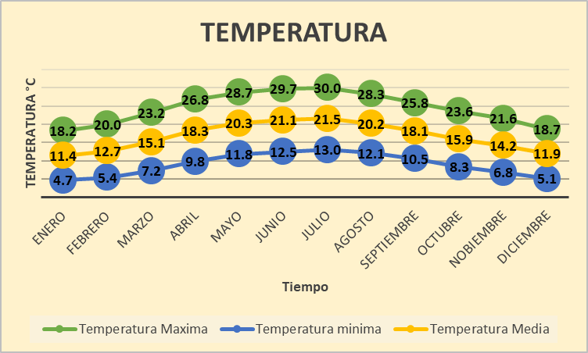

1. Temperatura promedio.

### V.2.2. Precipitación.

Las precipitaciones observadas se tiene un registro anual acumulado de 285.2 milímetros de lluvia durante 29 años, siendo los meses de julio y agosto los meses más lluviosos con más 49 milímetros y el mes donde se presentó menor cantidad de lluvia fue el mes de marzo con 6.4 milímetros

1. Precipitación promedio de los últimos 29 años.

|  |  |  |  |  |  |  |  |  |  |  |  |  |  |
| --- | --- | --- | --- | --- | --- | --- | --- | --- | --- | --- | --- | --- | --- |
| Tiempo | Ene. | Feb. | Mar. | Abr. | May. | Jun. | Jul. | Agos. | Sept. | Oct. | Nov. | Dic. | Total |
| Prec. | 9.8 | 15.3 | 6.4 | 12.4 | 18.6 | 34.9 | 49.7 | 51.0 | 33.0 | 24.0 | 17.8 | 12.3 | **285.2** |

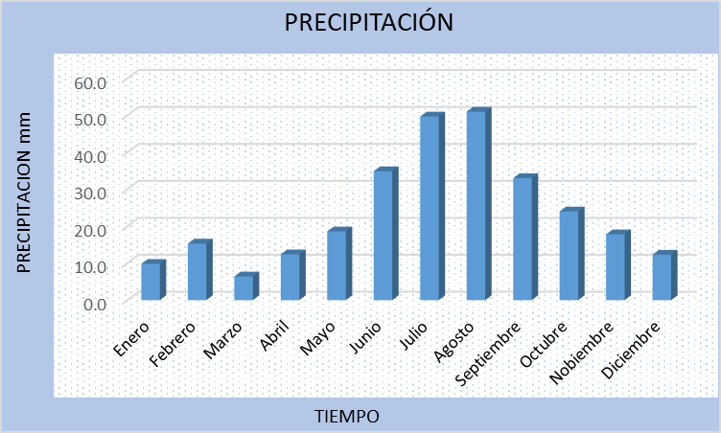

1. Precipitación promedio

### V.2.3. Evapotranspiración.

Los valores mensuales de evapotranspiración se calcularon de acuerdo al método de Thornthwaite (1948), este método es basado en la determinación de la evapotranspiración en función de la temperatura media correlacionada con la duración astronómica del día y el número de días. Por lo que cuando más alta es la temperatura, mayor es el valor de evapotranspiración. En el ACUSTF el valor de evapotranspiración acumulada es de 1306.6 mm, la mayor concentración de valores de evapotranspiración se presentó en el mes de agosto, de acuerdo a la estación meteorológica que registra estos datos, a continuación, se muestra la distribución de la evapotranspiración de 1981 hasta el año 2010.

1. Evapotranspiración de 1981 al 2010.

|  |  |  |  |  |  |  |  |  |  |  |  |  |  |
| --- | --- | --- | --- | --- | --- | --- | --- | --- | --- | --- | --- | --- | --- |
| Mes | Ene | Feb | Mar | Abr | May. | Jun. | Jul. | Ago. | Sep. | Oct. | Nov. | Dic. | TOTAL |
| EP | 117.57 | 98.05 | 179.26 | 168.78 | 0 | 0 | 0 | 314.41 | 122.79 | 112.38 | 100.4 | 92.94 | **1306.6** |

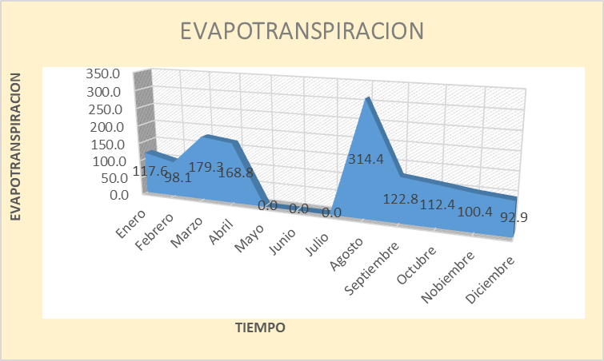

1. Evapotranspiración.

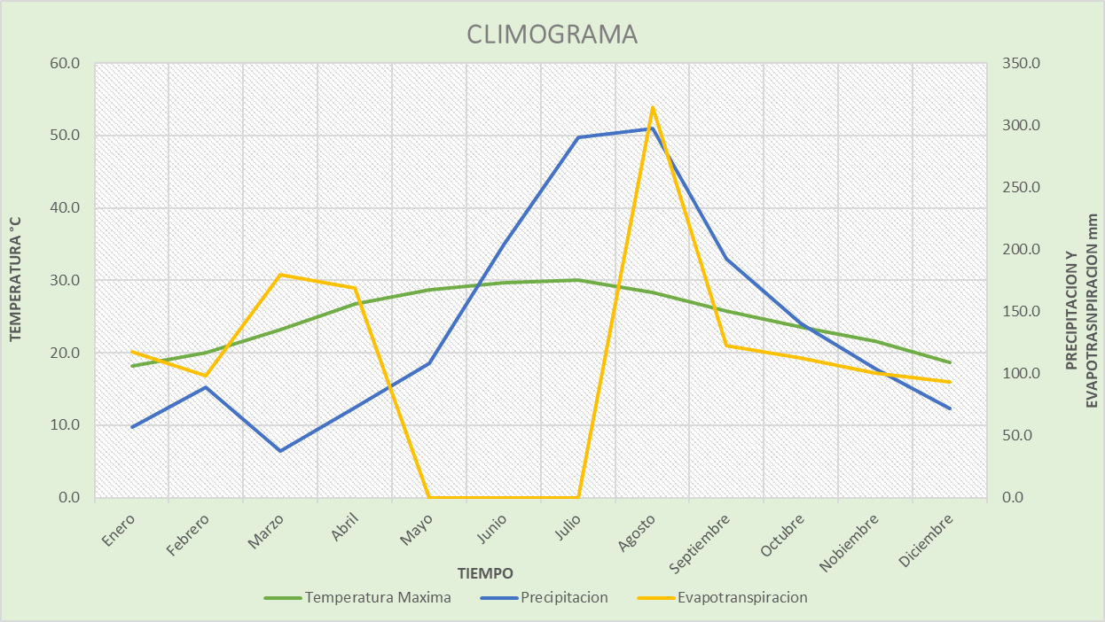

1. Climograma estación 5003 CONAGUA

### V.2.4. viento.

Para obtener la velocidad del viento se obtuvo de la página Meteored, en la cual pudimos acceder a los datos del aeropuerto de Plan de Guadalupe INTL (MMIO) del Municipio de Ramos Arizpe, la velocidad del viento promedio anual es de 10.3 Km/hora en el del año 2023.

1. Velocidad de viento.

|  |  |  |  |  |  |  |  |  |  |  |  |  |  |
| --- | --- | --- | --- | --- | --- | --- | --- | --- | --- | --- | --- | --- | --- |
| Mes | Ene | Feb | Mar | Abr | May. | Jun. | Jul. | Ago. | Sep. | Oct. | Nov. | Dic. | TOTAL |
| VV | 0 | 14.6 | 0 | 10.3 | 15.1 | 15.7 | 13.3 | 16.0 | 13.9 | 9.8 | 6.7 | 7.7 | **10.3** |

## V.3. Suelo

La carta edafológica indica la distribución geográfica de los suelos del país, clasificados de acuerdo con las descripciones de unidades FAO/UNESCO 1968, modificadas por DETENAL en 1970. Estas modificaciones consisten básicamente, en agregar nuevas subunidades que se han encontrado en el país y que no se consideran en la clave original de la FAO, el INEGI realizó una serie de modificaciones aplicables en México, con base a esto, se toma de referencia la carta edafológica a escala 1: 250,000, (G14-7 Monterrey) donde indica que de acuerdo a las condiciones de clima, fisiografía y geología han determinado la ocurrencia y abundancia de diferentes tipos de suelo, donde Cambisol con textura media es el más abundante en 14.95 ha, (Mapa 5-2). En la siguiente tabla se presentan los tipos de suelos existentes en el área del CUSTF.

1. Tipo de suelo en el ACUSTF

|  |  |  |  |  |  |
| --- | --- | --- | --- | --- | --- |
| Tipo | Textura | Forma | Superficie ha | km2 | Porcentaje |
| Cambisol | Media | Gravosa | 12.41 | 0.12 | 71.29 |
| Phaeozem | Media | Gravosa | 4.55 | 0.04 | 26.13 |
| Chernozem | Media | Gravosa | 0.45 | 0.004 | 2.58 |
| Total | | | **17.41** | **0.17** | **100** |

**Descripción de las características de cada tipo de suelo presentes en las diferentes áreas.**

**Cambisol (B)**. - Son suelos jóvenes y poco desarrollados, presentes en cualquier clima, puede sostener cualquier tipo de vegetación. Se caracteriza por presentar en el subsuelo una capa que parece más suelo de roca, ya que en ella se forman terrones, además puede presentar acumulación de algunos materiales como arcilla, carbonatos de calcio, fierro, manganeso, etc., pero sin que esta acumulación sea muy abundante. Son muy abundantes en nuestro país y destinados a varios usos y su rendimiento varía de acuerdo a la subunidad de Cambisol que se trate y al clima en que se encuentren, por lo tanto, se describen junto con las subunidades. Son moderadamente susceptibles a la erosión.

**Phaeozem (H). -** Proviene del griego phaeo: pardo; y del ruso zemljá: tierra. Literalmente, tierra parda. Suelos que se pueden presentar en cualquier tipo de relieve y clima, excepto en regiones tropicales lluviosas o zonas muy desérticas. Es el cuarto tipo de suelo más abundante en el país. Se caracteriza por tener una capa superficial oscura, suave, rica en materia orgánica y en nutrientes, semejante a las capas superficiales de los Chernozems y los Castañozems, pero sin presentar las capas ricas en cal con las que cuentan estos dos tipos de suelos. Los Feozems son de profundidad muy variable. Los Feozems menos profundos, situados en laderas o pendientes, presentan como principal limitante la roca o alguna cementación muy fuerte en el suelo, tienen rendimientos más bajos y se erosionan con más facilidad, sin embargo, pueden utilizarse para el pastoreo o la ganadería con resultados aceptables. El uso óptimo de estos suelos depende en muchas ocasiones de otras características del terreno y sobre todo de la disponibilidad de agua para riego.

**Chernozem (C)**. - Suelos localizados en zona semiáridas o de transición hacia climas más lluviosos. En condiciones naturales mantienen vegetación de pastizal con algunas áreas de matorral. Tienen una capa de color gris o negro, rica en materia orgánica y nutrientes, y acumulación de caliche suelto o ligeramente cementado en el subsuelo. En México son utilizados en ganadería extensiva con pastoreo o intensiva con pastos cultivados obteniendo rendimientos de medios a altos.

### V.3.1. Tipos de erosión

Con respecto al grado de susceptibilidad a la erosión hídrica y antrópica, así como sus causas que lo originan en el área del ACUSTF se manifiesta lo siguiente: el área por su ubicación está catalogada según la Cartografía del INEGI G14-7 Monterrey en su cobertura de degradación de suelo de acuerdo a ello, la superficie del área presenta erosión de tipo hídrica en una parte de la superficie, (Mapa 5-3) esto se debe a las características topográficas, principalmente la orografía y las pendientes donde se encuentran inmersas. INEGI lo cataloga sin erosión.

1. Tipos de erosión presentes en el CUSTF.

|  |  |  |  |  |  |
| --- | --- | --- | --- | --- | --- |
| Tipo | Forma | Grado | Superficie ha | km2 | Porcentajes |
| Sin Erosión | N/A | N/A | 15.74 | 0.16 | 90.40 |
| Hídrica | Laminar | Leve | 1.65 | 0.02 | 9.45 |
| Antrópica | N/A | N/A | 0.03 | 0.0003 | 0.15 |
| Total | | **N/A** | **17.41** | **0.17** | **100** |

**Descripción de los tipos de erosión presentes en el área del ACUSTF**

El grado de erosión se conoce midiendo la capa superficial que queda en una superficie después de un evento erosivo determinado ya sea lluvia (Hídrica), viento (Eólica) o por actividades humanas (Antrópica). Dentro del ACUSTF de acuerdo a la carta de INEGI, el área presenta erosión hídrica y antrópica, sin embargo, la mayoría de la superficie no presenta erosión.

**Erosión Hídrica (H).**

Ocurre cuando el agente causal de la erosión es el agua en sus formas de torrente, lluvia, arroyadas, granizadas, crecida de ríos y el efecto del riego. El agua es un agente erosivo muy enérgico. Cuando el suelo ha quedado desprotegido de la vegetación y sometido a las lluvias, los torrentes arrastran las partículas del suelo hacia arroyos y ríos. El suelo, desprovisto de la capa superﬁcial, pierde la materia orgánica (humus) y entra en un proceso de degradación por endurecimiento que puede derivar en una zona desertiﬁcada.Erosión Hídrica Laminar (HL).Es la remoción gradual y uniforme de capas delgadas de suelo, generalmente paralela a la superﬁcie.Laminar Grado Leve (HL1).La pérdida de suelo es poco apreciable, con alguna de las siguientes evidencias: encostramiento, capas delgadas de partículas de diferentes tamaños (arena, gravas) dispuestas sobre la superﬁcie, pequeños montículos, no existen remontantes o su formación es muy incipiente, manchones sobresalientes de vegetación, indicios de actividad agropecuaria, canalillos y algún grado perceptible de compactación.

**Erosión Antrópica (A):** Ocurre cuando el agente causal directo es el hombre, al modiﬁcar el paisaje natural de manera abrupta e irreversible (mediante la construcción de carreteras, presas, asentamientos urbanos, extracción de materiales, líneas de transmisión, gasoductos, entre otros), facilitando la acción directa de los agentes erosivos. En todos estos casos no son apreciables las formas típicas de erosión, ya que éstas son generadas por la remoción de suelo por medios mecanizados (arrastre, extracción, jales) y donde posteriormente se maniﬁesta alguna forma de erosión extrema.

#### V.3.1.1.-Metodología para determinar la erosión hídrica en el área de Cambio de Uso de Suelo.

La degradación del suelo se define como “*un grupo de procesos que ocasionan el deterioro del recurso, los cuales provocan una disminución de la productividad biológica y la pérdida de la Biodiversidad*”. En este sentido, el estado de degradación en que se encuentran los suelos de uso pecuario y forestal, se estima por medio de las pérdidas de suelo que ocurren en los terrenos, de modo que sea posible determinar si el uso que se está dando a estos es el correcto. Cuando la tasa de erosión es mayor que la tasa de formación del suelo, es señal de que el manejo está originando su degradación y se hace necesario realizar prácticas y obras de conservación, para de esa forma contribuir al desarrollo sostenible de los recursos naturales. Para estimar la erosión de los suelos se ha utilizado la Ecuación Universal de Pérdida de Suelo (EUPS), un Modelo que permite estimar la erosión actual en campo y la potencial de dicho recurso. Esta ecuación constituye un instrumento de planeación para establecer las prácticas y obras de conservación para que hagan que la erosión actual sea menor que la tasa máxima permisible de erosión. La tasa máxima permisible de pérdidas de suelo es de 10 T/ha (toneladas por hectárea); siendo que mayores pérdidas significan degradación.

Para estimar la erosión del suelo se puede utilizar la siguiente ecuación:

E = R * K * LS * C * P

Dónde:

E = Erosión del suelo (T/ha año).

R = Erosividad de la lluvia (Mj/ha mm/hr).

K = Erosionabilidad del suelo.

LS = Longitud y grado de pendiente.

C = Factor de vegetación.

P = Factor de prácticas mecánicas.

Para explicar la utilización de este Modelo en forma práctica para el área del ACUSTF, se utilizarán algunos resultados que se han obtenido de la investigación en México y que han permitido, a nivel nacional, hacer un uso adecuado de este modelo predictivo. La erosión potencial se estima con la siguiente ecuación (los factores se consideran como inmodificables):

**EP = R*K*LS**

La erosión actual se estima utilizando la ecuación anterior, que considera los factores inmodificables “R”, “K” y “LS”. Los factores de protección, como son la vegetación y las prácticas y obras de manejo para reducir las pérdidas de suelo se pueden modificar.

Para utilizar este Modelo, se han propuesto diferentes metodologías para estimar cada una de las variables; sin embargo, la aplicación de algunas de ellas en el campo es difícil de realizar por no contar con la información necesaria. Para evitar estos problemas, en este apartado se presentará una metodología simplificada y adecuada para utilizarse en nuestro país.

Erosividad (R). - La estimación de “R” se puede realizar conociendo la energía cinética de la lluvia y la velocidad de caída de las gotas de lluvia, utilizando la ecuación de Ec = (m*v2) /2; donde “m” es la masa de la lluvia y “v” la velocidad de caída de las gotas de lluvia. Considerando lo complejo de hacer esta estimación, se propuso que un mejor estimador de la agresividad de la lluvia sería este valor de erosividad (R).

Para estimar “R” se obtiene el valor de energía cinética por evento, para lo que hay que conocer la intensidad de la lluvia, y obtener el valor de “Ec” y multiplicarlo por la intensidad máxima de la lluvia en 30 minutos. La suma de estos valores en un año da el valor de “R”.

Este procedimiento es complicado cuando no se cuenta con datos de intensidad de la lluvia; por esta razón se buscó correlacionar los datos de precipitación anual con los valores de “R” estimados en el país, utilizando la información de intensidad de la lluvia disponible (Cortés y Figueroa, 1991).

De acuerdo con este procedimiento, se elaboraron modelos de regresión donde, a partir de datos de precipitación anual (P) se puede estimar el valor de “R” de la EUPS, estos modelos de regresión son aplicados para 14 diferentes regiones del país.

Ecuaciones para estimar la Erosividad de la lluvia “R” en la República Mexicana para estimar “R” en el ámbito regional, se puede utilizar la precipitación anual y con un modelo lineal muy simple estimarlo.

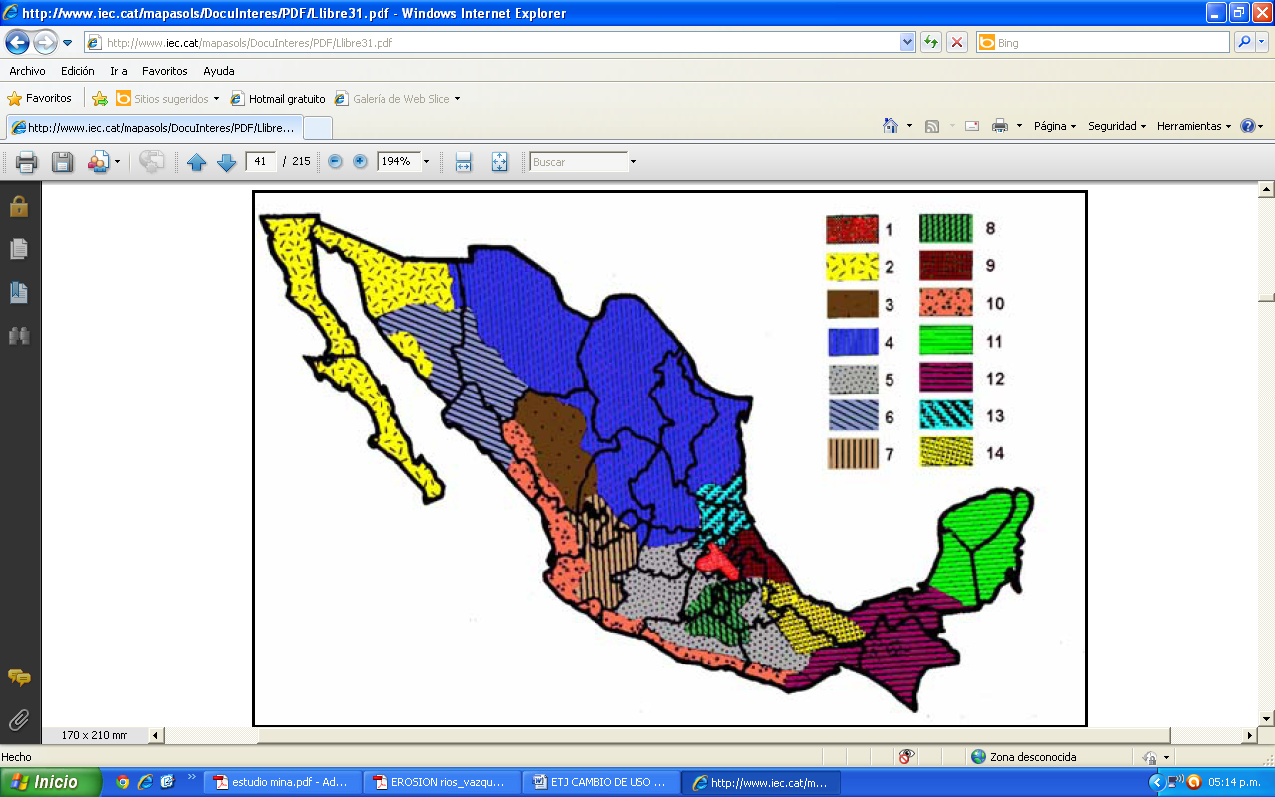**Regiones de erosividad de la lluvia en México**



**Respecto a la estimación de la erosión del suelo hídrica que se presenta en el ACUSTF.**

Erosividad (K). - La susceptibilidad de los suelos a erosionarse depende del tamaño de las partículas, del contenido de materia orgánica, así como de la estructura, en especial del tamaño de los agregados y de la permeabilidad. Para su estimación se utilizan fórmulas complicadas; para condiciones de campo se recomienda el uso de la textura de los suelos y contenido de materia orgánica, se estime el valor de Erosividad (K). Es importante destacar que a medida que el valor de “K” aumenta, se incrementa la susceptibilidad del suelo a erosionarse.

**Valores del Factor K**





**Fuente: NOM-011-CNA-2000**

Tomando en consideración la condición del suelo presente en el área se determinó que es un tipo de suelo A y de acuerdo a la información recabada en campo se cuenta con una cobertura vegetal de 50 % y menos del 0.5 % de materia orgánica, por lo que nos da un factor de K de 0.20

Longitud y grado de pendiente (LS). Este factor considera la longitud y el grado de pendiente. La pendiente media del terreno se obtiene dividiendo la diferencia de elevación del punto más alto del terreno al más bajo entre la longitud del mismo. Esto es:



Dónde:

S = Pendiente media del terreno (%).

Hf = Altura más alta del terreno (m).

Hi = Altura más baja del terreno (m).

L = Longitud del terreno (m).

Para calcular LS (el factor de longitud y grado de la pendiente) se puede utilizar la siguiente fórmula:

Dónde:

LS = Factor de longitud y grado de la pendiente.

λ = Longitud de la pendiente.

S = Pendiente media del terreno.

m = Parámetro cuyo valor es 0.5.

##### V.3.1.1.1.- Estimación de la erosión potencial derivada de la realización del proyecto

Teniendo en consideración lo anterior, a continuación, se presenta la estimación de la erosión potencial para el polígono que involucra al proyecto con base a las características físicas y topográficas que presenta en la actualidad. De acuerdo a los datos climatológicos registrados en la estación 5003 de CONAGUA que se encuentra ubicada en el municipio de Arteaga a 5.5 kilómetros del área del CUSTF con dirección sur denominada “Arteaga (OBS)”, la precipitación en la región fue de 285.2 mm anuales esta precipitación es promedio de 29 años de registro de 1981 hasta el año 2010, y considerando que el Estado de Coahuila se localiza en la región IV de acuerdo a el mapa de regiones de erosividad de la lluvia en México por lo que el valor de R para el proyecto sería:

R = 2.8559P + 0.002983P2

R = 2.8559 (285.2) + 0.002983 (285.2)2= 814.50 + 242.63

**R = 1,057.14 Mi/ha mm/h**.

Por otra parte, a continuación, se presenta el ***valor de K*** para la sección de terreno involucrada.

**Estimación de Erosión del Suelo.**

1. Porcentaje de la cubierta vegetal en el área CUSTF.

|  |  |  |  |
| --- | --- | --- | --- |
| Área de estudio | Cubierta Vegetal | Tipo de suelo | Valor de K |
| (ACUSTF) | 50 a 75 % | A | **0.20** |

De la misma manera, para estimar ***el valor de LS*** se hace necesario tomar en cuenta las características topográficas del polígono de afectación.

**Estimación del valor del Factor de longitud y grado de la pendiente del ACUSTF**

1. Valor de longitud y grado de la pendiente del CUSTF.

|  |  |
| --- | --- |
| Factor | Valor |
| Altura más alta del terreno. | 1,714 |
| Altura más baja del terreno. | 1,580 |
| Longitud de la pendiente | 502 |
| Pendiente (S). | 26.69 |
| Factor de grado y longitud de la pendiente (LS). | 28.11 |

Pendiente (S) = (1714) - (1580) /502*100= 26.69

LS = (502) ^0.5 * (0.0138 + (0.00965*26.69) + (0.00138*(26.692)))

LS = 22.40* (0.0138 + 0.2575+ 0.9830)

LS = 22.40 * (1.25)

**LS = 28.11**

Finalmente, se estima la Erosión Potencial (Ep) sustituyendo estos valores en la ecuación, obtenidos en la fórmula: Ep = R*K*LS*C. Los resultados se presentan en la tabla siguiente:

1. Erosión potencial para el Cambio de Uso de Suelo.

|  |  |  |  |  |
| --- | --- | --- | --- | --- |
| Área | Valor de R | Valor de K | Valor de LS | Erosión potencial (toneladas/año) |
| ACUSTF | **1,057.14** | **0.20** | **28.11** | **594.32** |

1. Valores del Factor C que se pueden utilizar para estimar pérdidas de suelo.

|  |  |  |  |
| --- | --- | --- | --- |
|  | Porciento de Materia Orgánica | | |
| **0.0-0.5** | **0.5-2.0** | **2.0-4.0** |
| Maíz | 0.54 | 0.62 | 0.80 |
| Maíz labranza cero | 0.05 | 0.10 | 0.15 |
| Maíz Rastrojo | 0.10 | 0.15 | 0.20 |
| Algodón | 0.30 | 0.42 | 0.49 |
| Pastizal | 0.004 | 0.01 | 0.10 |
| Alfalfa | 0.020 | 0.050 | 0.10 |
| Trébol | 0.025 | 0.050 | 0.10 |
| Sorgo Grano | 0.43 | 0.55 | 0.70 |
| Sorgo Grano Rastrojo | 0.11 | 0.18 | 0.25 |
| Soya | 0.48 |  |  |
| Soya después de maíz | 0.18 |  |  |
| Trigo | 0.15 | 0.38 | 0.53 |
| Trigo Rastrojo | 0.10 | 0.18 | 0.25 |
| Bosque natural | 0.001 | 0.01 | 0.10 |
| Sabana en buenas condiciones | 0.01 | 0.54 |  |
| Sabana sobre pastoreada | 0.10 | 0.22 |  |
| Mijo | 0.4-0.9 |  |  |
| Arroz | 0.1-0.2 |  |  |
| Tabaco | 0.5- 0.7 |  |  |
| Cacahuate | 0.4-0.8 |  |  |
| Palma | 0.1-0.3 |  |  |
| Café | 0.1-0.3 |  |  |
| Cacao | 0.1-0.3 |  |  |
| Piña | 0.1-0.3 |  |  |

**Fuente SAGARPA.**

1. Valor P

|  |  |
| --- | --- |
| Práctica | Valor de P |
| Surcado al Contorno | 0.75-0.90 |
| Surcos Rectos | 0.80-0.95 |
| Franjas al contorno | 0.60-0.80 |
| Terrazas (2-7% de pendiente | 0.50 |
| Terrazas (7-13% de pendiente) | 0.60 |
| Terrazas mayores de 13% | 0.80 |
| Terrazas de banco | 0.10 |
| Terrazas de banco en contrapendiente | 0.05 |

**Fuente SAGARPA.**

##### V.3.1.1.1.2.- Erosión del suelo en la condición actual en el área para ACUSTF

La Erosión Potencial (Ep) sustituyendo estos valores en la ecuación, obtenidos en la fórmula: Ep = R*K*LS*C, dado lo siguiente el valor de R sería de 1,057.14 de acuerdo a la tabla de ecuaciones para estimar la erosión de la lluvia y el mapa de regiones de la erosión de la lluvia, en la tabla de valores del factor K de acuerdo al tipo de vegetación y el porcentaje de la cobertura de la misma arroja un valor de 0.20 y el factor de longitud de grado de pendiente que es igual a 28.11 como resultado tenemos que la erosión potencial sería de **59.43** mm/año, que es el equivalente a **594.32** toneladas/año.

A= R K LS C

A= 1,057.14* 0.20*28.11*0.10

A= 594.32 Toneladas/ha.

**(Equivalente a una pérdida de 59.43 mm de suelo por año)**

##### V.3.1.1.1.3.- Erosión potencial con el cambio de uso de suelo

Para calcular la pérdida de Suelo se aplicará la ecuación potencial de acuerdo a la siguiente fórmula utilizando los valores obtenidos de las variables R, K, LS, quedando como sigue: Ep = R*K*LS

R= 1,057.14

K= 0.20

LS= 28.11

Ep = 1057.14*0.20*28.11

Ep= 5,943.24 Toneladas/año

(Con la modificación del área se perderán 594.32 mm de suelo por año).

##### V.3.1.1.1.5.- Resultados obtenidos en el área del ACUSTF

1. Erosión hídrica con y sin proyecto en el ACUSTF

|  |  |
| --- | --- |
| Erosión sin proyecto mm/año suelo | Erosión con proyecto mm/año suelo |
| 59.43 | 594.32 |

En las condiciones actuales por efecto de la lluvia se pueden tener pérdidas de 59.43 mm de suelo/año, con la implementación del proyecto al quedar desnudo el suelo incrementa una pérdida hasta 594.32 mm de suelo/año.

#### V.3.1.2.- Metodología para determinar la erosión eólica en ACUSTF

La metodología que se empleó para obtener dichos resultados es la tomada por SAGARPA, la cual es la siguiente:

Predicción de la erosión eólica.

La predicción de erosión eólica se puede llevar a cabo por la ecuación desarrollada por Chepil (1963) similar a la propuesta por Wischmeier (1968).

**X a = (F, G, R, W, V)**

Donde

X a = Promedio potencial de erosión anual.

F = Erosión del suelo

G = Factor local geográfico para la erosión por viento.

R = Rugosidad de la superficie del suelo.

W = Ancho equivalente del campo.

V = Cantidad equivalente de cubierta vegetal.

**Factores considerados**.

La velocidad del viento es calculada con la suposición de que la velocidad es superior a la necesaria para mover una partícula del suelo. La humedad del suelo es considerada tratando de encontrar que la erosión del suelo por viento es una función de las fuerzas de cohesión del agua alrededor de las partículas. La máxima erosividad por viento se presenta en suelos que contienen menos de 1/3 de la humedad al punto de marchitamiento permanente (PMP), se considera como un suelo secado al aire) sobre este contenido de humedad la erosión decrece hasta el contenido de PMP, hasta cierto punto en donde la erosión decrece al máximo.

La ecuación usa agregados mayores a 0.84 mm obtenidos por tamizado en suelo seco.

**Factor climático G.**

C = 1/100 i=1∑12 (Ve3 / 100) (((PET - P) / PET) * n)

Dónde: G = Promedio de la erosión eólica anual.

V = Velocidad media mensual a 2 metros de altura, m/s.

P = Precipitación pluvial, mm.

PET = Evapotranspiración potencial, mm.

n = Número de día del mes cuando se tomó la velocidad del viento

El número de días sobre el cual la erosión ocurre es asumido que sea proporcional a (PET - P) / PET por el número de días total al mes.

PET, puede ser estimado por Penman, Thornthwaite, Blanney, etc.

Para estimar la erosión eólica del área de CUSTF se utilizaron los siguientes factores.

1. Valor de factores para cálculo de erosión en el área de CUSTF.

|  |  |
| --- | --- |
| Factor | Valor |
| F= ERODABILIDAD DEL SUELO | 0.20 |
| G=FACTOR LOCAL GEOGRÁFICO PARA LA EROSIÓN POR VIENTO | 0.09 |
| R= RUGOSIDAD DE LA SUPERFICIE | 0.5 |
| W=ANCHO EQUIVALENTE DEL CAMPO | 502 |
| V=CANTIDAD EQUIVALENTE A CUBIERTA VEGETAL | 0.10 |
| P= PRACTICAS E CULTIVO | 0.75 |

Los valores mencionados anteriormente se obtienen de la siguiente manera

**Erosividad (K o F). -** Para conocer el valor de K que se obtiene del siguiente cuadro:





**Valor del Factor K= 0.20**

**FACTOR G;**

Para obtener el factor G se utilizó información meteorológica de CONAGUA, en su estación, “5003”, ubicada en el municipio de Arteaga, para el valor del viento se obtuvo de la página Meteored https://www.meteored.mx/ramos-arizpe/historico, en la cual arroja datos del año 2023, los cuales son datos recogidos por las estaciones meteorológicas más cercanas al aeropuerto Plan de Guadalupe INTL (MMIO), con ello y utilizando la fórmula Factor climático se tiene lo siguiente:

G.C = 1/100 i=1∑12 (Ve3 / 100) (((PET - P) / PET) * n).

1. Valores utilizados en esta ecuación.

|  |  |  |
| --- | --- | --- |
| FACTOR G | Velocidad Del Viento | 10.3 km/h |
| Precipitación | 285.2 mm |
| PET | 266.03 mm |
| Número De Días posibles de erosionarse el suelo | 12 |

Sustituyendo la fórmula se obtiene lo siguiente:

G=1/100*(10.3^3/100) (((266.03-285.2/266.03) *12)

**G= 0.09**

**Factor R.-** este considera la rugosidad del terreno la cual está, influenciado por el tipo de suelo específicamente en el tamaño granular de las partículas, sabiendo que el tipo de suelo presente en el área del ACUSTF, es tipo Cambisol presenta un tamaño promedio de 0.5 mm

**Factor W.-** este factor contempla la distancia de afectación del área (ancho del terreno en estudio).

1. Valores del Factor C que se pueden utilizar para estimar pérdidas de suelo.

|  |  |  |  |
| --- | --- | --- | --- |
|  | Porciento de Materia Orgánica | | |
| **0.0-0.5** | **0.5-2.0** | **2.0-4.0** |
| Maíz | 0.54 | 0.62 | 0.80 |
| Maíz labranza cero | 0.05 | 0.10 | 0.15 |
| Maíz Rastrojo | 0.10 | 0.15 | 0.20 |
| Algodón | 0.30 | 0.42 | 0.49 |
| Pastizal | 0.004 | 0.01 | 0.10 |
| Alfalfa | 0.020 | 0.050 | 0.10 |
| Trébol | 0.025 | 0.050 | 0.10 |
| Sorgo Grano | 0.43 | 0.55 | 0.70 |
| Sorgo Grano Rastrojo | 0.11 | 0.18 | 0.25 |
| Soya | 0.48 |  |  |
| Soya después de maíz | 0.18 |  |  |
| Trigo | 0.15 | 0.38 | 0.53 |
| Trigo Rastrojo | 0.10 | 0.18 | 0.25 |
| Bosque natural | 0.001 | 0.01 | 0.10 |
| Sabana en buenas condiciones | 0.01 | 0.54 |  |
| Sabana sobre pastoreada | 0.10 | 0.22 |  |
| Mijo | 0.4-0.9 |  |  |
| Arroz | 0.1-0.2 |  |  |
| Tabaco | 0.5- 0.7 |  |  |
| Cacahuate | 0.4-0.8 |  |  |
| Palma | 0.1-0.3 |  |  |
| Café | 0.1-0.3 |  |  |
| Cacao | 0.1-0.3 |  |  |
| Piña | 0.1-0.3 |  |  |

**Fuente SAGARPA.**

1. Valor P

|  |  |
| --- | --- |
| Práctica | Valor de P |
| Surcado al Contorno | 0.75-0.90 |
| Surcos Rectos | 0.80-0.95 |
| Franjas al contorno | 0.60-0.80 |
| Terrazas (2-7% de pendiente | 0.50 |
| Terrazas (7-13% de pendiente) | 0.60 |
| Terrazas mayores de 13% | 0.80 |
| Terrazas de banco | 0.10 |
| Terrazas de banco en contrapendiente | 0.05 |

**Fuente SAGARPA.**

Cabe hacer mención que, para estimar la erosión eólica, para escenarios con proyecto y con medidas de mitigación uno de los factores que influyen en los resultados es la velocidad del viento y el factor práctica de manejo.

Utilizando la información anterior y la ecuación se tiene lo siguiente:

##### V.3.1.2.1- Erosión actual en el área de cambio de uso de suelo

X a = (F, G, R, W, V)

Xa= (0.20*0.09*0.5*502*0.10)

**Xa= 0.45 Toneladas/ha.**

Tendríamos de pérdida de suelo en el área de 0.05 mm/año.

##### V.3.1.2.2.- Erosión con la implementación del proyecto

X a = (F, G, R, W)

Xa= (0.20*0.09*0.5*502)

**Xa= 4.52 Toneladas/has.**

Tendríamos de pérdida de suelo en el área de 0.45 mm/año.

##### V.3.1.2.4.- Resultados obtenidos en el ACUSTF

1. Erosión eólica para en el ACUSTF

|  |  |
| --- | --- |
| Erosión sin proyecto mm/año suelo | Erosión con proyecto mm/año suelo |
| 0.05 | 0.45 |

En las condiciones actuales por efecto del viento se tiene una pérdida de suelo de 0.05 mm de suelo/año, con la implementación del proyecto al quedar desnudo el suelo se incrementa hasta 0.45 mm de suelo/año.

## V.4.- Geología

Se utilizó la Carta Geológica G14-7, Monterrey del INEGI y el conjunto de datos vectoriales del continuo nacional de efectos geológicos escala 1: 250,000, en formato digital, encontrando que los tipos de roca existentes en el ACUSTF pertenecen al tipo caliza con era geológica del mesozoico en mayor porcentaje, mientras que en menor porcentaje es Aluvial (Mapa 5-4) las rocas se enlistan a continuación:

1. Tipos de rocas en el ACUSTF

|  |  |  |  |  |
| --- | --- | --- | --- | --- |
| Tipo | Era | Superficie ha | km2 | Porcentaje |
| Aluvial | Cenozoico | 1.01 | 0.01 | 5.80 |
| Caliza | Mesozoico | 11.4 | 0.11 | 65.48 |
| Conglomerado | Cenozoico | 5.00 | 0.05 | 28.72 |
| Total | | **17.41** | **0.17** | **100** |

A continuación, se describen cada uno de los tipos de roca encontrados dentro del ACUSTF:

**Aluvial:** Los suelos aluviales son depósitos transportados por el agua en movimiento y depositados cuando la velocidad del agua ha disminuido; estos materiales pueden ser de origen fluvial o lacustre y pueden contener partículas finas, gruesas o entremezcladas. Los depósitos aluviales generalmente, son estratificados y la permeabilidad en la dirección horizontal es mayor que en la dirección vertical.

**Caliza:** el carbonato de calcio, más o menos impuro, forma la roca caliza. Es compacta, de grano fino y su matiz varía desde gris azuloso, crema, rosado y gris claro, hasta negro. Las calizas se forman por la sedimentación y consolidación de las sales de carbonato de calcio, depositadas en los mares. También se pueden formar en un medio ambiente lacustre.

**Conglomerado:** es una roca maciza y resistente que está formada por gravas redondeadas cementadas que, al romperla, la fractura corta indistintamente a los fragmentos y al cementante.

## V.5.- Topografía.

### V.5.1.- Pendiente media

En el ACUSTF presenta pendientes que oscilan entre los 0 a 60%, debido a que encuentran en topoformas de sierras y llanuras, por ello los grados de inclinación son de leves pronunciados, donde el mayor porcentaje de pendiente va de 20 a 30% (Mapa 5-5). A continuación, se presentan las pendientes registradas.

1. Pendientes dentro del ACUSTF

|  |  |  |  |  |
| --- | --- | --- | --- | --- |
| Grados | Porciento | Superficie ha | km2 | Porcentaje |
| 0°- 4.95° | 0-10 | 3.54 | 0.04 | 20.32 |
| 4.95°-9.45° | 10-20 | 0.72 | 0.01 | 4.13 |
| 9.45°-13.95° | 20-30 | 6.77 | 0.07 | 38.87 |
| 13.95°-18.45° | 30-40 | 5.81 | 0.06 | 33.39 |
| 18.45°-22.95° | 40-50 | 0.36 | 0.004 | 2.06 |
| 22.95°-27.45° | 50-60 | 0.21 | 0.002 | 1.22 |
| Total | | **17.41** | **0.17** | **100** |

### V.5.2.- Exposición del ACUSTF

De acuerdo a la orografía que se presenta en el ACUSTF, donde exposición oeste es la de mayor porcentaje en el área con 74.37%, la clasificación se presenta en la tabla siguiente (Mapa 5-6).

1. Exposición del CUSTF

|  |  |  |  |  |
| --- | --- | --- | --- | --- |
| Áreas | Exposición | Superficie ha | km2 | Porcentajes |
| ACUSTF | Oeste | 12.95 | 0.13 | 74.37 |
| Norte | 4.46 | 0.04 | 25.63 |
| **Total** | **17.41** | **0.17** | **100** |

### V.5.3.- Elevación del ACUSTF

La elevación que presenta el área de cambio de uso de suelo oscila entre 1500 a 1800 msnm, ya que el área se encuentra dentro de topoformas de sierra, ver mapa 5.7, a continuación, se presenta el cuadro de elevaciones:

1. Elevación del CUSTF

|  |  |  |  |  |
| --- | --- | --- | --- | --- |
| Áreas | Elevación | Superficie ha | km2 | Porcentajes |
| ACUSTF | 1500-1600 | 4.87 | 0.05 | 27.98 |
| 1600-1700 | 11.94 | 0.12 | 68.59 |
| 1700-1800 | 0.60 | 0.01 | 3.43 |
| **Total** | **17.41** | **0.17** | **100** |

### V.5.4.- Relieve

El área se encuentra ubicada en la Provincia fisiográfica Sierra Madre Oriental, se encuentra dentro de las Subprovincia fisiográfica Pliegues Saltillo Parras con un 48.6 %, Esta subprovincia Se trata de un conjunto de valles orientados de este a oeste y limitados al norte y al sur por flancos residuales de anticlinales erosionados, es decir valles anticlinales aproximadamente a 1,600 msnm, incluye además la sierra de Parras con que sobrepasan los 3,000 msnm que es una sucesión de flancos truncados de un gran anticlinal plegado hacia el sur. Y en la subprovincia Gran sierra plegada en un 51.4%, Esta subprovincia se inicia inmediatamente al este de Saltillo, y continua al sur en la ciudad de Monterrey, Nuevo León. Tiene la forma de un arco, éste dominado por una morfología de estratos plegados de calizas, con prominentes ejes estructurales de anticlinales y sinclinales. En general el área de estudio (ACUSTF) cuenta con un sistema de topoformas de llanuras y sierras, A continuación, se mencionan los tipos de topoformas en el ACUSTF (Mapa 5-8).

1. Tipo de topo formas en el ACUSTF

|  |  |  |  |  |  |  |
| --- | --- | --- | --- | --- | --- | --- |
| Topoformas | Superficie ha | | km2 | | Porcentaje | |
| Llanuras | 17.40 | | 0.17 | | 99.99 | |
| Sierra | 0.01 | | 0.001 | | 1.00 | |
| Total | | **17.41** | | **0.17** | | **100** |

## V.6. Hidrografía

El ACUSTF se encuentra inmersa dentro de La Región Hidrológica RH24 “Bravo conchos”, dentro de la cuenca Hidrológica B “Río Bravo-San Juan” , en la Subcuenca c, “Río Pesquería” (RH24Bc) de acuerdo al simulador de flujo de aguas de cuencas hidrográficas INEGI, en la cual se recibe pequeñas corrientes intermitentes de arroyos provenientes de la Sierra San Lucas, convergiendo en el arroyo denominado arroyo grande, estos escurrimientos se presentan en la época de lluvias que descienden desde las serranías a los valles, desapareciendo al disminuir las precipitaciones pluviales, las dos áreas forman parte de una microcuenca cerrada. El uso más importante del agua es para recarga de los acuíferos que posteriormente mantiene el consumo humano que abastece los municipios de Ramos Arizpe y sus alrededores, así como el de uso industrial.

De acuerdo a los datos arrojados por el SIATL (simulador de flujo) del INEGI en el Área de Cambio de Uso de Suelo, en el predio se presenta escurrimientos intermitente que solo en la época del año tiene escurrimiento, dicho arroyo seria alimentado por las partes altas de la sierra y por la superficie del proyecto, donde se tiene que estos pequeños Escurrimientos o corrientes superficiales tiene una intensidad de lluvia de 7708.099 mm/h con una precipitación promedio de 285.2 mm anuales, una duración de concentración de esta agua de 22.28 minutos con un período de retorno de 1 años y un coeficiente de escorrentía de 0.0369 mm, el flujo máximo del caudal se encuentra en los 79.80 m3/s, con una elevación máxima de 1789 msnm y elevación mínima de 1479 msnm con una pendiente media de 10.24 % y una longitud del caudal de 3026 m, así como su área de drenada de 1.01 km2 , la época donde mayor precipitación se registra de acuerdo al a estación meteorológica son los meses de julio y agosto. (Mapa 5-9).

### V.6.1.- Permeabilidad del área en estudio.

La Permeabilidad es la propiedad que tiene el suelo de transmitir el agua y el aire y es una de las cualidades más importantes que han de considerarse para el desarrollo de cualquier tipo de proyecto, mientras más permeable sea el suelo, mayor será la filtración. El área de cambio de uso de suelo presenta una permeabilidad de media a alta, ver mapa a continuación se presenta.

1. Permeabilidad en el ACUSTF

|  |  |  |  |  |  |  |  |
| --- | --- | --- | --- | --- | --- | --- | --- |
| Áreas | Permeabilidad | Superficie ha | | km2 | | Porcentaje | |
| ACUSTF | Media a Alta | 17.41 | | 0.17 | | 100 | |
| Total | | **17.41** | | **0.17** | | **100** | |

### V.6.2.- Metodología para el cálculo de infiltración dentro del área en estudio.

Para la cuantificación del volumen medio anual de escurrimiento natural se determinó indirectamente, mediante la siguiente expresión:

|  |  |  |  |  |  |  |  |
| --- | --- | --- | --- | --- | --- | --- | --- |
| |  |  |  |  |  |  |  | | --- | --- | --- | --- | --- | --- | --- | | **Volumen Anual de Escurrimiento** | **=** | **Precipitación Anual** | **\*** | **Área Total** | **\*** | **Coeficiente de Escurrimiento** | |

**Área total**

Área total del estudio (ha) * 10000 = área en metros cuadrados

17.41 *10000= 174,100 m2

**Coeficiente de Escurrimiento**

El cual se calcula mediante las fórmulas siguientes:



Dónde:

Ce = Coeficiente de escurrimiento para diferentes superficies

P = Precipitación media anual

K = Factor que depende de la cobertura arbolada y del tipo de suelo la cual se describe en el siguiente cuadro:

Valores del Factor **K**



**Fuente:** NOM-011-CNA-2000

Tomando en consideración la condición del suelo presente en el área y de acuerdo a INEGI se determinó que es un tipo de suelo A y de acuerdo a la información recabada en campo se cuenta con una cobertura vegetal de 50 %, con una textura media y menos del 0.5 % de materia orgánica por lo que nos da un factor de K de 0.20 es por lo anterior que el Coeficiente de Escurrimiento Anual (Ce) se determinará a través de la siguiente fórmula:

Ce= K ((P-250)/2000)) + (K-0.15)1.5

Ce=0.20((285.2-250)/2000)+(0.20-0.15)/1.5

Ce= 0.0035 + 0.0333

**Ce=0.0369**

Por lo anterior el volumen medio anual de escurrimiento natural se determinó mediante el método indirecto, mediante la siguiente expresión:

Ve= (P) (At) (Ce)

Ve= (285.2 mm) (174,100 m/1,000,000 m) (0.0369 mm)

**Ve = 0.1832 mm**

**Evapotranspiración por el método de Coutagne**

ETR= P-xP2

ETR= P-xP2

DONDE:

ETR= Evapotranspiración m/año

P= Precipitación en m/año

X= 1/ (0.8 + 0.14 t)

t= Temperatura en ºC (24.6)

ETR= (0.2852 – 1/ (0.8+0.14*24.6) *(0.2852)2

ETR= (0.2852 – 0.2356*0.0813)

ETR= 0.26603 m

1 m = 1000 mm

0.26603 m = **ETR = 266.03 mm**

Con los datos necesarios calculados se podrá obtener el grado de infiltración en el área sujeta a Cambio de Uso del Suelo desde tres escenarios tal y como se manifiesta a continuación.

#### V.6.2.1.- Situación actual hidrológica sin proyecto en el área para ACUSTF.

**INFILTRACION**

Infiltración = P – ETR – Ve

Dónde:

P = Precipitación (285.2 mm)

ETR = Evapotranspiración (266.03 mm)

Ve = Volumen de Escurrimiento (0.1832 mm)

Infiltración = P – ETR – Ve

Infiltración = 285.2– 266.03 – 0.1832 mm

**Infiltración = 18.98 mm**

#### V.6.2.2.- Con la implementación del proyecto en el área sujeta a cambio de uso de suelo.

**INFILTRACION**

Infiltración = P – ETR – Ve

Donde P = Precipitación (285.2 mm)

**ETR** = Evapotranspiración (por acción del suelo desnudo se considera un incremento en la Temperatura en un grado siendo de 25.6Cº para este caso) por lo tanto la ETR calculado de acuerdo ETR= Evapotranspiración m/año

P= Precipitación en m/año

X= 1/ (0.8 + 0.14 t)

t= Temperatura en ºC (25.6 º)

ETR= (0.2852 – 1/ (0.8+0.14*24.2) *(0.2852)2

ETR= (0.2852-.2281*0.0813)

ETR= 0.26665

1 m = 1000 mm

0.26665 m = 266.65 mm

**ETR = 266.65 mm**

Precipitación = 285.2 mm

Ve = Volumen de Escurrimiento (0.1832 mm)

ETR = Evapotranspiración = 266.65 mm

Infiltración = P – ETR – Ve

Infiltración = 285.2 mm – 266.65 mm – 0.1832 mm

**Infiltración = 18.37 mm.**

1. Volumen de escurrimiento en el ACUSTF

|  |  |  |  |  |  |
| --- | --- | --- | --- | --- | --- |
| Tipo de Vegetación | Precipitación Anual m3 | Superficie (m²) | Tipo de suelo | Coeficiente Escurrimiento mm | Volumen de Escurrimiento Actual mm |
| Matorral Desértico Rosetófilo y Micrófilo | **285.2** | **174,100** | **A** | **0.0369** | **0.1832** |
|

Considerando la información antes señalada, se interrumpe un volumen de escurrimiento de 0.1832 mm. La cual se puede capturar con la implementación de obras de conservación.

#### V.6.2.5.- Resultados obtenidos de la Infiltración.

1. Infiltración en el ACUSTF para los tres escenarios.

|  |  |
| --- | --- |
| Infiltración de agua Sin proyecto (mm) | Infiltración de agua Con el proyecto (mm) |
| 18.98 | **18.37** |

Derivado del análisis se concluye que en la condición actual con la cobertura que posee, se tiene una infiltración normal de 18.98 mm anuales, con la implementación del proyecto al quedar sin vegetación esto aumenta la evapotranspiración por lo cual se dejará de captar agua reduciendo su infiltración a 18.37 mm.

## V.7. Tipos de vegetación

Por su ubicación del área sujeta a estudio, se encuentra dentro de la vegetación de tipo Matorral Xerófilo específicamente dentro de Matorral Desértico Micrófilo donde predominan especies de hojas pequeñas, donde se encontró especies de Larrea tridentata (gobernadora) Parthenium incanum (mariola), asociadas con especies de gramíneas y herbáceas anuales y vegetación de Matorral Desértico Rosetófilo esto de acuerdo al conjunto de datos vectoriales de Uso de Suelo y Vegetación serie VII del INEGI, en donde las especies arbustivas predominantes son especies con hojas en forma de roseta, con o sin espinas, sin tallo aparente o bien desarrollados encontrando especies dominantes como *Agave lechuguilla* (lechuguilla)*, A. scabra*  (maguey de monte)*, A. striata* (espadín)*, Opuntia microdasys* (nopal cegador)*,* *Dasylirion cedrosanum*  (Sotol)*,*  asi como especies de la familia Cactaceae.

1. Tipos de vegetación en el área del CUSTF.

|  |  |  |  |  |
| --- | --- | --- | --- | --- |
| Clave | Tipo de vegetación | Superficies ha | km2 | % |
| MDM | Matorral Desértico Micrófilo | 10.58 | 0.11 | 60.79 |
| MDR | Matorral Desértico Rosetófilo | 6.83 | 0.07 | 39.21 |
| Total | | **17.41** | **0.17** | **100** |

A continuación, se presenta la descripción del tipo de vegetación del área de cambio de uso de suelo:

**Matorral Desértico Rosetófilo MDR:** Matorral dominado por especies con hojas en roseta, con o sin espinas, sin tallo aparente o bien desarrollado. Se le encuentra generalmente sobre suelos tipo xerosoles de laderas de cerros de origen sedimentario, en las partes altas de los abanicos aluviales o sobre conglomerados en casi todas las zonas áridas y semiáridas del centro, norte y noroeste del país. Aquí se desarrollan algunas de las especies de mayor importancia económica de esas regiones áridas como: *Agave lechuguilla* (lechuguilla), *Agave* spp., *Hechtia* spp. (guapilla), Dasylirion spp. (sotol), *Euphorbia antisyphilitica* (candelilla), *Parthenium argentatum* (guayule), *Yucca carnerosana* (palma samandoca), es notable la presencia de cactáceas acompañantes.

**Matorral desértico Micrófilo MDM:** Comunidad caracterizada por elementos arbustivos de hojas pequeñas, se encuentra generalmente en terrenos aluviales planos, laderas inferiores de los cerros de gran parte de la Altiplanicie y en zonas áridas y semiáridas del norte del país, en el predio las especies de mayor abundancia de este matorral fueron, *Larrea tridentata, Parthenium incanum*; asi como asociación de especies de gramíneas y herbáceas anuales.

### V.7.1. Tipos generales de vegetación ACUSTF

El proyecto contempla la modificación de la cubierta vegetal, con motivo de las actividades de cambio de uso de suelo, donde la vegetación que es de tipo Matorral Desértico Micrófilo y Rosetófilo de acuerdo a la carta Uso de Suelo y Vegetación, su serie VII, a escala 1:250,000 G14-7 (Monterrey), del Instituto Nacional de Estadística, Geografía e Informática (INEGI), su estado de conservación se encuentra perturbada en áreas aisladas, esto debido a los impactos recibidos por las actividades que se realizan alrededor de dicha área. (Ver anexo mapa 5.10.- vegetación del área).

### V.7.2.- Metodología para el estudio de las Comunidades vegetales.

Para los métodos de medición de especies se utilizó la diversidad alfa, el cual consiste en saber la diversidad dentro de un hábitat o comunidad, correspondiente a la riqueza de especies que hay en una unidad o hábitat determinado.

Los métodos propuestos se refieren a la medición de la diversidad dentro de comunidades, para diferenciarlos en función de las variables biológicas que miden, se dividen en dos grandes grupos:

1. Métodos basados en la cuantificación del número de especies presentes (riqueza específica);
2. Métodos basados en la estructura de la comunidad, es decir, la distribución proporcional del valor de importancia de cada especie (abundancia relativa de los individuos, su biomasa, cobertura, productividad, etc.).

Para cada estrato se evaluó lo siguiente:

**Densidad Absoluta.** Está dada por el número de individuos de una especie o de todas las especies dividido por el número de sitios muestreados.

$$D=\frac{N}{A}$$

Dónde:

*D* = densidad

*N*= Número de individuos muestreados por especie

*A*= número de sitios muestreados o superficie muestrea según sea (x sito, ha o ACUSTF)

**Densidad relativa.** Está dada por el resultado de la densidad absoluta entre el número total de todos los individuos muestreados expresados en porcentajes.

$$Der=\left(\frac{ni}{Nt}\right)*100$$

Dónde:

*Der* = Densidad Relativa

*Ni* = Número de individuos de la especie

*Nt* = Número total de individuos de todas las especies

**Dominancia absoluta.** Se define como el porcentaje de biomasa (área basal o superficie horizontal) que aporta una especie.

$$Da=\left(\frac{ABi}{A}\right)$$

Donde,

*Da* = Densidad absoluta

*ABi* = Área basal de una especie

*A* = Área muestreada (sitios muestreados)

**La dominancia relativa.** Se calcula como la proporción de una especie en el área total evaluada, expresada en porcentaje.

$$Dor=\left(\frac{Dai}{Dat}\right)*100$$

Donde,

*Dor* = Densidad relativa

*Dai* = Densidad absoluta de una especie

*Dat*= Densidad absoluta total de todas las especies

**Frecuencia absoluta.** Permite conocer las veces que se repite una especie en cada sitio de muestreo.

$$Fa=\sum{nsi}$$

Donde,

*Fa* = Frecuencia absoluta

*nsi* = sumatoria del número de veces que una especie se observa dentro de todos los sitios de muestreo.

**Frecuencia relativa.** Es el resultado de dividir la frecuencia absoluta de cada especie entre el número total de esas especies expresadas en porcentajes.

$$Fr=\left(\frac{Fai}{Fat}\right)*100$$

Donde,

*Fr* = Frecuencia relativa

*Fai* = Frecuencia absoluta de cada especie

*Fat* = Frecuencia absoluta de todas las especies

**Índice de valor de importancia (IVI).** El índice de valor de importancia define cuáles de las especies presentes contribuyen en el carácter y estructura de una Comunidad. Este valor se obtiene mediante la sumatoria de la frecuencia relativa, la densidad relativa y la dominancia relativa.

$$IVI=Der+Dor+Fr$$

Donde,

*IVI* = Índice de Valor de Importancia

*Der* = Densidad relativa

*Dor* = Dominancia relativa

*Fr* = Frecuencia relativa

**Índice de Shannon-Wiener (H’).** Tiene en cuenta la riqueza de especies y su abundancia. Este índice relaciona el número de especies con la proporción de individuos pertenecientes a cada una de ellas presente en la muestra. Además, mide la uniformidad de la distribución de los individuos entre las especies.

Ĥ $=\sum_{i=1}^{S}{\left(Pi\right)*(LnPi)}$

Donde,

*H’* =índice se Shannon

*S* = número de especies

*Pi* = proporción de individuos de la especie entre todas las especies, A mayor valor de *H’* mayor diversidad de especies.

Ln= Logaritmo natural

**Índice de Margalef. -** Es utilizado para estimar la biodiversidad de una Comunidad con base en la distribución numérica de los individuos de las diferentes especies en función del número de individuos existentes en los sitios de muestreo. Valores inferiores a dos son considerados como zonas de baja biodiversidad y valores superiores a cinco son indicativos de alta biodiversidad.

Dmg

Donde,

Dmg *=* Índice de Margalef

*S* =Número de especies.

N = Número total de individuos

Valores cercanos a 1 representan condiciones hacia especies igualmente abundantes y aquellos cercanos a 0 la dominancia de una sola especie.

Ln= Logaritmo natural

**Índice de diversidad de Simpson. -** Se obtiene de un determinado número de especies presentes en el hábitat y su abundancia absoluta expresado al cuadrado. El índice de Simpson representa la probabilidad de que dos individuos, dentro de un hábitat, seleccionados al azar pertenezcan a la misma especie. Es decir, cuanto más se acerca el valor de este índice a la unidad existe una mayor posibilidad de dominancia de una especie en una población.

ƛ $=1-\sum{{pi}^{2}}$

ID= 1- ƛ

Donde,

*ƛ* =índice de dominancia se Simpson

ID=índice de diversidad

*pi =* es la abundancia relativa de la especie (p*i)*, es decir, el número de individuos de la especie *(p), i* dividido entre el número total de individuos de la muestra

**Índice de diversidad de Menhinick. -** Se basa en la relación entre el número de especies y el número total de individuos observados, Que aumenta al aumentar el tamaño de la muestra.

DMn

Donde,

DMn =índice de Menhinick

*S=* Número total de especies

*N =* Numero de total de todos los individuos de todas las especies.

**El índice de Pielou:** se expresa como el grado de uniformidad en la distribución de individuos entre especies. Se puede medir comparando la diversidad observada en una Comunidad contra la diversidad máxima posible de una Comunidad hipotética con el mismo número de especies.

ê $=\frac{\sum{\left\lfloor pi*ln⁡(pi)\right\rfloor }}{LnS}$

Donde,

ê =índice de Pielou

∑= es la sumatoria de la proporción de individuos (pi) por la sumatoria del logaritmo natura de la proporción de individuos (lnpi), o el Índice de Shannon – Wiener

*S*= es el número de especies presentes.

**Índice de Berger-Parker** Es un índice que interpreta un aumento en la equidad y una disminución en la dominancia

d $=\frac{N_{max}}{N}$

Donde,

Nmax =Es el número de individuos en la especie más abundante

**Rango de escala de 0 - 1**

Donde las escalas para la interpretación de los rangos de 0-1 son las siguientes:

De 0 – 0.33 se considera diversidad baja o Heterogéneo en abundancia,

de 0.34 – 0.66 se considera diversidad media o Ligeramente Heterogéneo en abundancia y mayor de 0.67 se considera diversidad alta o Homogéneo en abundancia

#### V.7.2.1.- Muestreo

Para determinar la homogeneidad de las especies presentes en el área de cambio de uso de suelo, se realizó un inventario con un esfuerzo de muestreo del 12.6 % para arbóreas y el 3.2 % para arbustivas y suculentas en donde se levantaron un total de 22 sitios, de igual forma se levantaron 22 sitios para los estratos gramíneo y herbáceo, sin embargo, el muestreo se realizó, de acuerdo a los tipos de vegetación que se encontraron dentro del área siendo estos, Matorral Desértico Micrófilo en el cual se levantaron 14 sitios de muestreo, mientras que para Matorral Desértico Rosetófilo se levantaron 8 sitios, dando un total de 22 sitios muestreados entre las dos áreas.

#### V.7.2.2.-Diseño e intensidad de muestreo utilizado.

Para el diseño de acuerdo al tipo de vegetación y la superficie del área de cambio de uso de suelo se realizó un muestreo sistemático, con una separación de 90 m de cada sitio, en un total de (17.41 has).

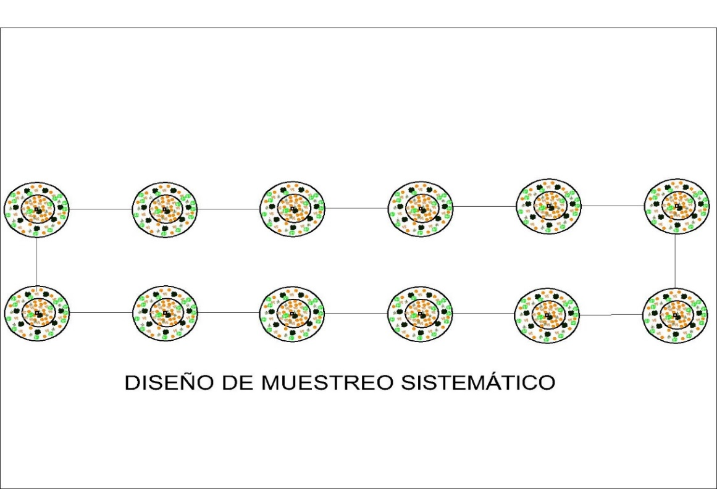

90 m

90 m

#### V.7.2.3.- Número de sitios de muestreo y su distribución en función de las características que presenta cada polígono o polígonos

De acuerdo a la superficie de muestreo (17.41 ha) se calculó el número de sitios de muestreo donde se obtuvo lo siguiente:

$$N=\frac{Superficie \left(ACUSTF\right) x intensidad de muestreo}{Área de Muestreo}$$

**Para el estrato arbóreo**

$$N=\frac{ 174,100x 0.126 \%}{1000 m²} 22 sitios de muestreo$$

**Para el estrato arbustivo y suculento**

$$N=\frac{ 174,100 x 0.03 \%}{250 m²} 22 sitios de muestreo$$

Una vez que se identificaron el número de sitios de muestreo se realizó una malla de puntos en forma sistemática para la cual nos arroja una distancia entre cada sitio de muestreo de 90 m, con estos 22 sitios que para el caso de las arbóreas corresponde a 12.6 % de la superficie muestreada mientras que para los estratos arbustivo y suculento corresponde a 3 %.

#### V.7.2.4. - Formas de los sitios de muestreo

Para determinar la homogeneidad de las especies presentes en el ACUSTF y realizar un esfuerzo de muestreo menor en función del número de especies, se realizó un muestreo sistemático, en donde se levantaron 22 sitios de muestreo de forma circular con una separación de 90 m entre sitios, en dos tipos de vegetación diferente, levantando 14 sitios de muestreo para Matorral Desértico Micrófilo y 8 sitios para Matorral Desértico Rosetófilo. (Ver anexo mapa 5.11.- muestreo del área).

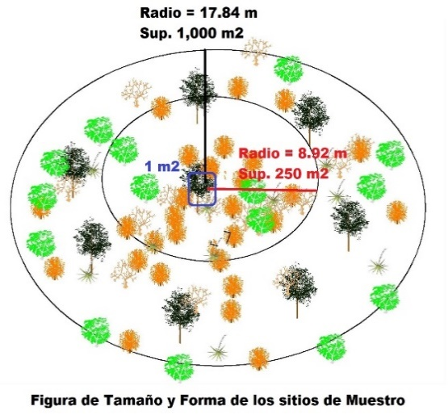

Para realizar el muestreo de vegetación en el ACUSTF se determinó que para cada sitio se llevaría a cabo el levantamiento de datos mediante el registro de plantas representativas, realizando la medición de altura y cobertura en cm en cada estrato, con lo cual se contabilizó el número de individuos tal y como se manifiestan los datos en las tablas; así mismo se declara que el diseño de muestreo fue sistemático en el cual se levantaron 22 sitios en el ACUSTF esto fue ante la homogeneidad de la vegetación, para el estrato herbáceo y gramíneo que no siempre es continuo si no que depende de la estación del año y por las precipitaciones que se hayan presentado, la condición sigue siendo de tipo anual. El levantamiento de la información de llevo a cabo el marzo de 2024.

Para este procedimiento se utilizaron los siguientes materiales:

* Cinta métrica de 20 m.
* Cinta métrica de 3 m.
* Cuerda compensada.
* Estacas para señalamiento de sitios.
* Mazo
* Marcador permanente.
* GPS.
* Prensa para recolección de muestras
* Tabla para registro de especies y dimensiones.
* Cuadrante de 1 m2 de PVC.
* Cámara fotográfica.

#### V.7.2.5.-Tamaño de los sitios expresados en m2.

Con una superficie de 1,000 m2, para arbóreas, y 250 m2 para arbustivas, suculentas y de 1 m2 para herbáceas y gramíneas

#### V.7.2.6.- - Variables dasométricas (Diámetro normal, altura, total etc.)

De acuerdo a la composición estructural de las especies de zonas áridas, que no presentan un fuste bien definido en el caso de las arbóreas, si no que presentan varias ramas o tallos a ras del suelo, no se puede medir un diámetro normal a la altura del pecho (1.30 m), para realizar una estimación del volumen de las arbóreas se midió el diámetro de la rama principal (céntrica) de la parte media de la rama, para su posterior estimación, así también se midieron de las demás especies, con la altura, cobertura y número de individuos.

### V.7.3.- Resultados del inventario de Matorral Desértico Micrófilo (MDM) en el ACUSTF

#### V.7.3.1.- Coordenadas de los sitios de muestreo.

A continuación, se presenta la tabla de coordenadas de los sitios de muestreo del área de cambio de uso de suelo del Matorral Desértico Micrófilo (MDM).

1. Coordenadas de los sitios de muestreo del MDM.

|  |  |  |  |  |  |
| --- | --- | --- | --- | --- | --- |
| Número | Sitio | Coordenadas UTM | | Coordenadas Geográficas | |
| **Coord. X** | **Coord. Y** | **Latitud** | **Longitud** |
| 1 | S5 | 312884 | 2821492 | 25° 29' 55.760" N | 100° 51' 42.009" W |
| 2 | S6 | 312975 | 2821492 | 25° 29' 55.801" N | 100° 51' 38.751" W |
| 3 | S7 | 313066 | 2821492 | 25° 29' 55.843" N | 100° 51' 35.493" W |
| 4 | S11 | 312791 | 2821578 | 25° 29' 58.492" N | 100° 51' 45.377" W |
| 5 | S12 | 312882 | 2821576 | 25° 29' 58.462" N | 100° 51' 42.128" W |
| 6 | S13 | 312975 | 2821583 | 25° 29' 58.758" N | 100° 51' 38.797" W |
| 7 | S14 | 313066 | 2821583 | 25° 29' 58.800" N | 100° 51' 35.539" W |
| 8 | S18 | 312556 | 2821688 | 25° 30' 1.953" N | 100° 51' 53.856" W |
| 9 | S19 | 312884 | 2821674 | 25° 30' 1.674" N | 100° 51' 42.100" W |
| 10 | S20 | 312975 | 2821674 | 25° 30' 1.715" N | 100° 51' 38.842" W |
| 11 | S21 | 313066 | 2821674 | 25° 30' 1.756" N | 100° 51' 35.584" W |
| 12 | S22 | 312346 | 2821784 | 25° 30' 4.987" N | 100° 52' 1.433" W |
| 13 | S24 | 312159 | 2821870 | 25° 30' 7.695" N | 100° 52' 8.175" W |
| 14 | S23 | 312891 | 2821756 | 25° 30' 4.336" N | 100° 51' 41.900" W |

#### V.7.3.2.- Resultados del inventario del Matorral Desértico Micrófilo (MDM) en el ACUSTF

A continuación, se presentan los datos obtenidos del resultado del levantamiento por sitio de muestreos del Matorral Desértico Micrófilo, del área de cambio de uso de suelo se observó la condición de la vegetación de acuerdo a las siguientes tablas.

1. Resultado del inventario del ACUSTF en el MDM.

|  |  |  |  |  |  |  |  |
| --- | --- | --- | --- | --- | --- | --- | --- |
| Sitio | Estrato | Familia | Nombre científico | Nombre común | No.  Ind | Cobertura | Altura |
| S5 | Herbáceo | Selaginellaceae | *Selaginella lepidophylla* | Doradilla | 7 | 7 | 3 |
| S5 | Arbustivo | Asteraceae | *Parthenium incanum* | Mariola | 39 | 50 | 45 |
| S5 | Arbustivo | Asteraceae | *Parthenium argentatum* | Guayule | 17 | 45 | 50 |
| S5 | Arbustivo | Fabaceae | *Mimosa zygophylla* | Gatuño | 17 | 60 | 50 |
| S5 | Arbustivo | Zygophyllaceae | *Larrea tridentata* | Gobernadora | 24 | 80 | 70 |
| S5 | Arbustivo | Boraginaceae | *Tiquilia greggii* | Hierba del cenizo | 18 | 35 | 42 |
| S5 | Arbustivo | Asteraceae | *Sidneya tenuifolia* | Limoncillo | 12 | 60 | 40 |
| S5 | Arbustivo | Asteraceae | *Jefea brevifolia* | Jefea | 23 | 70 | 50 |
| S5 | Arbustivo | Lamiaceae | *Salvia ballotiflora* | Mejorana | 14 | 100 | 110 |
| S5 | Arbustivo | Scrophulariaceae | *Buddleja marrubiifolia* | Azafrán | 6 | 170 | 150 |
| S5 | Arbustivo | Euphorbiaceae | *Jatropha dioica* | Sangre de drago | 4 | 3 | 20 |
| S5 | Arbustivo | Oleaceae | *Forestiera angustifolia* | Panalero | 2 | 180 | 150 |
| S5 | Arbustivo | Rhamnaceae | *Condalia spathulata* | Abrojo | 1 | 170 | 150 |
| S5 | Suculento | Asparagaceae | *Agave lechuguilla* | Lechuguilla | 85 | 40 | 45 |
| S5 | Suculento | Cactaceae | *Mammillaria pottsii* | Biznaga chilitos | 2 | 5 | 10 |
| S5 | Suculento | Asparagaceae | *Dasylirion cedrosanum* | Sotol | 3 | 120 | 100 |
| S5 | Suculento | Cactaceae | *Lophophora williamsii* | Peyote | 6 | 10 | 5 |
| S5 | Suculento | Cactaceae | *Coryphantha delicata* | Biznaga partida | 1 | 5 | 4 |
| S6 | Gramíneo | Poaceae | *Bouteloua gracilis* | Zacate Navajita | 3 | 23 | 26 |
| S6 | Arbustivo | Zygophyllaceae | *Larrea tridentata* | Gobernadora | 11 | 90 | 105 |
| S6 | Arbustivo | Boraginaceae | *Tiquilia greggii* | Hierba del cenizo | 36 | 50 | 30 |
| S6 | Arbustivo | Fabaceae | *Mimosa zygophylla* | Gatuño | 16 | 60 | 40 |
| S6 | Arbustivo | Verbenaceae | *Lippia graveolens* | Orégano de monte | 44 | 40 | 52 |
| S6 | Arbustivo | Asteraceae | *Jefea brevifolia* | Jefea | 8 | 30 | 35 |
| S6 | Arbustivo | Boraginaceae | *Euploca torreyi* | Cenizo | 3 | 46 | 40 |
| S6 | Arbustivo | Malvaceae | *Ayenia microphylla* | Guásimo | 7 | 33 | 30 |
| S6 | Suculento | Asparagaceae | *Agave lechuguilla* | Lechuguilla | 49 | 45 | 35 |
| S6 | Suculento | Bromeliaceae | *Hechtia glomerata* | Guapilla | 37 | 44 | 60 |
| S6 | Suculento | Cactaceae | *Mammillaria pottsii* | Biznaga chilitos | 21 | 15 | 17 |
| S6 | Suculento | Asparagaceae | *Dasylirion cedrosanum* | Sotol | 3 | 40 | 65 |
| S6 | Suculento | Asparagaceae | *Agave scabra* | Maguey de monte | 12 | 25 | 20 |
| S6 | Suculento | Cactaceae | *Echinocereus enneacanthus* | Alicoche real | 1 | 3 | 5 |
| S6 | Suculento | Cactaceae | *Lophophora williamsii* | Peyote | 8 | 7 | 4 |
| S6 | Suculento | Asparagaceae | *Agave striata* | Espadín | 8 | 30 | 35 |
| S6 | Suculento | Cactaceae | *Ariocarpus retusus* | Chautle | 43 | 12 | 4 |
| S6 | Suculento | Cactaceae | *Echinocactus horizonthalonius* | Meloncillo | 1 | 6 | 3 |
| S6 | Suculento | Cactaceae | *Turbinicarpus valdezianus* | Biznaga cono invertido | 64 | 3 | 2 |
| S6 | Suculento | Cactaceae | *Thelocactus rinconensis* | Biznaga de pezón | 16 | 9 | 3 |
| S7 | Herbáceo | Asteraceae | *Thymophylla pentachaeta* | Limoncillo | 6 | 4 | 7 |
| S7 | Gramíneo | Poaceae | *Bouteloua gracilis* | Zacate Navajita | 3 | 12 | 20 |
| S7 | Arbustivo | Zygophyllaceae | *Larrea tridentata* | Gobernadora | 18 | 110 | 90 |
| S7 | Arbustivo | Boraginaceae | *Tiquilia greggii* | Hierba del cenizo | 36 | 45 | 40 |
| S7 | Arbustivo | Fabaceae | *Mimosa zygophylla* | Gatuño | 35 | 50 | 30 |
| S7 | Arbustivo | Asteraceae | *Parthenium incanum* | Mariola | 11 | 40 | 40 |
| S7 | Arbustivo | Ephedraceae | *Ephedra aspera* | Canutillo | 1 | 80 | 50 |
| S7 | Arbustivo | Asteraceae | *Sidneya tenuifolia* | Limoncillo | 4 | 35 | 30 |
| S7 | Arbustivo | Asteraceae | *Jefea brevifolia* | Jefea | 43 | 40 | 42 |
| S7 | Arbustivo | Berberidaceae | *Berberis trifoliolata* | Palo amarillo | 1 | 50 | 50 |
| S7 | Arbustivo | Euphorbiaceae | *Jatropha dioica* | Sangre de drago | 2 | 20 | 30 |
| S7 | Arbustivo | Asteraceae | *Parthenium argentatum* | Guayule | 2 | 24 | 20 |
| S7 | Arbustivo | Orobanchaceae | *Castilleja rigida* | Pincel del indio | 3 | 30 | 40 |
| S7 | Suculento | Asparagaceae | *Dasylirion cedrosanum* | Sotol | 12 | 100 | 90 |
| S7 | Suculento | Asparagaceae | *Agave scabra* | Maguey de monte | 17 | 50 | 45 |
| S7 | Suculento | Bromeliaceae | *Hechtia glomerata* | Guapilla | 13 | 35 | 25 |
| S7 | Suculento | Cactaceae | *Mammillaria pottsii* | Biznaga chilitos | 2 | 7 | 11 |
| S7 | Suculento | Cactaceae | *Opuntia stenopetala* | Arrastradillo | 2 | 80 | 25 |
| S7 | Suculento | Asparagaceae | *Agave lechuguilla* | Lechuguilla | 35 | 20 | 35 |
| S7 | Suculento | Asparagaceae | *Agave striata* | Espadín | 2 | 40 | 45 |
| S7 | Suculento | Cactaceae | *Cylindropuntia imbricata* | Coyonoxtle | 1 | 20 | 75 |
| S7 | Suculento | Cactaceae | *Thelocactus rinconensis* | Biznaga de pezón | 16 | 18 | 2 |
| S7 | Suculento | Cactaceae | *Lophophora williamsii* | Peyote | 19 | 8 | 2 |
| S7 | Suculento | Cactaceae | *Coryphantha delicata* | Biznaga partida | 1 | 9 | 7 |
| S12 | Arbustivo | Oleaceae | *Forestiera angustifolia* | Panalero | 6 | 120 | 70 |
| S12 | Suculento | Asparagaceae | *Agave lechuguilla* | Lechuguilla | 85 | 45 | 40 |
| S12 | Arbustivo | Zygophyllaceae | *Larrea tridentata* | Gobernadora | 14 | 70 | 50 |
| S12 | Arbustivo | Zygophyllaceae | *Guaiacum angustifolium* | Guayacán | 23 | 80 | 60 |
| S12 | Arbustivo | Asteraceae | *Parthenium incanum* | Mariola | 18 | 55 | 50 |
| S12 | Arbustivo | Asteraceae | *Sidneya tenuifolia* | Limoncillo | 3 | 50 | 50 |
| S12 | Suculento | Cactaceae | *Mammillaria pottsii* | Biznaga chilitos | 11 | 4 | 12 |
| S12 | Arbustivo | Fabaceae | *Mimosa zygophylla* | Gatuño | 17 | 80 | 60 |
| S12 | Suculento | Cactaceae | *Lophophora williamsii* | Peyote | 29 | 10 | 2 |
| S12 | Arbustivo | Asteraceae | *Jefea brevifolia* | Jefea | 18 | 45 | 52 |
| S12 | Arbustivo | Boraginaceae | *Tiquilia greggii* | Hierba del cenizo | 34 | 30 | 20 |
| S12 | Arbustivo | Fabaceae | *Dalea bicolor* | Engordacabra | 4 | 40 | 40 |
| S12 | Arbustivo | Asteraceae | *Ageratina wrightii* | Oreja de ratón | 1 | 70 | 90 |
| S12 | Arbustivo | Lamiaceae | *Salvia ballotiflora* | Mejorana | 7 | 80 | 100 |
| S12 | Arbustivo | Verbenaceae | *Aloysia macrostachya* | Vara dulce | 1 | 110 | 130 |
| S12 | Arbustivo | Rhamnaceae | *Condalia spathulata* | Abrojo | 3 | 150 | 120 |
| S12 | Arbustivo | Verbenaceae | *Lippia graveolens* | Orégano de monte | 11 | 60 | 80 |
| S12 | Arbustivo | Fabaceae | *Calliandra conferta* | Mezquitillo | 1 | 40 | 90 |
| S12 | Suculento | Cactaceae | *Thelocactus rinconensis* | Biznaga de pezón | 4 | 10 | 5 |
| S12 | Arbustivo | Boraginaceae | *Euploca torreyi* | Cenizo | 7 | 40 | 35 |
| S12 | Suculento | Cactaceae | *Turbinicarpus valdezianus* | Biznaga cono invertido | 6 | 3 | 2 |
| S12 | Suculento | Cactaceae | *Coryphantha delicata* | Biznaga partida | 1 | 5 | 3 |
| S12 | Suculento | Cactaceae | *Echinocactus horizonthalonius* | Meloncillo | 2 | 18 | 9 |
| S12 | Arbustivo | Euphorbiaceae | *Jatropha dioica* | Sangre de drago | 6 | 5 | 20 |
| S12 | Suculento | Asparagaceae | *Agave scabra* | Maguey de monte | 5 | 25 | 20 |
| S13 | Gramíneo | Poaceae | *Bouteloua gracilis* | Zacate Navajita | 1 | 20 | 30 |
| S13 | Arbóreo | Fabaceae | *Prosopis glandulosa* | Mezquite | 1 | 40 | 40 |
| S13 | Arbustivo | Asteraceae | *Jefea brevifolia* | Jefea | 77 | 50 | 60 |
| S13 | Suculento | Asparagaceae | *Agave lechuguilla* | Lechuguilla | 110 | 30 | 35 |
| S13 | Arbustivo | Zygophyllaceae | *Larrea tridentata* | Gobernadora | 14 | 130 | 110 |
| S13 | Arbustivo | Asteraceae | *Parthenium argentatum* | Guayule | 15 | 45 | 40 |
| S13 | Arbustivo | Boraginaceae | *Tiquilia greggii* | Hierba del Cenizo | 24 | 30 | 20 |
| S13 | Arbustivo | Asteraceae | *Parthenium incanum* | Mariola | 25 | 48 | 40 |
| S13 | Arbustivo | Lamiaceae | *Salvia ballotiflora* | Mejorana | 6 | 110 | 100 |
| S13 | Suculento | Asparagaceae | *Dasylirion cedrosanum* | Sotol | 1 | 60 | 75 |
| S13 | Arbustivo | Scrophulariaceae | *Buddleja marrubiifolia* | Azafrán | 3 | 130 | 110 |
| S13 | Arbustivo | Fabaceae | *Mimosa zygophylla* | Gatuño | 14 | 80 | 60 |
| S13 | Arbustivo | Fouquieriaceae | *Fouquieria splendens* | Albarda | 1 | 110 | 70 |
| S13 | Arbustivo | Malvaceae | *Ayenia microphylla* | Guácimo | 7 | 45 | 70 |
| S13 | Arbustivo | Asteraceae | *Sidneya tenuifolia* | Limoncillo | 5 | 30 | 25 |
| S13 | Arbustivo | Boraginaceae | *Euploca torreyi* | Cenizo | 2 | 42 | 38 |
| S13 | Suculento | Cactaceae | *Ancistrocactus scheeri* | Biznaga ganchuda | 1 | 6 | 16 |
| S13 | Suculento | Cactaceae | *Coryphantha delicata* | Biznaga partida | 1 | 5 | 4 |
| S13 | Suculento | Bromeliaceae | *Hechtia glomerata* | Guapilla | 2 | 40 | 25 |
| S13 | Arbustivo | Krameriaceae | *Krameria erecta* | Mezquitillo | 1 | 100 | 30 |
| S14 | Herbáceo | Selaginellaceae | *Selaginella lepidophylla* | Doradilla | 8 | 6 | 4 |
| S14 | Suculento | Asparagaceae | *Agave lechuguilla* | Lechuguilla | 48 | 30 | 25 |
| S14 | Arbustivo | Asteraceae | *Sidneya tenuifolia* | Limoncillo | 15 | 50 | 30 |
| S14 | Arbustivo | Asteraceae | *Jefea brevifolia* | Jefea | 37 | 46 | 57 |
| S14 | Suculento | Asparagaceae | *Dasylirion cedrosanum* | Sotol | 8 | 800 | 100 |
| S14 | Suculento | Asparagaceae | *Agave scabra* | Maguey de monte | 10 | 35 | 30 |
| S14 | Arbustivo | Zygophyllaceae | *Larrea tridentata* | Gobernadora | 8 | 60 | 50 |
| S14 | Arbustivo | Scrophulariaceae | *Buddleja marrubiifolia* | Azafrán | 7 | 110 | 100 |
| S14 | Arbustivo | Oleaceae | *Forestiera angustifolia* | Panalero | 2 | 140 | 85 |
| S14 | Arbustivo | Fabaceae | *Mimosa zygophylla* | Gatuño | 24 | 90 | 80 |
| S14 | Arbustivo | Ephedraceae | *Ephedra aspera* | Canutillo | 1 | 110 | 90 |
| S14 | Arbustivo | Koeberliniaceae | *Koeberlinia spinosa* | Corona de cristo | 1 | 100 | 135 |
| S14 | Arbustivo | Boraginaceae | *Tiquilia greggii* | Hierba del Cenizo | 15 | 40 | 30 |
| S14 | Arbustivo | Lamiaceae | *Salvia ballotiflora* | Mejorana | 9 | 100 | 135 |
| S14 | Suculento | Bromeliaceae | *Hechtia glomerata* | Guapilla | 6 | 20 | 6 |
| S14 | Suculento | Cactaceae | *Lophophora williamsii* | Peyote | 11 | 6 | 12 |
| S14 | Suculento | Cactaceae | *Opuntia stenopetala* | Arrastradillo | 1 | 20 | 20 |
| S19 | Herbáceo | Boraginaceae | *Tiquilia canescens* | Hierba de la virgen | 1 | 15 | 5 |
| S19 | Herbáceo | Asteraceae | *Thymophylla aurea* | Limoncillo | 1 | 4 | 5 |
| S19 | Gramíneo | Poaceae | *Bouteloua gracilis* | Zacate Navajita | 2 | 15 | 30 |
| S19 | Arbustivo | Asteraceae | *Parthenium incanum* | Mariola | 49 | 50 | 40 |
| S19 | Suculento | Asparagaceae | *Agave lechuguilla* | Lechuguilla | 125 | 45 | 40 |
| S19 | Arbustivo | Zygophyllaceae | *Larrea tridentata* | Gobernadora | 25 | 60 | 50 |
| S19 | Arbustivo | Asteraceae | *Parthenium argentatum* | Guayule | 4 | 35 | 40 |
| S19 | Arbustivo | Asteraceae | *Sidneya tenuifolia* | Limoncillo | 19 | 45 | 40 |
| S19 | Suculento | Asparagaceae | *Agave striata* | Espadín | 7 | 45 | 30 |
| S19 | Arbustivo | Lamiaceae | *Salvia ballotiflora* | Mejorana | 5 | 80 | 50 |
| S19 | Arbustivo | Boraginaceae | *Tiquilia greggii* | Hierba del Cenizo | 11 | 35 | 25 |
| S19 | Arbustivo | Fabaceae | *Mimosa zygophylla* | Gatuño | 6 | 60 | 50 |
| S19 | Suculento | Cactaceae | *Lophophora williamsii* | Peyote | 39 | 8 | 2 |
| S19 | Suculento | Cactaceae | *Mammillaria pottsii* | Biznaga chilitos | 2 | 4 | 12 |
| S19 | Arbustivo | Fouquieriaceae | *Fouquieria splendens* | Albarda | 1 | 60 | 130 |
| S19 | Arbustivo | Oleaceae | *Forestiera angustifolia* | Panalero | 9 | 160 | 110 |
| S19 | Arbustivo | Scrophulariaceae | *Buddleja marrubiifolia* | Azafrán | 2 | 110 | 100 |
| S19 | Arbustivo | Cannabaceae | *Celtis pallida* | Granjeno | 1 | 160 | 120 |
| S19 | Arbustivo | Fabaceae | *Calliandra conferta* | Mezquitillo | 2 | 60 | 70 |
| S19 | Arbustivo | Euphorbiaceae | *Jatropha dioica* | Sangre de drago | 12 | 20 | 28 |
| S19 | Arbustivo | Asteraceae | *Gymnosperma glutinosum* | Tatalencho | 3 | 40 | 60 |
| S19 | Arbustivo | Verbenaceae | *Aloysia macrostachya* | Vara dulce | 1 | 110 | 115 |
| S19 | Arbustivo | Fabaceae | *Senegalia berlandieri* | Guajillo | 1 | 140 | 70 |
| S19 | Arbustivo | Malvaceae | *Ayenia microphylla* | Guácimo | 8 | 50 | 35 |
| S19 | Arbustivo | Boraginaceae | *Euploca torreyi* | Cenizo | 1 | 40 | 35 |
| S19 | Suculento | Cactaceae | *Coryphantha delicata* | Biznaga Partida | 1 | 5 | 3 |
| S19 | Suculento | Cactaceae | *Ancistrocactus scheeri* | Biznaga ganchuda | 1 | 9 | 14 |
| S20 | Arbóreo | Fabaceae | *Prosopis glandulosa* | Mezquite | 2 | 110 | 110 |
| S20 | Arbustivo | Zygophyllaceae | *Larrea tridentata* | Gobernadora | 22 | 60 | 50 |
| S20 | Arbustivo | Fouquieriaceae | *Fouquieria splendens* | Albarda | 3 | 220 | 150 |
| S20 | Suculento | Bromeliaceae | *Hechtia glomerata* | Guapilla | 4 | 55 | 20 |
| S20 | Arbustivo | Euphorbiaceae | *Jatropha dioica* | Sangre de drago | 4 | 7 | 20 |
| S20 | Suculento | Asparagaceae | *Agave lechuguilla* | Lechuguilla | 65 | 40 | 35 |
| S20 | Arbustivo | Zygophyllaceae | *Guaiacum angustifolium* | Guayacán | 27 | 60 | 35 |
| S20 | Arbustivo | Asteraceae | *Jefea brevifolia* | Jefea | 17 | 40 | 52 |
| S20 | Suculento | Asparagaceae | *Agave scabra* | Maguey de monte | 29 | 40 | 50 |
| S20 | Suculento | Asparagaceae | *Dasylirion cedrosanum* | Sotol | 1 | 60 | 55 |
| S20 | Arbustivo | Fabaceae | *Mimosa zygophylla* | Gatuño | 12 | 80 | 60 |
| S20 | Arbustivo | Solanaceae | *Lycium berlandieri* | Cilindrillo | 1 | 34 | 50 |
| S20 | Arbustivo | Boraginaceae | *Tiquilia greggii* | Hierba del Cenizo | 5 | 20 | 15 |
| S20 | Arbustivo | Verbenaceae | *Aloysia macrostachya* | Vara dulce | 5 | 70 | 66 |
| S20 | Arbustivo | Asteraceae | *Parthenium argentatum* | Guayule | 1 | 55 | 47 |
| S20 | Arbustivo | Boraginaceae | *Euploca torreyi* | Cenizo | 1 | 50 | 30 |
| S20 | Suculento | Cactaceae | *Thelocactus rinconensis* | Biznaga de pezón | 7 | 10 | 3 |
| S20 | Suculento | Cactaceae | *Mammillaria pottsii* | Biznaga chilitos | 17 | 5 | 13 |
| S20 | Suculento | Cactaceae | *Opuntia microdasys* | Nopal cegador | 1 | 25 | 25 |
| S20 | Suculento | Cactaceae | *Turbinicarpus valdezianus* | Biznaga cono invertido | 5 | 3 | 2 |
| S20 | Suculento | Cactaceae | *Lophophora williamsii* | Peyote | 1 | 5 | 2 |
| S20 | Suculento | Cactaceae | *Thelocactus rinconensis* | Biznaga de pezón | 2 | 7 | 2 |
| S21 | Suculento | Cactaceae | *Turbinicarpus valdezianus* | Biznaga cono invertido | 36 | 2 | 2 |
| S21 | Suculento | Bromeliaceae | *Hechtia glomerata* | Guapilla | 45 | 20 | 15 |
| S21 | Arbustivo | Fabaceae | *Mimosa zygophylla* | Gatuño | 67 | 40 | 30 |
| S21 | Suculento | Asparagaceae | *Agave scabra* | Maguey de monte | 13 | 20 | 15 |
| S21 | Suculento | Cactaceae | *Mammillaria pottsii* | Biznaga chilitos | 28 | 4 | 16 |
| S21 | Suculento | Asparagaceae | *Agave lechuguilla* | Lechuguilla | 25 | 45 | 30 |
| S21 | Arbustivo | Asteraceae | *Parthenium argentatum* | Guayule | 3 | 45 | 34 |
| S21 | Arbustivo | Asteraceae | *Jefea brevifolia* | Jefea | 2 | 31 | 30 |
| S21 | Arbustivo | Fouquieriaceae | *Fouquieria splendens* | Albarda | 1 | 100 | 120 |
| S21 | Arbustivo | Verbenaceae | *Lippia graveolens* | Orégano de monte | 3 | 35 | 30 |
| S21 | Arbustivo | Boraginaceae | *Tiquilia greggii* | Hierba del Cenizo | 7 | 40 | 20 |
| S21 | Arbustivo | Zygophyllaceae | *Larrea tridentata* | Gobernadora | 1 | 40 | 50 |
| S21 | Suculento | Cactaceae | *Echinocereus enneacanthus* | Alicoche real | 1 | 40 | 15 |
| S21 | Suculento | Cactaceae | *Thelocactus rinconensis* | Biznaga de pezón | 3 | 10 | 3 |
| S21 | Suculento | Asparagaceae | *Agave striata* | Espadín | 2 | 40 | 50 |
| S21 | Suculento | Cactaceae | *Neolloydia conoidea* | Biznaga cónica | 1 | 16 | 12 |
| S21 | Suculento | Cactaceae | *Echinocereus reichenbachii* | Alicoche de Colores | 4 | 5 | 7 |
| S21 | Suculento | Cactaceae | *Lophophora williamsii* | Peyote | 3 | 8 | 3 |
| S22 | Herbáceo | Asteraceae | *Thymophylla aurea* | Limoncillo | 1 | 120 | 70 |
| S22 | Gramíneo | Poaceae | *Bouteloua gracilis* | Zacate Navajita | 1 | 35 | 1 |
| S22 | Suculento | Asparagaceae | *Agave lechuguilla* | Lechuguilla | 55 | 30 | 30 |
| S22 | Arbustivo | Asteraceae | *Parthenium incanum* | Mariola | 92 | 45 | 45 |
| S22 | Arbustivo | Zygophyllaceae | *Larrea tridentata* | Gobernadora | 23 | 60 | 50 |
| S22 | Suculento | Cactaceae | *Coryphantha delicata* | Biznaga partida | 8 | 7 | 6 |
| S22 | Suculento | Cactaceae | *Lophophora williamsii* | Peyote | 50 | 6 | 4 |
| S22 | Suculento | Cactaceae | *Cylindropuntia leptocaulis* | Tasajillo | 11 | 90 | 100 |
| S22 | Arbustivo | Scrophulariaceae | *Buddleja marrubiifolia* | Azafrán | 3 | 140 | 150 |
| S22 | Arbustivo | Fouquieriaceae | *Fouquieria splendens* | Albarda | 2 | 250 | 250 |
| S22 | Arbustivo | Fabaceae | *Mimosa zygophylla* | Gatuño | 13 | 90 | 50 |
| S22 | Arbustivo | Fabaceae | *Calliandra conferta* | Mezquitillo | 6 | 80 | 80 |
| S22 | Arbustivo | Asteraceae | *Jefea brevifolia* | Jefea | 17 | 50 | 60 |
| S22 | Arbustivo | Euphorbiaceae | *Jatropha dioica* | Sangre de drago | 26 | 24 | 30 |
| S22 | Arbustivo | Asteraceae | *Sidneya tenuifolia* | Limoncillo | 46 | 40 | 25 |
| S22 | Suculento | Asparagaceae | *Agave striata* | Espadín | 7 | 40 | 45 |
| S22 | Arbustivo | Malvaceae | *Ayenia microphylla* | Guácimo | 26 | 52 | 55 |
| S22 | Suculento | Cactaceae | *Mammillaria pottsii* | Biznaga chilitos | 4 | 2 | 8 |
| S22 | Suculento | Cactaceae | *Echinocereus reichenbachii* | Alicoche de Colores | 2 | 5 | 15 |
| S22 | Suculento | Cactaceae | *Echinocereus pentalophus* | Alicoche falso | 1 | 5 | 20 |
| S23 | Arbustivo | Zygophyllaceae | *Larrea tridentata* | Gobernadora | 38 | 40 | 80 |
| S23 | Arbustivo | Asteraceae | *Parthenium incanum* | Mariola | 40 | 55 | 40 |
| S23 | Suculento | Asparagaceae | *Agave lechuguilla* | Lechuguilla | 110 | 50 | 45 |
| S23 | Suculento | Cactaceae | *Mammillaria pottsii* | Biznaga chilitos | 10 | 4 | 10 |
| S23 | Suculento | Cactaceae | *Cylindropuntia leptocaulis* | Tasajillo | 6 | 70 | 60 |
| S23 | Arbustivo | Scrophulariaceae | *Buddleja marrubiifolia* | Azafrán | 2 | 140 | 90 |
| S23 | Arbustivo | Zygophyllaceae | *Guaiacum angustifolium* | Guayacán | 8 | 80 | 70 |
| S23 | Suculento | Cactaceae | *Cylindropuntia kleiniae* | Tasajillo macho | 4 | 90 | 200 |
| S23 | Suculento | Asparagaceae | *Agave scabra* | Maguey de monte | 24 | 45 | 40 |
| S23 | Arbustivo | Celastraceae | *Schaefferia cuneifolia* | Yaupon | 2 | 90 | 80 |
| S23 | Arbustivo | Verbenaceae | *Lippia graveolens* | Orégano de monte | 8 | 70 | 25 |
| S23 | Arbustivo | Euphorbiaceae | *Jatropha dioica* | Sangre de drago | 19 | 17 | 25 |
| S23 | Arbustivo | Asteraceae | *Jefea brevifolia* | Jefea | 17 | 36 | 50 |
| S23 | Arbustivo | Malvaceae | *Ayenia microphylla* | Guácimo | 16 | 40 | 30 |
| S23 | Arbustivo | Asteraceae | *Sidneya tenuifolia* | Limoncillo | 8 | 30 | 30 |
| S23 | Arbustivo | Koeberliniaceae | *koeberlinia spinosa* | Corona de cristo | 2 | 80 | 60 |
| S23 | Suculento | Cactaceae | *Opuntia microdasys* | Nopal cegador | 1 | 80 | 85 |
| S23 | Suculento | Cactaceae | *Coryphantha delicata* | Biznaga partida | 8 | 6 | 5 |
| S23 | Suculento | Cactaceae | *Ancistrocactus scheeri* | Biznaga ganchuda | 1 | 7 | 12 |
| S23 | Suculento | Cactaceae | *Lophophora williamsii* | Peyote | 79 | 7 | 1 |
| S23 | Suculento | Cactaceae | *Echinocactus horizonthalonius* | Meloncillo | 5 | 12 | 4 |
| S23 | Arbóreo | Fabaceae | *Prosopis glandulosa* | Mezquite | 3 | 220 | 140 |
| S24 | Herbáceo | [Boraginaceae](https://mexico.inaturalist.org/taxa/48150-Boraginaceae) | *Antiphytum heliotropioides* | Ramón | 4 | 15 | 8 |
| S24 | Herbáceo | Polemoniaceae | *Giliastrum stewartii* | Margaritas | 8 | 20 | 17 |
| S24 | Herbáceo | Asteraceae | *Thymophylla aurea* | Limoncillo | 3 | 9 | 8 |
| S24 | Herbáceo | Nyctaginaceae | *Allionia incarnata* | Hierba de la hormiga | 1 | 28 | 5 |
| S24 | Arbustivo | Zygophyllaceae | *Larrea tridentata* | Gobernadora | 29 | 150 | 80 |
| S24 | Suculento | Cactaceae | *Cylindropuntia leptocaulis* | Tasajillo | 19 | 100 | 50 |
| S24 | Arbustivo | Asteraceae | *Parthenium incanum* | Mariola | 59 | 60 | 40 |
| S24 | Arbustivo | Fabaceae | *Mimosa zygophylla* | Gatuño | 12 | 90 | 35 |
| S24 | Arbustivo | Fouquieriaceae | *Fouquieria splendens* | Albarda | 2 | 400 | 250 |
| S24 | Arbustivo | Asteraceae | *Sidneya tenuifolia* | Limoncillo | 1 | 70 | 50 |
| S24 | Arbustivo | Asteraceae | *Brickellia laciniata* | Brikelia | 1 | 110 | 100 |
| S24 | Suculento | Cactaceae | *Cylindropuntia imbricata* | Coyonoxtle | 1 | 160 | 150 |
| S24 | Arbustivo | Fabaceae | *Mimosa aculeaticarpa* | Uña de gato | 2 | 130 | 140 |
| S24 | Suculento | Cactaceae | *Coryphantha delicata* | Biznaga partida | 2 | 7 | 5 |
| S24 | Suculento | Cactaceae | *Echinocereus enneacanthus* | Alicoche real | 1 | 70 | 30 |
| S24 | Suculento | Cactaceae | *Coryphantha poselgeriana* | Biznaga Partida | 1 | 9 | 4 |
| S24 | Arbóreo | Fabaceae | *Prosopis glandulosa* | Mezquite | 12 | 280 | 250 |
| S11 | Gramíneo | Poaceae | *Bouteloua gracilis* | Zacate Navajita | 5 | 40 | 40 |
| S11 | Arbustivo | Rhamnaceae | *Condalia spathulata* | Abrojo | 17 | 50 | 60 |
| S11 | Arbustivo | Zygophyllaceae | *Larrea tridentata* | Gobernadora | 16 | 90 | 100 |
| S11 | Arbustivo | Asteraceae | *Parthenium incanum* | Mariola | 21 | 50 | 45 |
| S11 | Arbustivo | Asteraceae | *Sidneya tenuifolia* | Limoncillo | 15 | 50 | 50 |
| S11 | Arbustivo | Boraginaceae | *Tiquilia greggii* | Hierba del cenizo | 51 | 44 | 50 |
| S11 | Arbustivo | Koeberliniaceae | *Koeberlinia spinosa* | Corona de cristo | 3 | 90 | 70 |
| S11 | Arbustivo | Zygophyllaceae | *Guaiacum angustifolium* | Guayacán | 10 | 80 | 110 |
| S11 | Arbustivo | Asteraceae | *Jefea brevifolia* | Jefea | 42 | 40 | 52 |
| S11 | Suculento | Cactaceae | *Opuntia microdasys* | Nopal cegador | 1 | 40 | 50 |
| S11 | Suculento | Cactaceae | *Mammillaria pottsii* | Biznaga chilitos | 3 | 7 | 10 |
| S11 | Arbóreo | Fabaceae | *Prosopis glandulosa* | Mezquite | 4 | 320 | 400 |
| S18 | Gramíneo | Poaceae | *Bouteloua gracilis* | Zacate Navajita | 3 | 14 | 28 |
| S18 | Herbáceo | Asteraceae | *Picradeniopsis absinthifolia* | Aceitilla amarilla | 3 | 7 | 18 |
| S18 | Herbáceo | Boraginaceae | *Nama hispida* | Campanitas | 1 | 30 | 10 |
| S18 | Herbáceo | Asteraceae | *Thymophylla pentachaeta* | Limoncillo | 2 | 3 | 5 |
| S18 | Suculento | Asparagaceae | *Agave lechuguilla* | Lechuguilla | 170 | 30 | 35 |
| S18 | Arbustivo | Verbenaceae | *Aloysia macrostachya* | Vara dulce | 25 | 75 | 90 |
| S18 | Arbustivo | Zygophyllaceae | *Larrea tridentata* | Gobernadora | 65 | 80 | 100 |
| S18 | Arbustivo | Asteraceae | *Sidneya tenuifolia* | Limoncillo | 4 | 40 | 50 |
| S18 | Arbustivo | Asteraceae | *Jefea brevifolia* | Jefea | 4 | 50 | 55 |
| S18 | Arbustivo | Euphorbiaceae | *Jatropha dioica* | Sangre de drago | 42 | 35 | 30 |
| S18 | Arbustivo | Lamiaceae | *Salvia ballotiflora* | Mejorana | 1 | 50 | 70 |
| S18 | Arbustivo | Asteraceae | *Parthenium incanum* | Mariola | 9 | 90 | 50 |
| S18 | Suculento | Cactaceae | *Opuntia microdasys* | Nopal cegador | 5 | 50 | 40 |
| S18 | Suculento | Cactaceae | *Cylindropuntia imbricata* | Coyonoxtle | 1 | 100 | 150 |
| S18 | Arbustivo | Fabaceae | *Mimosa zygophylla* | Gatuño | 3 | 40 | 30 |
| S18 | Arbustivo | Boraginaceae | *Tiquilia greggii* | Hierba del Cenizo | 1 | 70 | 56 |
| S18 | Arbustivo | Koeberliniaceae | *Koeberlinia spinosa* | Corona de cristo | 2 | 100 | 90 |
| S18 | Arbustivo | Krameriaceae | *Krameria erecta* | Mezquitillo | 1 | 130 | 60 |
| S18 | Arbóreo | Fabaceae | *Prosopis glandulosa* | Mezquite | 1 | 400 | 330 |
| S18 | Arbustivo | Verbenaceae | *Ayenia microphylla* | Guácimo | 7 | 30 | 42 |
| S18 | Suculento | Cactaceae | *Lophophora williamsii* | Peyote | 78 | 5 | 2 |
| S18 | Arbustivo | Rubiaceae | *Bouvardia ternifolia* | Trompetilla | 1 | 20 | 35 |
| S18 | Suculento | Cactaceae | *Mammillaria pottsii* | Biznaga chilitos | 4 | 5 | 12 |
| S18 | Suculento | Cactaceae | *Coryphantha poselgeriana* | Biznaga Partida | 4 | 8 | 10 |

#### V.7.3.3.- Estatus de la vegetación encontrada en el MDM del ACUSTF

A continuación, se presenta el listado de la vegetación encontrada en el área a cambio de uso de suelo, además de su clasificación en estatus de protección por estrato de vegetación.

1. Categoría de las especies del MDM.

|  |  |  |  |  |
| --- | --- | --- | --- | --- |
| Estrato | Familia | Nombre científico | Nombre común | ESTATUS NOM-059 SEMARNAT 2010 |
| Arbóreo | Fabaceae | *Prosopis glandulosa* | Mezquite | SC |
| Arbustivo | Asteraceae | *Sidneya tenuifolia* | Limoncillo | SC |
| Arbustivo | Asteraceae | *Ageratina wrightii* | Oreja de ratón | SC |
| Arbustivo | Asteraceae | *Brickellia laciniata* | Brikelia | SC |
| Arbustivo | Asteraceae | *Gymnosperma glutinosum* | Tatalencho | SC |
| Arbustivo | Asteraceae | *Jefea brevifolia* | Jefea | SC |
| Arbustivo | Asteraceae | *Parthenium argentatum* | Guayule | SC |
| Arbustivo | Asteraceae | *Parthenium incanum* | Mariola | SC |
| Arbustivo | Berberidaceae | *Berberis trifoliolata* | Palo amarillo | SC |
| Arbustivo | Boraginaceae | *Euploca torreyi* | Cenizo | SC |
| Arbustivo | Boraginaceae | *Tiquilia greggii* | Hierba del cenizo | SC |
| Arbustivo | Cannabaceae | *Celtis pallida* | Granjeno | SC |
| Arbustivo | Celastraceae | *Schaefferia cuneifolia* | Yaupon | SC |
| Arbustivo | Ephedraceae | *Ephedra aspera* | Canutillo | SC |
| Arbustivo | Euphorbiaceae | *Jatropha dioica* | Sangre de drago | SC |
| Arbustivo | Fabaceae | *Calliandra conferta* | Mezquitillo | SC |
| Arbustivo | Fabaceae | *Dalea bicolor* | Engordacabra | SC |
| Arbustivo | Fabaceae | *Mimosa aculeaticarpa* | Uña de gato | SC |
| Arbustivo | Fabaceae | *Mimosa zygophylla* | Gatuño | SC |
| Arbustivo | Fabaceae | *Senegalia berlandieri* | Guajillo | SC |
| Arbustivo | Fouquieriaceae | *Fouquieria splendens* | Albarda | SC |
| Arbustivo | Koeberliniaceae | *Koeberlinia spinosa* | Corona de cristo | SC |
| Arbustivo | Krameriaceae | *Krameria erecta* | Mezquitillo | SC |
| Arbustivo | Lamiaceae | *Salvia ballotiflora* | Mejorana | SC |
| Arbustivo | Malvaceae | *Ayenia microphylla* | Guácimo | SC |
| Arbustivo | Oleaceae | *Forestiera angustifolia* | Panalero | SC |
| Arbustivo | Orobanchaceae | *Castilleja rigida* | Pincel del indio | SC |
| Arbustivo | Rhamnaceae | *Condalia spathulata* | Abrojo | SC |
| Arbustivo | Rubiaceae | *Bouvardia ternifolia* | Trompetilla | SC |
| Arbustivo | Scrophulariaceae | *Buddleja marrubiifolia* | Azafrán | SC |
| Arbustivo | Solanaceae | *Lycium berlandieri* | Cilindrillo | SC |
| Arbustivo | Verbenaceae | *Aloysia macrostachya* | Vara dulce | SC |
| Arbustivo | Verbenaceae | *Lippia graveolens* | Orégano de monte | SC |
| Arbustivo | Zygophyllaceae | *Guaiacum angustifolium* | Guayacán | SC |
| Arbustivo | Zygophyllaceae | *Larrea tridentata* | Gobernadora | SC |
| Gramíneo | Poaceae | *Bouteloua gracilis* | Zacate Navajita | SC |
| Herbáceo | Asteraceae | *Picradeniopsis absinthifolia* | Aceitilla amarilla | SC |
| Herbáceo | Asteraceae | *Thymophylla aurea* | Limoncillo | SC |
| Herbáceo | Asteraceae | *Thymophylla pentachaeta* | Limoncillo | SC |
| Herbáceo | Boraginaceae | *Nama hispida* | Campanitas | SC |
| Herbáceo | Boraginaceae | *Tiquilia canescens* | Hierba de la virgen | SC |
| Herbáceo | Boraginaceae | *Antiphytum heliotropioides* | Ramón | SC |
| Herbáceo | Nyctaginaceae | *Allionia incarnata* | Hierba de la hormiga | SC |
| Herbáceo | Polemoniaceae | *Giliastrum stewartii* | Margaritas | SC |
| Herbáceo | Selaginellaceae | *Selaginella lepidophylla* | Doradilla | SC |
| Suculento | Asparagaceae | *Agave lechuguilla* | Lechuguilla | SC |
| Suculento | Asparagaceae | *Agave scabra* | Maguey de monte | SC |
| Suculento | Asparagaceae | *Agave striata* | Espadín | SC |
| Suculento | Asparagaceae | *Dasylirion cedrosanum* | Sotol | SC |
| Suculento | Bromeliaceae | *Hechtia glomerata* | Guapilla | SC |
| Suculento | Cactaceae | *Ancistrocactus scheeri* | Biznaga ganchuda | SC |
| Suculento | Cactaceae | *Ariocarpus retusus* | Chautle | Pr |
| Suculento | Cactaceae | *Coryphantha delicata* | Biznaga partida | Pr |
| Suculento | Cactaceae | *Coryphantha poselgeriana* | Biznaga partida | A |
| Suculento | Cactaceae | *Cylindropuntia imbricata* | Coyonoxtle | SC |
| Suculento | Cactaceae | *Cylindropuntia kleiniae* | Tasajillo macho | SC |
| Suculento | Cactaceae | *Cylindropuntia leptocaulis* | Tasajillo | SC |
| Suculento | Cactaceae | *Echinocactus horizonthalonius* | Meloncillo | SC |
| Suculento | Cactaceae | *Echinocereus enneacanthus* | Alicoche real | SC |
| Suculento | Cactaceae | *Echinocereus pentalophus* | Alicoche falso | SC |
| Suculento | Cactaceae | *Echinocereus reichenbachii* | Alicoche de Colores | SC |
| Suculento | Cactaceae | *Lophophora williamsii* | Peyote | Pr |
| Suculento | Cactaceae | *Mammillaria pottsii* | Biznaga chilitos | SC |
| Suculento | Cactaceae | *Neolloydia conoidea* | Biznaga cónica | SC |
| Suculento | Cactaceae | *Opuntia microdasys* | Nopal cegador | SC |
| Suculento | Cactaceae | *Opuntia stenopetala* | Arrastradillo | SC |
| Suculento | Cactaceae | *Thelocactus rinconensis* | Biznaga de pezón | A |
| Suculento | Cactaceae | *Turbinicarpus valdezianus* | Biznaga cono invertido | Pr |
| A = Amenazada, P = En peligro de extinción, Pr.- Protección especial, Sc. - Sin categoría | | | | |

#### V.7.3.4- Análisis de la información en el MDM del ACUSTF

#### V.7.3.4.1.- Análisis de la información del estrato de arbóreo del MDM.

Para el estrato de las arbóreas no se pudo realizar análisis de diversidad ya que solo se registró una especie durante el muestro por lo que para poder realizar el análisis se requiere de al menos dos especies, siendo *Prosopis glandulosa* la especie registrada con 16 individuos por hectárea.

#### V.7.3.4.2.- Análisis de la información del estrato de arbustivo del MDM.

1. Densidad del estrato arbustivo del MDM

|  |  |  |  |  |  |  |  |  |
| --- | --- | --- | --- | --- | --- | --- | --- | --- |
| No. | Nombre científico | Nombre común | Densidad (sitio) | | Densidad ha | | Densidad ACUSTF | |
| **Absoluta** | **Relativa** | **Absoluta** | **Relativa** | **Absoluta** | **Relativa Pi=ni/N** |
| 1 | *Ageratina wrightii* | Oreja de ratón | 0.07 | 0.000 | 3 | 0.000 | 30 | 0.0005 |
| 2 | *Aloysia macrostachya* | Vara dulce | 2.29 | 0.015 | 91 | 0.015 | 958 | 0.0149 |
| 3 | *Ayenia microphylla* | Guácimo | 5.07 | 0.033 | 203 | 0.033 | 2,126 | 0.0331 |
| 4 | *Berberis trifoliolata* | Palo amarillo | 0.07 | 0.000 | 3 | 0.000 | 30 | 0.0005 |
| 5 | *Bouvardia ternifolia* | Trompetilla | 0.07 | 0.000 | 3 | 0.000 | 30 | 0.0005 |
| 6 | *Brickellia laciniata* | Brikelia | 0.07 | 0.000 | 3 | 0.000 | 30 | 0.0005 |
| 7 | *Buddleja marrubiifolia* | Azafrán | 1.64 | 0.011 | 66 | 0.011 | 689 | 0.0107 |
| 8 | *Calliandra conferta* | Mezquitillo | 0.64 | 0.004 | 26 | 0.004 | 269 | 0.0042 |
| 9 | *Castilleja rigida* | Pincel del indio | 0.21 | 0.001 | 9 | 0.001 | 90 | 0.0014 |
| 10 | *Celtis pallida* | Granjeno | 0.07 | 0.000 | 3 | 0.000 | 30 | 0.0005 |
| 11 | *Condalia spathulata* | Abrojo | 1.50 | 0.010 | 60 | 0.010 | 629 | 0.0098 |
| 12 | *Dalea bicolor* | Engordacabra | 0.29 | 0.002 | 11 | 0.002 | 120 | 0.0019 |
| 13 | *Ephedra aspera* | Canutillo | 0.14 | 0.001 | 6 | 0.001 | 60 | 0.0009 |
| 14 | *Euploca torreyi* | Cenizo | 1.00 | 0.007 | 40 | 0.007 | 419 | 0.0065 |
| 15 | *Forestiera angustifolia* | Panalero | 1.36 | 0.009 | 54 | 0.009 | 569 | 0.0089 |
| 16 | *Fouquieria splendens* | Albarda | 0.71 | 0.005 | 29 | 0.005 | 299 | 0.0047 |
| 17 | *Guaiacum angustifolium* | Guayacán | 4.86 | 0.032 | 194 | 0.032 | 2,036 | 0.0317 |
| 18 | *Gymnosperma glutinosum* | Tatalencho | 0.21 | 0.001 | 9 | 0.001 | 90 | 0.0014 |
| 19 | *Jatropha dioica* | Sangre de drago | 8.21 | 0.054 | 329 | 0.054 | 3,443 | 0.0536 |
| 20 | *Jefea brevifolia* | Jefea | 21.79 | 0.142 | 871 | 0.142 | 9,133 | 0.1421 |
| 21 | *Koeberlinia spinosa* | Corona de cristo | 0.57 | 0.004 | 23 | 0.004 | 240 | 0.0037 |
| 22 | *Krameria erecta* | Mezquitillo | 0.14 | 0.001 | 6 | 0.001 | 60 | 0.0009 |
| 23 | *Larrea tridentata* | Gobernadora | 22.00 | 0.143 | 880 | 0.143 | 9,222 | 0.1434 |
| 24 | *Lippia graveolens* | Orégano de monte | 4.71 | 0.031 | 189 | 0.031 | 1,976 | 0.0307 |
| 25 | *Lycium berlandieri* | Cilindrillo | 0.07 | 0.000 | 3 | 0.000 | 30 | 0.0005 |
| 26 | *Mimosa aculeaticarpa* | Uña de gato | 0.14 | 0.001 | 6 | 0.001 | 60 | 0.0009 |
| 27 | *Mimosa zygophylla* | Gatuño | 16.86 | 0.110 | 674 | 0.110 | 7,067 | 0.1099 |
| 28 | *Parthenium argentatum* | Guayule | 3.00 | 0.020 | 120 | 0.020 | 1,258 | 0.0196 |
| 29 | *Parthenium incanum* | Mariola | 25.93 | 0.169 | 1037 | 0.169 | 10,869 | 0.1691 |
| 30 | *Salvia ballotiflora* | Mejorana | 3.00 | 0.020 | 120 | 0.020 | 1,258 | 0.0196 |
| 31 | *Schaefferia cuneifolia* | Yaupon | 0.14 | 0.001 | 6 | 0.001 | 60 | 0.0009 |
| 32 | *Senegalia berlandieri* | Guajillo | 0.07 | 0.000 | 3 | 0.000 | 30 | 0.0005 |
| 33 | *Sidneya tenuifolia* | Limoncillo | 9.43 | 0.061 | 377 | 0.061 | 3,952 | 0.0615 |
| 34 | *Tiquilia greggii* | Hierba del cenizo | 17.00 | 0.111 | 680 | 0.111 | 7,126 | 0.1108 |
| Total | | | **153.36** | **1.000** | **6134** | **1.000** | **64,288** | **1.0000** |

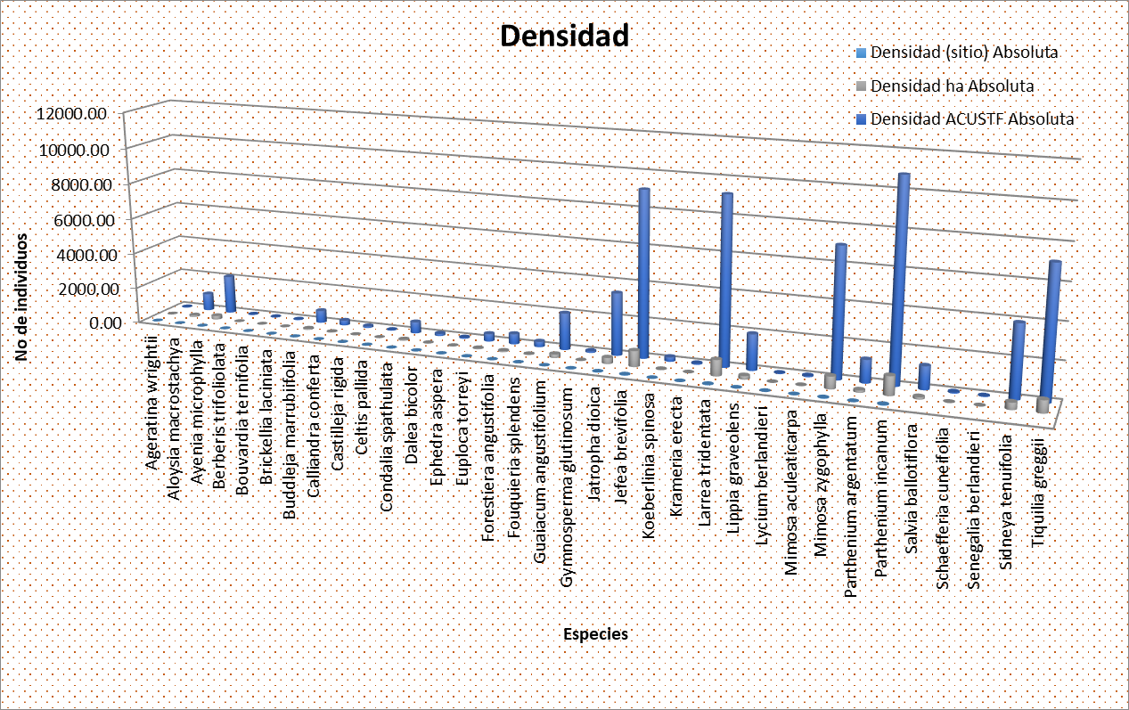

1. Densidad del estrato Arbustivo del MDM.

El Índice de diversidad es un parámetro que permite conocer la abundancia de una especie o una clase de plantas. En la tabla y la gráfica anterior, se observa la densidad donde las especies de *Parthenium incanum* con 1037ind/ha es la especie de mayor densidad, seguida *Larrea tridentata y Jefea brevifolia* con 880 y 871 ind/ha, respectivamente, mientras que *Ageratina wrightii, Berberis trifoliolata Bouvardia ternifolia, Brickellia laciniata, Celtis pallida, Lycium berlandieri* y *Senegalia berlandieri con* 3 ind/ha, son las especies de menor densidad.

**Valor de Importancia.**

1. Valor de importancia del estrato arbustivo del MDM.

|  |  |  |  |  |  |  |  |  |  |  |
| --- | --- | --- | --- | --- | --- | --- | --- | --- | --- | --- |
| No. | Nombre científico | Nombre común | Ind. X especie | Abundancia | | Frecuencia | | Dominancia | | Índice de valor de importancia |
| **Absoluta** | **Relativa** | **Absoluta** | **Relativa** | **Absoluta** | **Relativa** |
| 1 | *Ageratina wrightii* | Oreja de ratón | 30 | 1 | 0.05 | 1 | 0.65 | 0.38 | 0.06 | 0.25 |
| 2 | *Aloysia macrostachya* | Vara dulce | 958 | 32 | 1.49 | 4 | 2.58 | 20.93 | 3.11 | 2.39 |
| 3 | *Ayenia microphylla* | Guácimo | 2,126 | 71 | 3.31 | 6 | 3.87 | 9.68 | 1.44 | 2.87 |
| 4 | *Berberis trifoliolata* | Palo amarillo | 30 | 1 | 0.05 | 1 | 0.65 | 0.20 | 0.03 | 0.24 |
| 5 | *Bouvardia ternifolia* | Trompetilla | 30 | 1 | 0.05 | 1 | 0.65 | 0.03 | 0.00 | 0.23 |
| 6 | *Brickellia laciniata* | Brikelia | 30 | 1 | 0.05 | 1 | 0.65 | 0.95 | 0.14 | 0.28 |
| 7 | *Buddleja marrubiifolia* | Azafrán | 689 | 23 | 1.07 | 6 | 3.87 | 32.11 | 4.77 | 3.24 |
| 8 | *Calliandra conferta* | Mezquitillo | 269 | 9 | 0.42 | 3 | 1.94 | 2.54 | 0.38 | 0.91 |
| 9 | *Castilleja rigida* | Pincel del indio | 90 | 3 | 0.14 | 1 | 0.65 | 0.21 | 0.03 | 0.27 |
| 10 | *Celtis pallida* | Granjeno | 30 | 1 | 0.05 | 1 | 0.65 | 2.01 | 0.30 | 0.33 |
| 11 | *Condalia spathulata* | Abrojo | 629 | 21 | 0.98 | 3 | 1.94 | 25.09 | 3.73 | 2.22 |
| 12 | *Dalea bicolor* | Engordacabra | 120 | 4 | 0.19 | 1 | 0.65 | 0.50 | 0.07 | 0.30 |
| 13 | *Ephedra aspera* | Canutillo | 60 | 2 | 0.09 | 2 | 1.29 | 1.42 | 0.21 | 0.53 |
| 14 | *Euploca torreyi* | Cenizo | 419 | 14 | 0.65 | 5 | 3.23 | 2.09 | 0.31 | 1.40 |
| 15 | *Forestiera angustifolia* | Panalero | 569 | 19 | 0.88 | 4 | 2.58 | 33.58 | 4.99 | 2.82 |
| 16 | *Fouquieria splendens* | Albarda | 299 | 10 | 0.47 | 6 | 3.87 | 28.35 | 4.21 | 2.85 |
| 17 | *Guaiacum angustifolium* | Guayacán | 2,036 | 68 | 3.17 | 4 | 2.58 | 30.04 | 4.46 | 3.40 |
| 18 | *Gymnosperma glutinosum* | Tatalencho | 90 | 3 | 0.14 | 1 | 0.65 | 0.38 | 0.06 | 0.28 |
| 19 | *Jatropha dioica* | Sangre de drago | 3,443 | 115 | 5.36 | 8 | 5.16 | 2.42 | 0.36 | 3.63 |
| 20 | *Jefea brevifolia* | Jefea | 9,133 | 305 | 14.21 | 12 | 7.74 | 46.38 | 6.89 | 9.61 |
| 21 | *Koeberlinia spinosa* | Corona de cristo | 240 | 8 | 0.37 | 4 | 2.58 | 5.38 | 0.80 | 1.25 |
| 22 | *Krameria erecta* | Mezquitillo | 60 | 2 | 0.09 | 2 | 1.29 | 2.08 | 0.31 | 0.56 |
| 23 | *Larrea tridentata* | Gobernadora | 9,222 | 308 | 14.35 | 14 | 9.03 | 154.82 | 23.00 | 15.46 |
| 24 | *Lippia graveolens* | Orégano de monte | 1,976 | 66 | 3.07 | 4 | 2.58 | 13.62 | 2.02 | 2.56 |
| 25 | *Lycium berlandieri* | Cilindrillo | 30 | 1 | 0.05 | 1 | 0.65 | 0.09 | 0.01 | 0.24 |
| 26 | *Mimosa aculeaticarpa* | Uña de gato | 60 | 2 | 0.09 | 1 | 0.65 | 2.65 | 0.39 | 0.38 |
| 27 | *Mimosa zygophylla* | Gatuño | 7,067 | 236 | 10.99 | 12 | 7.74 | 86.55 | 12.86 | 10.53 |
| 28 | *Parthenium argentatum* | Guayule | 1,258 | 42 | 1.96 | 6 | 3.87 | 5.68 | 0.84 | 2.22 |
| 29 | *Parthenium incanum* | Mariola | 10,869 | 363 | 16.91 | 10 | 6.45 | 84.06 | 12.49 | 11.95 |
| 30 | *Salvia ballotiflora* | Mejorana | 1,258 | 42 | 1.96 | 6 | 3.87 | 24.78 | 3.68 | 3.17 |
| 31 | *Schaefferia cuneifolia* | Yaupon | 60 | 2 | 0.09 | 1 | 0.65 | 1.27 | 0.19 | 0.31 |
| 32 | *Senegalia berlandieri* | Guajillo | 30 | 1 | 0.05 | 1 | 0.65 | 1.54 | 0.23 | 0.31 |
| 33 | *Sidneya tenuifolia* | Limoncillo | 3,952 | 132 | 6.15 | 11 | 7.10 | 21.42 | 3.18 | 5.48 |
| 34 | *Tiquilia greggii* | Hierba del cenizo | 7,126 | 238 | 11.09 | 11 | 7.10 | 29.77 | 4.42 | 7.54 |
| Total | | | **64,288** | **2,147** | **100.00** | **155** | **100** | **673** | **100** | **100** |

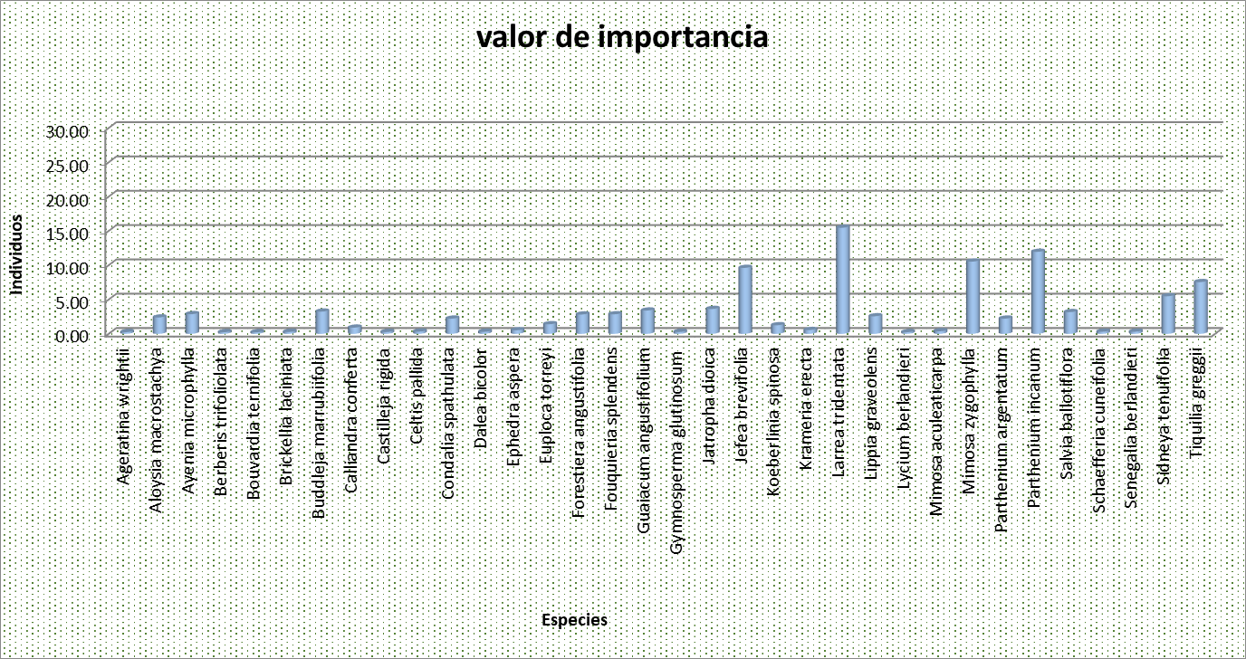

1. Valor de importancia del estrato Arbustivo del MDM.

El valor de importancia es un parámetro que mide el valor de las especies, con base a los parámetros de dominancia, densidad y frecuencia, es la suma de estos tres parámetros, sobre tres. El valor de importancia en este estrato está dominado por *Larrea tridentata* con 15.46 %, seguida por *Parthenium incanum* con 11.95 %, mientras que las especies de menor valor son *Bouvardia ternifolia* con 0.23 mientras que *Berberis trifoliolata* y *Lycium berlandieri* 0.24 *%* respectivamente, este parámetro va en función de su medida de cobertura y altura, la especie de mayor frecuencia fue Larrea tridentata registrándose en 14 de 14 sitios de muestreados, como se observa en el cuadro y gráfica anterior.

**Abundancia.**

1. Abundancia del estrato arbustivo del MDM.

|  |  |  |  |  |  |  |  |
| --- | --- | --- | --- | --- | --- | --- | --- |
| No. | Nombre científico | Nombre común | Abundancia | | Li (Pi) | Pi * Ln (Pi) | (Pi)2 |
| **Absoluta (ind. Reales** | **Relativa Pi=ni/N** |
| 1 | *Ageratina wrightii* | Oreja de ratón | 1 | 0.0005 | -7.601 | -0.004 | 0.0000003 |
| 2 | *Aloysia macrostachya* | Vara dulce | 32 | 0.0149 | -4.206 | -0.063 | 0.0002220 |
| 3 | *Ayenia microphylla* | Guácimo | 71 | 0.0331 | -3.408 | -0.113 | 0.0010956 |
| 4 | *Berberis trifoliolata* | Palo amarillo | 1 | 0.0005 | -7.601 | -0.004 | 0.0000003 |
| 5 | *Bouvardia ternifolia* | Trompetilla | 1 | 0.0005 | -7.601 | -0.004 | 0.0000003 |
| 6 | *Brickellia laciniata* | Brikelia | 1 | 0.0005 | -7.601 | -0.004 | 0.0000003 |
| 7 | *Buddleja marrubiifolia* | Azafrán | 23 | 0.0107 | -4.538 | -0.049 | 0.0001145 |
| 8 | *Calliandra conferta* | Mezquitillo | 9 | 0.0042 | -5.473 | -0.023 | 0.0000176 |
| 9 | *Castilleja rigida* | Pincel del indio | 3 | 0.0014 | -6.571 | -0.009 | 0.0000020 |
| 10 | *Celtis pallida* | Granjeno | 1 | 0.0005 | -7.601 | -0.004 | 0.0000003 |
| 11 | *Condalia spathulata* | Abrojo | 21 | 0.0098 | -4.625 | -0.045 | 0.0000960 |
| 12 | *Dalea bicolor* | Engordacabra | 4 | 0.0019 | -6.266 | -0.012 | 0.0000036 |
| 13 | *Ephedra aspera* | Canutillo | 2 | 0.0009 | -7.013 | -0.006 | 0.0000008 |
| 14 | *Euploca torreyi* | Cenizo | 14 | 0.0065 | -5.036 | -0.033 | 0.0000423 |
| 15 | *Forestiera angustifolia* | Panalero | 19 | 0.0088 | -4.733 | -0.042 | 0.0000774 |
| 16 | *Fouquieria splendens* | Albarda | 10 | 0.0047 | -5.360 | -0.025 | 0.0000221 |
| 17 | *Guaiacum angustifolium* | Guayacán | 68 | 0.0317 | -3.451 | -0.109 | 0.0010049 |
| 18 | *Gymnosperma glutinosum* | Tatalencho | 3 | 0.0014 | -6.571 | -0.009 | 0.0000020 |
| 19 | *Jatropha dioica* | Sangre de drago | 115 | 0.0536 | -2.926 | -0.157 | 0.0028730 |
| 20 | *Jefea brevifolia* | Jefea | 305 | 0.1421 | -1.951 | -0.277 | 0.0201924 |
| 21 | *Koeberlinia spinosa* | Corona de cristo | 8 | 0.0037 | -5.599 | -0.021 | 0.0000137 |
| 22 | *Krameria erecta* | Mezquitillo | 2 | 0.0009 | -7.013 | -0.006 | 0.0000008 |
| 23 | *Larrea tridentata* | Gobernadora | 308 | 0.1435 | -1.941 | -0.279 | 0.0205923 |
| 24 | *Lippia graveolens* | Orégano de monte | 66 | 0.0307 | -3.483 | -0.107 | 0.0009425 |
| 25 | *Lycium berlandieri* | Cilindrillo | 1 | 0.0005 | -7.601 | -0.004 | 0.0000003 |
| 26 | *Mimosa aculeaticarpa* | Uña de gato | 2 | 0.0009 | -7.013 | -0.006 | 0.0000008 |
| 27 | *Mimosa zygophylla* | Gatuño | 236 | 0.1099 | -2.208 | -0.243 | 0.0120780 |
| 28 | *Parthenium argentatum* | Guayule | 42 | 0.0196 | -3.932 | -0.077 | 0.0003842 |
| 29 | *Parthenium incanum* | Mariola | 363 | 0.1691 | -1.777 | -0.300 | 0.0285948 |
| 30 | *Salvia ballotiflora* | Mejorana | 42 | 0.0196 | -3.932 | -0.077 | 0.0003842 |
| 31 | *Schaefferia cuneifolia* | Yaupon | 2 | 0.0009 | -7.013 | -0.006 | 0.0000008 |
| 32 | *Senegalia berlandieri* | Guajillo | 1 | 0.0005 | -7.601 | -0.004 | 0.0000003 |
| 33 | *Sidneya tenuifolia* | Limoncillo | 132 | 0.0615 | -2.789 | -0.172 | 0.0037823 |
| 34 | *Tiquilia greggii* | Hierba del cenizo | 238 | 0.1109 | -2.199 | -0.244 | 0.0122988 |
| Total | | | **2,147** | **1.00** | **-174.23** | **-2.54** | **0.10** |

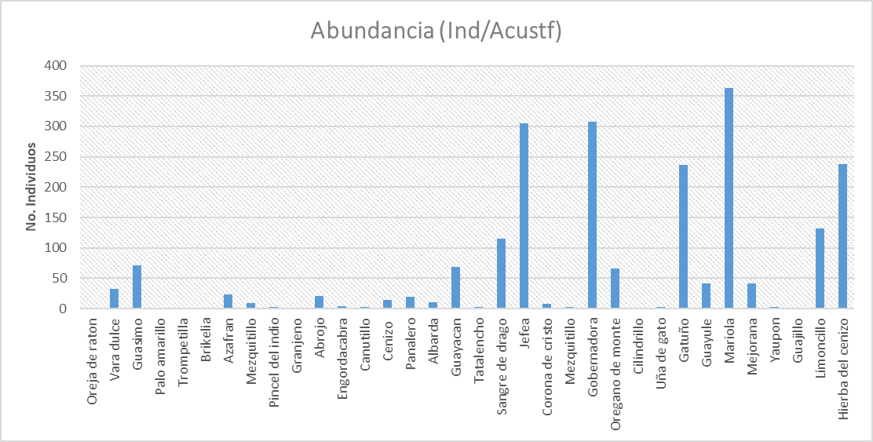

1. Valor de abundancia del estrato arbustivo del MDM.

La abundancia relativa expresa la representatividad de una especie dentro del conjunto de especies en el área, en el anterior cuadro y gráfica se observa que, en el área de cambio de uso de suelo, las especies de mayor abundancia son *Parthenium incanum, Larrea tridentata* y *Jefea brevifolia* mientras que las especies de menor abundancia son *Ageratina wrightii, Berberis trifoliolata Bouvardia ternifolia, Brickellia laciniata, Celtis pallida, Lycium berlandieri* y *Senegalia berlandieri.*

**Riqueza especifica**

**Índice de Margalef**

El índice de Biodiversidad de las 34 especies presentes en el área de cambio de uso de suelo, arroja una diversidad del 4.30 dado que los rangos inferiores a 2 son considerados como relacionados con zonas de baja Biodiversidad y valores superiores a 5 son considerados como indicativos de alta Biodiversidad, bajo este criterio en el ACUSTF se presenta una diversidad media

|  |  |
| --- | --- |
| Ni | 2,147 |
| Riqueza (s) | 34 |
| *Ln (I)* | 7.67 |
| **Margalef** | **4.30** |

**Índice de Menhinick**

La riqueza de las 34 especies presentes en el área arroja una diversidad del 0.73, dado que los rangos van de 2 a 5, donde los rangos inferiores a 2 son considerados como relacionados con zonas de baja Biodiversidad y valores superiores a 5 son considerados como alta Biodiversidad, por lo tanto, el área presenta diversidad baja.

|  |  |
| --- | --- |
| **N** | 2,147 |
| **S** | 34 |
| **Menhinick** | **0.73** |

**Estructura (índice de Dominancia)**

**Índice de Simpson**

De acuerdo con este índice la dominancia de las especies para este estrato es de 0.10 y el índice de diversidad es de 0.90 dado a que los rangos van de 0-1 se considera con estos datos como dominancia baja.

|  |  |
| --- | --- |
| Índice de Dominancia | 0.10 |
| Índice de Diversidad | 0.90 |

**Índice de Berger - Parker**

De acuerdo al índice de Berger - Parker, tenemos una dominancia de 0.17 dado que los valores van de 0 a 1, podemos decir que al área tiene una dominancia baja, como podemos ver en el siguiente cuadro

|  |  |
| --- | --- |
| N | 2,147 |
| N-max | 363 |
| **d** | **0.17** |

**Índice de Equidad**

**Índice de Shannon**

El índice de equidad de las 34 especies presentes en el área arroja una diversidad de 2.54, considerando que los rangos de un valor normal están entre 2 y 3 para los valores inferiores a 2 se consideran bajos y superiores a 3 son altos. Por lo que en este caso su equidad es media.

|  |  |
| --- | --- |
| Riqueza (S) | 34.00 |
| H´ Calculada | **2.54** |
| H max = Ln (s) | 3.53 |
| Div Max- Div. Calculada | 0.72 |

**Índice de Pielou**

El índice de equidad de las 34 especies presentes en el área arroja una equidad de 0.72, considerando que los rangos de un valor normal están entre 0-1, por lo tanto, de acuerdo a este, se considera alta.

|  |  |
| --- | --- |
| Riqueza (S) | 34.00 |
| H | 2.54 |
| Índice de Pielou | **0.72** |

#### V.7.3.4.3.- Análisis de la información del estrato Herbáceo del MDM

Para el estrato de las gramíneas no se pudo realizar análisis de diversidad ya que solo se registró una especie durante el muestro, ya que para poder realizar el análisis se requiere de al menos dos especies, siendo *Bouteloua gracilis* la especie registrada con 12,857 individuos por hectárea.

#### V.7.3.4.4.- Análisis de la información del estrato herbáceo en el MDM

**Densidad**

1. Densidad del estrato herbáceo del MDM

|  |  |  |  |  |  |  |  |  |
| --- | --- | --- | --- | --- | --- | --- | --- | --- |
| No. | Nombre científico | Nombre común | Densidad (sitio) | | Densidad ha | | Densidad ACUSTF | |
| **Absoluta** | **Relativa** | **Absoluta** | **Relativa** | **Absoluta** | **Relativa Pi=ni/N** |
| 1 | *Allionia incarnata* | *Hierba de la hormiga* | 0.07 | 0.02 | 714 | 0.02 | 7,486 | 0.02 |
| 2 | *Antiphytum heliotropioides* | *Ramón* | 0.29 | 0.09 | 2,857 | 0.09 | 29,943 | 0.09 |
| 3 | *Giliastrum stewartii* | *Margaritas* | 0.57 | 0.17 | 5,714 | 0.17 | 59,886 | 0.17 |
| 4 | *Nama hispida* | *Campanitas* | 0.07 | 0.02 | 714 | 0.02 | 7,486 | 0.02 |
| 5 | *Picradeniopsis absinthifolia* | *Aceitilla amarilla* | 0.21 | 0.07 | 2,143 | 0.07 | 22,457 | 0.07 |
| 6 | *Selaginella lepidophylla* | *Doradilla* | 1.07 | 0.33 | 10,714 | 0.33 | 112,286 | 0.33 |
| 7 | *Thymophylla aurea* | *Limoncillo* | 0.36 | 0.11 | 3,571 | 0.11 | 37,429 | 0.11 |
| 8 | *Thymophylla pentachaeta* | *Limoncillo* | 0.57 | 0.17 | 5,714 | 0.17 | 59,886 | 0.17 |
| 9 | *Tiquilia canescens* | *Hierba de la virgen* | 0.07 | 0.02 | 714 | 0.02 | 7,486 | 0.02 |
| Total | | | **3.29** | **1.00** | **32,857** | **1.00** | **344,345** | **1.00** |

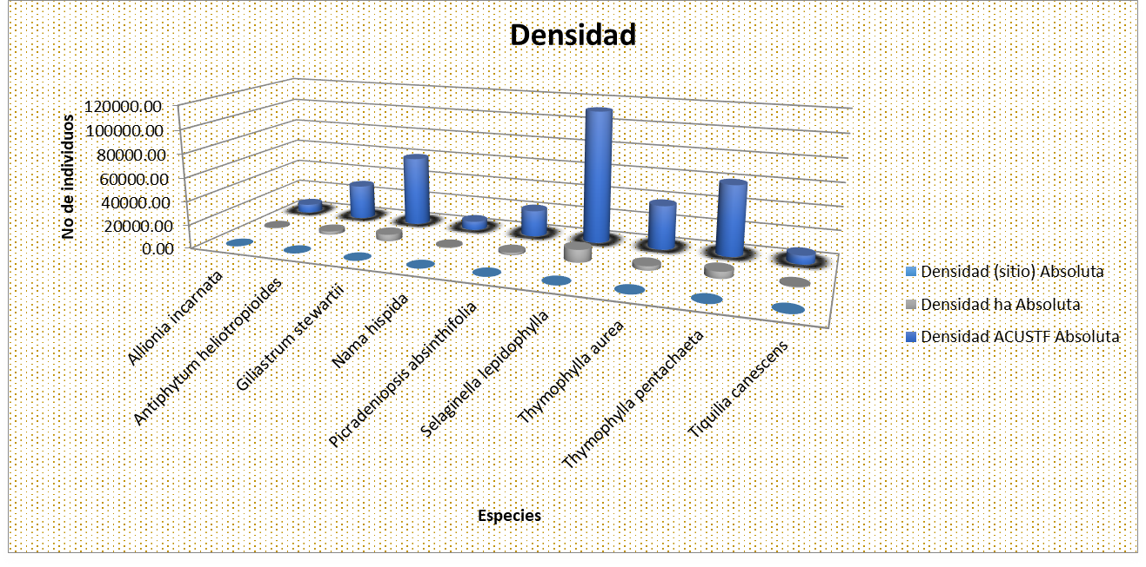

En el estrato de las herbáceas la densidad está representada por *Selaginella lepidophylla* con 10,714 ind/ha., mientras que la de menor densidad fue *Allionia incarnata, Nama hispida, y Tiquilia canescens* con 714 ind/has tal como se observa en la tabla y gráfica anterior de densidad.

1. Densidad del estrato herbáceo en el MDM.

**Valor de importancia**

1. Valor de importancia del estrato herbáceo en el MDM.

|  |  |  |  |  |  |  |  |  |  |  |
| --- | --- | --- | --- | --- | --- | --- | --- | --- | --- | --- |
| No. | Nombre científico | Nombre común | Ind. X Especie | Abundancia | | Frecuencia | | Dominancia | | Índice de valor de importancia |
| **Absoluta** | **Relativa** | **Absoluta** | **Relativa** | **Absoluta** | **Relativa** |
| 1 | *Allionia incarnata* | Hierba de la hormiga | 7,486 | 1 | 2 | 1 | 8 | 0.06 | 4.580 | 4.8 |
| 2 | *Antiphytum heliotropioides* | Ramon | 29,943 | 4 | 9 | 1 | 8 | 0.07 | 5.344 | 7.2 |
| 3 | *Giliastrum stewartii* | Margaritas | 59,886 | 8 | 17 | 1 | 8 | 0.25 | 19.084 | 14.7 |
| 4 | *Nama hispida* | Campanitas | 7,486 | 1 | 2 | 1 | 8 | 0.07 | 5.344 | 5.1 |
| 5 | *Picradeniopsis absinthifolia* | Aceitilla amarilla | 22,457 | 3 | 7 | 1 | 8 | 0.01 | 0.763 | 5.0 |
| 6 | *Selaginella lepidophylla* | Doradilla | 112,286 | 15 | 33 | 2 | 15 | 0.05 | 3.817 | 17.3 |
| 7 | *Thymophylla aurea* | Limoncillo | 37,429 | 5 | 11 | 3 | 23 | 0.77 | 58.779 | 30.9 |
| 8 | *Thymophylla pentachaeta* | Limoncillo | 59,886 | 8 | 17 | 2 | 15 | 0.01 | 0.763 | 11.2 |
| 9 | *Tiquilia canescens* | Hierba de la virgen | 7,486 | 1 | 2 | 1 | 8 | 0.02 | 1.527 | 3.8 |
| Total | | | **344,345** | **46** | **100** | **13** | **100** | **1.31** | **100** | **100** |

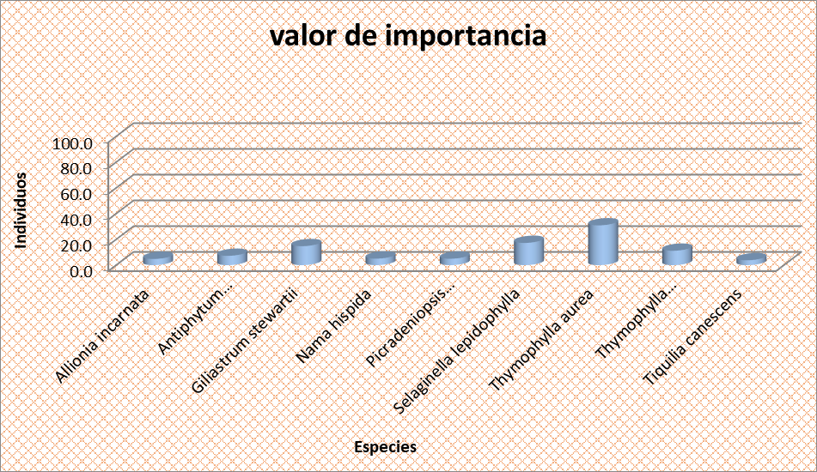

El valor de importancia en las herbáceas está representado por *Thymophylla aurea* con 30.9 %, siendo a de más la especie de mayor frecuencia registrándose en 3 sitios de 14 muestreados, mientras que la de menor con valor de importancia fue *Tiquilia canescens* con *3.8 %*.

1. Valor de importancia del estrato de las herbáceas en el MDM.

**Abundancia**

1. Abundancia del estrato de las herbáceas del MDM.

|  |  |  |  |  |  |  |  |
| --- | --- | --- | --- | --- | --- | --- | --- |
| No. | Nombre científico | Nombre común | Abundancia | | Li (Pi) | Pi * Ln (Pi) | (Pi)2 |
| **Absoluta (ind. reales)** | **Relativa Pi=ni/N** |
| 1 | *Allionia incarnata* | Hierba de la hormiga | 1 | 0.02 | -3.83 | -0.08 | 0.0005 |
| 2 | *Antiphytum heliotropioides* | Ramón | 4 | 0.09 | -2.44 | -0.21 | 0.008 |
| 3 | *Giliastrum stewartii* | Margaritas | 8 | 0.17 | -1.75 | -0.30 | 0.030 |
| 4 | *Nama hispida* | Campanitas | 1 | 0.02 | -3.83 | -0.08 | 0.000 |
| 5 | *Picradeniopsis absinthifolia* | Aceitilla amarilla | 3 | 0.07 | -2.73 | -0.18 | 0.004 |
| 6 | *Selaginella lepidophylla* | Doradilla | 15 | 0.33 | -1.12 | -0.37 | 0.106 |
| 7 | *Thymophylla aurea* | Limoncillo | 5 | 0.11 | -2.22 | -0.24 | 0.012 |
| 8 | *Thymophylla pentachaeta* | Limoncillo | 8 | 0.17 | -1.75 | -0.30 | 0.030 |
| 9 | *Tiquilia canescens* | Hierba de la virgen | 1 | 0.02 | -3.83 | -0.08 | 0.000 |
| Total | | | **46** | **1.00** | **-23.50** | **-1.854** | **0.1919** |

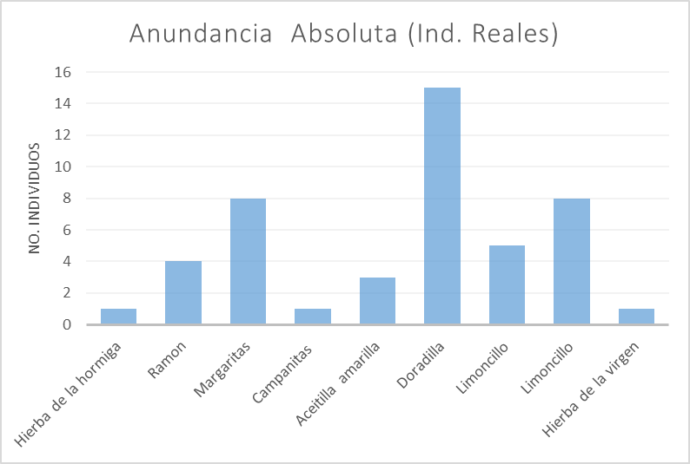

1. Abundancia del estrato de las herbáceas en el MDM.

La especie con mayor abundancia en el área de cambio de uso de suelo es *Senegalia lepidophylla*, mientras que las especies de menor abundancia son *Allionia incarnata, Nama hispida, Tiquilia canescens.*

**Riqueza especifica**

**Índice de Margalef**

El índice de Biodiversidad de las 9 especies presentes en el área de cambio de uso de suelo arroja una diversidad del 2.09. Dado que los rangos inferiores a 2 son considerados como relacionados con zonas de baja Biodiversidad y valores superiores a 5 son considerados como indicativos de alta Biodiversidad, bajo este criterio en el ACUSTF se presenta una diversidad media.

|  |  |
| --- | --- |
| Ni | 46 |
| Riqueza (s) | 9 |
| *Ln (I)* | 3.83 |
| **Margalef** | 2.09 |

**Índice de Menhinick**

La riqueza de las 9 especies presentes en el área arroja una diversidad del 1.33 dado que los rangos son de 2-5 se contempla como baja diversidad, como se observa en el cuadro.

|  |  |
| --- | --- |
| **N** | 46 |
| **S** | 9 |
| **Menhinick** | **1.33** |

**Estructura (índice de Dominancia)**

**Índice de Simpson**

De acuerdo con este índice la dominancia de las especies para este estrato es de 0.19 y el índice de diversidad es de 0.81 dado a que los rangos van de 0-1 se considera con estos datos como dominancia baja.

|  |  |
| --- | --- |
| Índice de Dominancia | 0.19 |
| Índice de Diversidad | 0.81 |

**Índice de Berger - Parker**

De acuerdo al índice de Berger - Parker, tenemos una dominancia de 0.33 dado que los valores van de 0 a 1, podemos decir que al área tiene una dominancia baja, como podemos ver en el siguiente cuadro

|  |  |
| --- | --- |
| N | 46 |
| N-max | 15 |
| **d** | **0.33** |

**Índice de Equidad**

**Índice de Shannon**

El índice de equidad de las 9 especies presentes en el área arroja una diversidad de 1.85, considerando que los rangos de un valor normal están entre 2 y 3 para los valores inferiores a 2 se consideran bajos y superiores a 3 son altos. Por lo que en este caso su diversidad es baja.

|  |  |
| --- | --- |
| Riqueza (S) | 9 |
| **H´ Calculada** | **1.85** |
| H max = Ln (s) | 2.20 |
| Div Max- Div. Calculada | 0.84 |

**Índice de Pielou**

El índice de equidad de las especies presentes en el área arroja una equidad de 0.84, considerando que los rangos de un valor normal están entre 0-1, por lo tanto, de acuerdo a este, se considera Equidad alta.

|  |  |
| --- | --- |
| Riqueza (S) | 9.00 |
| H | 1.85 |
| **Índice de Pielou** | **0.84** |

#### V.7.3.4.5.- Análisis de la información del estrato suculento en el MDM

1. Densidad del estrato Suculentos en el MDM.

|  |  |  |  |  |  |  |  |  |  |  |
| --- | --- | --- | --- | --- | --- | --- | --- | --- | --- | --- |
| No. | Nombre científico | Nombre común | Densidad (sitio) | | Densidad ha | | | Densidad ACUSTF | | |
| **Absoluta** | **Relativa** | **Absoluta** | **Relativa** | **Absoluta** | | **Relativa Pi=ni/N** |
| 1 | *Agave lechuguilla* | Lechuguilla | 68.71 | 0.4893 | 2,749 | 0.4893 | 28,805 | | 0.4893 |
| 2 | *Agave scabra* | Maguey de monte | 7.86 | 0.0560 | 314 | 0.0560 | 3,294 | | 0.0560 |
| 3 | *Agave striata* | Espadín | 1.86 | 0.0132 | 74 | 0.0132 | 779 | | 0.0132 |
| 4 | *Ancistrocactus scheeri* | Biznaga ganchuda | 0.21 | 0.0015 | 9 | 0.0015 | 90 | | 0.0015 |
| 5 | *Ariocarpus retusus* | Chautle | 3.07 | 0.0219 | 123 | 0.0219 | 1,288 | | 0.0219 |
| 6 | *Coryphantha delicata* | Biznaga partida | 1.64 | 0.0117 | 66 | 0.0117 | 689 | | 0.0117 |
| 7 | *Coryphantha poselgeriana* | Biznaga partida | 0.36 | 0.0025 | 14 | 0.0025 | 150 | | 0.0025 |
| 8 | *Cylindropuntia imbricata* | Coyonoxtle | 0.21 | 0.0015 | 9 | 0.0015 | 90 | | 0.0015 |
| 9 | *Cylindropuntia kleiniae* | Tasajillo macho | 0.29 | 0.0020 | 11 | 0.0020 | 120 | | 0.0020 |
| 10 | *Cylindropuntia leptocaulis* | Tasajillo | 2.57 | 0.0183 | 103 | 0.0183 | 1,078 | | 0.0183 |
| 11 | *Dasylirion cedrosanum* | Sotol | 2.00 | 0.0142 | 80 | 0.0142 | 838 | | 0.0142 |
| 12 | *Echinocactus horizonthalonius* | Meloncillo | 0.57 | 0.0041 | 23 | 0.0041 | 240 | | 0.0041 |
| 13 | *Echinocereus enneacanthus* | Alicoche real | 0.21 | 0.0015 | 9 | 0.0015 | 90 | | 0.0015 |
| 14 | *Echinocereus pentalophus* | Alicoche falso | 0.07 | 0.0005 | 3 | 0.0005 | 30 | | 0.0005 |
| 15 | *Echinocereus reichenbachii* | Alicoche de Colores | 0.43 | 0.0031 | 17 | 0.0031 | 180 | | 0.0031 |
| 16 | *Hechtia glomerata* | Guapilla | 7.64 | 0.0544 | 306 | 0.0544 | 3,204 | | 0.0544 |
| 17 | *Lophophora williamsii* | Peyote | 23.07 | 0.1643 | 923 | 0.1643 | 9,672 | | 0.1643 |
| 18 | *Mammillaria pottsii* | Biznaga chilitos | 7.43 | 0.0529 | 297 | 0.0529 | 3,114 | | 0.0529 |
| 19 | *Neolloydia conoidea* | Biznaga cónica | 0.07 | 0.0005 | 3 | 0.0005 | 30 | | 0.0005 |
| 20 | *Opuntia microdasys* | Nopal cegador | 0.57 | 0.0041 | 23 | 0.0041 | 240 | | 0.0041 |
| 21 | *Opuntia stenopetala* | Arrastradillo | 0.21 | 0.0015 | 9 | 0.0015 | 90 | | 0.0015 |
| 22 | *Thelocactus rinconensis* | Biznaga de pezón | 3.43 | 0.0244 | 137 | 0.0244 | 1,437 | | 0.0244 |
| 23 | *Turbinicarpus valdezianus* | Biznaga cono invertido | 7.93 | 0.0565 | 317 | 0.0565 | 3,324 | | 0.0565 |
| Total | | | **140** | **1.00** | **5,617** | **1.00** | **58,872** | | **1.000** |

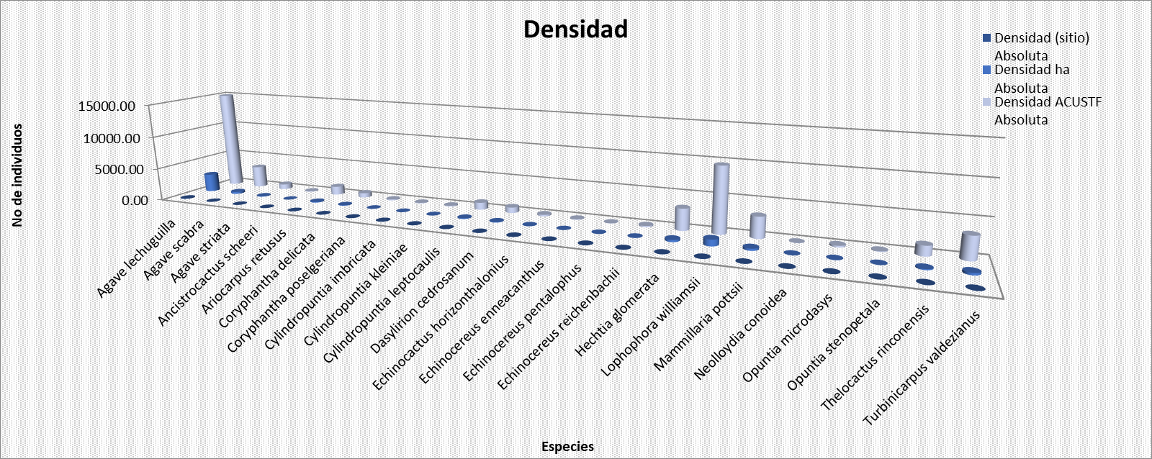

1. Densidad del estrato Suculento en el MDM.

La densidad del estrato suculento en el área del cambio de uso de suelo, se observa que está dominado por *agave lechuguilla* con 2749 Ind/ha, mientras que las especies con menor densidad son *Echinocereus pentalophus* y Neolloydia conoideacon 3 Ind/has, como se observa en la gráfica y tabla.

**Índice de valor de importancia**

1. Valor de importancia del estrato suculento en el MDM.

|  |  |  |  |  |  |  |  |  |  |  |
| --- | --- | --- | --- | --- | --- | --- | --- | --- | --- | --- |
| No. | Nombre científico | Nombre común | Ind. X Especie | Abundancia | | Frecuencia | | Dominancia | | Índice de valor de importancia |
| **Absoluta** | **Relativa** | **Absoluta** | **Relativa** | **Absoluta** | **Relativa** |
| 1 | *Agave lechuguilla* | Lechuguilla | 28,805 | 962 | 48.93 | 12 | 11.5 | 106.25 | 43.1332 | 34.53 |
| 2 | *Agave scabra* | Maguey de monte | 3,294 | 110 | 5.60 | 7 | 6.7 | 10.16 | 4.1246 | 5.48 |
| 3 | *Agave striata* | Espadín | 779 | 26 | 1.32 | 5 | 4.8 | 3.11 | 1.2625 | 2.46 |
| 4 | *Ancistrocactus scheeri* | Biznaga ganchuda | 90 | 3 | 0.15 | 3 | 2.9 | 0.01 | 0.0041 | 1.01 |
| 5 | *Ariocarpus retusus* | Chautle | 1,288 | 43 | 2.19 | 1 | 1.0 | 0.49 | 0.1989 | 1.12 |
| 6 | *Coryphantha delicata* | Biznaga partida | 689 | 23 | 1.17 | 8 | 7.7 | 0.07 | 0.0284 | 2.96 |
| 7 | *Coryphantha poselgeriana* | Biznaga partida | 150 | 5 | 0.25 | 2 | 1.9 | 0.03 | 0.0122 | 0.73 |
| 8 | *Cylindropuntia imbricata* | Coyonoxtle | 90 | 3 | 0.15 | 3 | 2.9 | 2.05 | 0.8322 | 1.29 |
| 9 | *Cylindropuntia kleiniae* | Tasajillo macho | 120 | 4 | 0.20 | 1 | 1.0 | 2.54 | 1.0311 | 0.73 |
| 10 | *Cylindropuntia leptocaulis* | Tasajillo | 1,078 | 36 | 1.83 | 3 | 2.9 | 21.24 | 8.6226 | 4.44 |
| 11 | *Dasylirion cedrosanum* | Sotol | 838 | 28 | 1.42 | 6 | 5.8 | 85.06 | 34.5309 | 13.91 |
| 12 | *Echinocactus horizonthalonius* | Meloncillo | 240 | 8 | 0.41 | 3 | 2.9 | 0.09 | 0.0365 | 1.11 |
| 13 | *Echinocereus enneacanthus* | Alicoche real | 90 | 3 | 0.15 | 3 | 2.9 | 0.33 | 0.1340 | 1.05 |
| 14 | *Echinocereus pentalophus* | Alicoche falso | 30 | 1 | 0.05 | 1 | 1.0 | 0.00 | 0.0000 | 0.34 |
| 15 | *Echinocereus reichenbachii* | Alicoche de Colores | 180 | 6 | 0.31 | 2 | 1.9 | 0.01 | 0.0041 | 0.74 |
| 16 | *Hechtia glomerata* | Guapilla | 3,204 | 107 | 5.44 | 6 | 5.8 | 10.69 | 4.3397 | 5.18 |
| 17 | *Lophophora williamsii* | Peyote | 9,672 | 323 | 16.43 | 11 | 10.6 | 1.34 | 0.5440 | 9.18 |
| 18 | *Mammillaria pottsii* | Biznaga chilitos | 3,114 | 104 | 5.29 | 11 | 10.6 | 0.26 | 0.1056 | 5.33 |
| 19 | *Neolloydia conoidea* | Biznaga cónica | 30 | 1 | 0.05 | 1 | 1.0 | 0.02 | 0.0081 | 0.34 |
| 20 | *Opuntia microdasys* | Nopal cegador | 240 | 8 | 0.41 | 4 | 3.9 | 1.49 | 0.6049 | 1.62 |
| 21 | *Opuntia stenopetala* | Arrastradillo | 90 | 3 | 0.15 | 2 | 1.9 | 0.59 | 0.2395 | 0.77 |
| 22 | *Thelocactus rinconensis* | Biznaga de pezón | 1,437 | 48 | 2.44 | 5 | 4.8 | 0.43 | 0.1746 | 2.47 |
| 23 | *Turbinicarpus valdezianus* | Biznaga cono invertido | 3,324 | 111 | 5.65 | 4 | 3.9 | 0.07 | 0.0284 | 3.18 |
| Total | | | **58,872** | **1,966** | **100** | **104** | **100** | **246** | **100** | **100** |

En el cuadro y gráfica anterior de valor de importancia se aprecia que la especie con mayor valor de importancia es *Agave lechuguilla* con un valor de 34.53 %, mientras que las especies con menor índice de valor de importancia scon *Echinocereus pentalophus* y *Neolloydia conoidea* con 0.34 %.

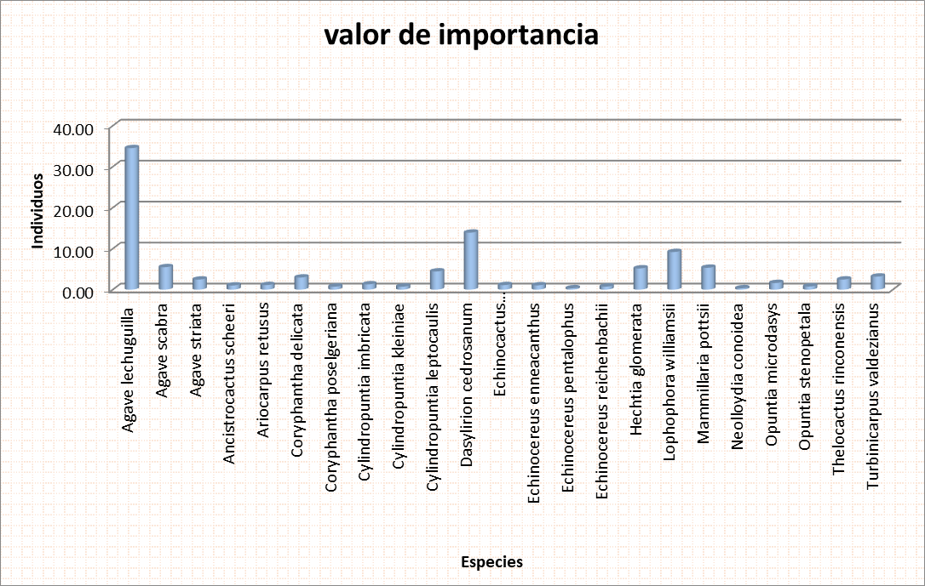

1. Valor de importancia del estrato suculento del MDM.

Abundancia

1. Abundancia del estrato suculento del MDM.

|  |  |  |  |  |  |  |  |  |  |  |
| --- | --- | --- | --- | --- | --- | --- | --- | --- | --- | --- |
| No. | Nombre científico | Nombre común | Abundancia | | | | Li (Pi) | | Pi * Ln (Pi) | (Pi)2 |
| **Absoluta (ind. Reales** | | **Relativa Pi=ni/N** | |
| 1 | *Agave lechuguilla* | Lechuguilla | 962 | | 0.4893 | | -0.72 | | -0.350 | 0.239414 |
| 2 | *Agave scabra* | Maguey de monte | 110 | | 0.0560 | | -2.88 | | -0.161 | 0.003136 |
| 3 | *Agave striata* | Espadín | 26 | | 0.0132 | | -4.33 | | -0.057 | 0.000174 |
| 4 | *Ancistrocactus scheeri* | Biznaga ganchuda | 3 | | 0.0015 | | -6.50 | | -0.010 | 0.000002 |
| 5 | *Ariocarpus retusus* | Chautle | 43 | | 0.0219 | | -3.82 | | -0.084 | 0.000480 |
| 6 | *Coryphantha delicata* | Biznaga partida | 23 | | 0.0117 | | -4.45 | | -0.052 | 0.000137 |
| 7 | *Coryphantha poselgeriana* | Biznaga partida | 5 | | 0.0025 | | -5.99 | | -0.015 | 0.000006 |
| 8 | *Cylindropuntia imbricata* | Coyonoxtle | 3 | | 0.0015 | | -6.50 | | -0.010 | 0.000002 |
| 9 | *Cylindropuntia kleiniae* | Tasajillo macho | 4 | | 0.0020 | | -6.22 | | -0.012 | 0.000004 |
| 10 | *Cylindropuntia leptocaulis* | Tasajillo | 36 | | 0.0183 | | -4.00 | | -0.073 | 0.000335 |
| 11 | *Dasylirion cedrosanum* | Sotol | 28 | | 0.0142 | | -4.26 | | -0.060 | 0.000202 |
| 12 | *Echinocactus horizonthalonius* | Meloncillo | 8 | | 0.0041 | | -5.50 | | -0.023 | 0.000017 |
| 13 | *Echinocereus enneacanthus* | Alicoche real | 3 | | 0.0015 | | -6.50 | | -0.010 | 0.000002 |
| 14 | *Echinocereus pentalophus* | Alicoche falso | 1 | | 0.0005 | | -7.60 | | -0.004 | 0.000000 |
| 15 | *Echinocereus reichenbachii* | Alicoche de Colores | 6 | | 0.0031 | | -5.78 | | -0.018 | 0.000010 |
| 16 | *Hechtia glomerata* | Guapilla | 107 | | 0.0544 | | -2.91 | | -0.158 | 0.002959 |
| 17 | *Lophophora williamsii* | Peyote | 323 | | 0.1643 | | -1.81 | | -0.297 | 0.026994 |
| 18 | *Mammillaria pottsii* | Biznaga chilitos | 104 | | 0.0529 | | -2.94 | | -0.155 | 0.002798 |
| 19 | *Neolloydia conoidea* | Biznaga cónica | 1 | | 0.0005 | | -7.60 | | -0.004 | 0.000000 |
| 20 | *Opuntia microdasys* | Nopal cegador | 8 | | 0.0041 | | -5.50 | | -0.023 | 0.000017 |
| 21 | *Opuntia stenopetala* | Arrastradillo | 3 | | 0.0015 | | -6.50 | | -0.010 | 0.000002 |
| 22 | *Thelocactus rinconensis* | Biznaga de pezón | 48 | | 0.0244 | | -3.71 | | -0.091 | 0.000595 |
| 23 | *Turbinicarpus valdezianus* | Biznaga cono invertido | 111 | | 0.0565 | | -2.87 | | -0.162 | 0.003192 |
| Total | | | | **1,966** | | **1.000** | | **-108.88** | **-1.839** | **0.2805** |

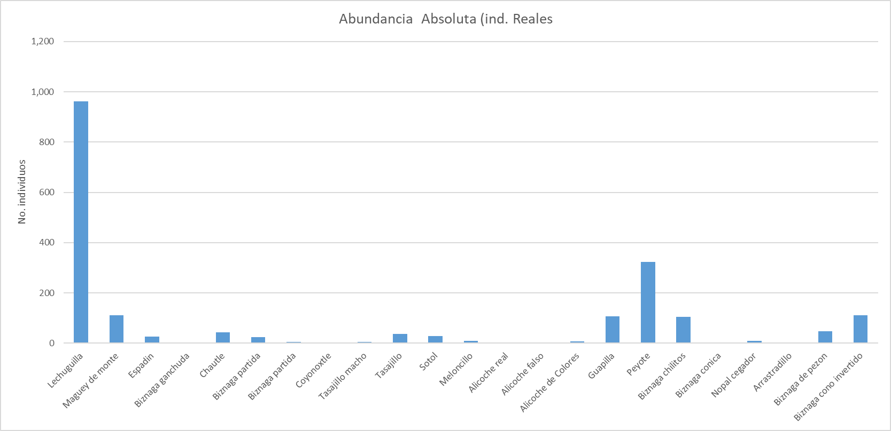

1. Abundancia del estrato suculento del MDM.

La abundancia dentro del área de cambio de uso de suelo podemos ver que está representada por la especie de *Agave lechuguilla*, seguido por *Lophophora williamsii* y la especie con menor presencia y abundancia fue *Echinocereus pentalophus* y *Neolloydia conoidea.*

**Riqueza especifica**

**Índice de Margalef**

El índice de Biodiversidad de las 23 especies presentes en el área de cambio de uso de suelo, arroja una diversidad de 2.90 dado que los rangos inferiores a 2 son considerados como relacionados con zonas de baja Biodiversidad y valores superiores a 5 son considerados como indicativos de alta Biodiversidad, bajo este criterio en el ACUSTF se presenta una diversidad media.

|  |  |
| --- | --- |
| Ni | 1,966 |
| Riqueza (s) | 23 |
| *Ln (I)* | 7.58 |
| **Margalef** | **2.90** |

**Índice de Menhinick**

La riqueza de las 23 especies presentes en el área arroja una diversidad del 0.52, dado que los rangos inferiores a 2 son considerados como de baja Biodiversidad y valores superiores a 5 son considerados de alta Biodiversidad, por lo que el área se contempla como baja diversidad.

|  |  |
| --- | --- |
| **N** | 1,966 |
| **S** | 23 |
| **Menhinick** | **0.52** |

**Estructura (índice de Dominancia)**

**Índice de Simpson**

De acuerdo con este índice la dominancia de las especies para estrato es de 0.28 y el índice de diversidad es de 0.72 dado a que los rangos van de 0-1 se considera con estos datos como diversidad alta y dominancia baja.

|  |  |
| --- | --- |
| Índice de Dominancia | 0.28 |
| Índice de Diversidad | 0.72 |

**Índice de Berger - Parker**

De acuerdo al índice de Berger - Parker, tenemos una dominancia de 0.49 dado que los valores van de 0 a 1, podemos decir que al área tiene una dominancia media, como podemos ver en el siguiente cuadro.

|  |  |
| --- | --- |
| N | 1,966 |
| N-max | 962 |
| **d** | **0.49** |

**Índice de Equidad**

**Índice de Shannon**

El índice de equidad de las 23 especies presentes en el área muestra una diversidad 1.84, considerando que los rangos de un valor normal están entre 2 y 3 para los valores inferiores a 2 se consideran bajos y superiores a 3 son altos, el área se considera equidad baja.

|  |  |
| --- | --- |
| Riqueza (S) | 23 |
| **H´ Calculada** | **1.84** |
| H max = Ln (s) | 3.14 |
| Div Max- Div. Calculada | 0.59 |

**Índice de Pielou**

El índice de equidad de las 23 especies presentes en el área arroja una equidad media ya que arroja un índice de 0.59, considerando que los rangos de un valor normal están entre 0-1.

|  |  |
| --- | --- |
| Riqueza (S) | 23.00 |
| H | 1.84 |
| **Índice de Pielou** | **0.59** |

#### V.7.3.4.6.- Análisis de la información del MDM en el ACUSTF por estrato.

De acuerdo a los datos obtenidos del muestreo del Matorral Desértico Micrófilo realizado en el área de cambio de uso de suelo la superficie está integrada por los siguientes estratos:

El estrato arbóreo no se pudo realizar análisis de diversidad ya que para poder realizar dicho cálculo se requiere de al menos dos especies, y para este estrato solo se registró una especie siendo esta *Prosopis glandulosa* con 16 individuos por hectárea.

Para el estrato arbustivo, el cual presenta una riqueza especifica de 34 especies, con una diversidad media de acuerdo a Margalef 4.30, mientras que de acuerdo a Menhinick 0.73, se considera diversidad baja, en cuanto a estructura de acuerdo a Simpson 0.90 y a Berger-Parker 0.17 se considera índice de dominancia bajo, con un índice de equidad medio de acuerdo a Shannon 2.54 mientras que de acuerdo a Pielou 0.72 se considera equidad alta, donde la especie de *Parthenium incanum* con 1,037 Ind/ha como la de mayor densidad.

En cuanto al estrato de las gramíneas no se puede realizar análisis de diversidad ya que durante el muestreo solo se registró una especie siendo esta Bouteloua gracilis con 12,857 individuos por hectárea, y para realizar dicho análisis se requiere de al menos dos especies.

Para el estrato herbáceo, el cual cuenta con una riqueza específica de 9 especies, y de acuerdo a Margalef presenta un índice de diversidad medio con de 2.09 y mientras que Menhinick 1.33 lo considera bajo, en cuanto a la estructura de acuerdo se tiene una dominancia baja de acuerdo a Simpson 0.81 y a Berger-Parker 0.33. con una Equidad de acuerdo a Shannon 1.85 se considera baja, mientras que Pielou 0.84 lo considera alto, donde la especie de mayor densidad es *Selaginella lepidophylla* con 10,714 Ind/ha.

En cuanto al estrato de las suculentas se tiene una riqueza especifica de 23 especies y de acuerdo al índice de Margalef 2.90 presenta una diversidad media, mientras que Menhinick 0.52 lo considera bajo, referente a estructura, de acuerdo a Simpson 0.72 este estrato tiene una dominancia baja, y de acuerdo a Berger-Parker 0.49 se considera medio. De acuerdo al índice de equidad de Shannon tiene una equidad 1.84 baja, mientras que de acuerdo a Pielou 0.59 se considera medio, donde la especie *Agave lechuguilla* con 2749 Ind/ha, es la de mayor densidad.

1. Rangos y valores resultados de los índices, de MDM.

|  |  |  |  |  |
| --- | --- | --- | --- | --- |
| **Estrato** | **Categoría** | **Índices** | **Rango** | **Valores** |
| **Arbustivo** | Más Importante  (*Larrea tridentata*) | Índice de Valor de importancia (IVI) | 15.46 | Máximo |
| Menos Importante  (*Bouvardia ternifolia*) | 0.23 | Mínimo |
| Riqueza de especies | Margalef | 4.30 | Medio |
| Índice de Menhinick | 0.73 | Bajo |
| Dominancia de especies | Índice de Simpson | 0.90 | Bajo |
| Índice de Berger-Parker | 0.17 | Bajo |
| Equidad de Especies | índice de Shannon | 2.54 | Medio |
| Índice de Pielou | 0.72 | Alto |
| **Herbáceas** | Menos Importante  (*Thymophylla aurea*) | Índice de Valor de importancia (IVI) | 30.9 | Máximo |
| Menos Importante  (*Tiquilia canescens*) | 3.8 | Mínimo |
| Riqueza de especies | Margalef | 2.09 | Medio |
| Índice de Menhinick | 1.33 | Bajo |
| Dominancia de especies | Índice de Simpson | 0.81 | Bajo |
| Índice de Berger–Parker | 0.33 | Bajo |
| Equidad de Especies | índice de Shannon | 1.85 | Bajo |
| Índice de Pielou | 0.84 | Alto |
| **Suculentas** | Menos Importante  (*Agave lechuguilla*) | Índice de Valor de importancia (IVI) | 34.53 | Máximo |
| Menos Importante  (*Echinocereus pentalophus,*  *Neolloydia conoidea)* | 0.67 | Mínimo |
| Riqueza de especies | Margalef | 2.90 | Medio |
| Índice de Menhinick | 0.52 | Bajo |
| Dominancia de especies | Índice de Simpson | 0.72 | Bajo |
| Índice de Berger–Parker | 0.49 | Medio |
| Equidad de Especies | índice de Shannon | 1.84 | Medio |
| Índice de Pielou | 0.59 | Medio |

De manera general, la vegetación presente en el área del cambio de uso de suelo en el matorral desértico micrófilo se considera diversa al tener escasas especies dominantes y al registrar una riqueza especifica media. Para el estrato suculento se considera y se propone hacer un programa de rescate y reubicación como medida de mitigación, ya que cuenta con especies de importancia ecológica, que de acuerdo a su fisionomía y fisiología son de lento crecimiento y difícil regeneración, las cuales fueron muestreadas y registradas, con lo cual se evita el riesgo de pérdida de biodiversidad. En general en el área el estado de conservación de la vegetación va de **baja a media.**

### V.7.4.- Resultados del inventario de Matorral Desértico Rosetófilo (MDR) en el ACUSTF

#### V.7.4.1.- Coordenadas de los sitios de muestreo.

A continuación, se presenta la tabla de coordenadas de los sitios de muestreo del área de cambio de uso de suelo del Matorral Desértico Rosetófilo (MDR).

1. Coordenadas de los sitios de muestreo del MDR.

|  |  |  |  |  |  |
| --- | --- | --- | --- | --- | --- |
| Numero | Sitio | Coordenadas UTM | | Coordenadas Geográficas | |
| **Coord. X** | **Coord. Y** | **Latitud** | **Longitud** |
| 1 | S1 | 313066 | 2821401 | 25° 29' 52.886" N | 100° 51' 35.448" W |
| 2 | S2 | 313157 | 2821401 | 25° 29' 52.927" N | 100° 51' 32.190" W |
| 3 | S8 | 313157 | 2821492 | 25° 29' 55.884" N | 100° 51' 32.235" W |
| 4 | S9 | 313248 | 2821492 | 25° 29' 55.925" N | 100° 51' 28.977" W |
| 5 | S10 | 313339 | 2821492 | 25° 29' 55.967" N | 100° 51' 25.719" W |
| 6 | S15 | 313157 | 2821583 | 25° 29' 58.841" N | 100° 51' 32.281" W |
| 7 | S16 | 313248 | 2821583 | 25° 29' 58.882" N | 100° 51' 29.023" W |
| 8 | S17 | 313337 | 2821565 | 25° 29' 58.327" N | 100° 51' 25.842" W |

#### V.7.4.2.- Resultados del inventario del MDR, en el ACUSTF.

A continuación, se presentan los datos obtenidos del resultado del levantamiento por sitio de muestreos en el Matorral Desértico Rosetófilo, del área de cambio de uso de suelo se observó la condición de la vegetación de acuerdo a las siguientes tablas.

1. Resultado del inventario del MDR.

|  |  |  |  |  |  |  |  |
| --- | --- | --- | --- | --- | --- | --- | --- |
| Sitio | Estrato | Familia | Nombre científico | Nombre común | No. Ind | Cober  tura | Altu  ra |
| S1 | Herbáceo | Asteraceae | *Thymophylla pentachaeta* | Limoncillo | 4 | 10 | 20 |
| S1 | Herbáceo | Brassicaceae | *Lepidium virginicum* | Lentejilla | 3 | 6 | 4 |
| S1 | Gramíneo | Poaceae | *Setaria leucopila* | Zacate tempranero | 4 | 10 | 20 |
| S1 | Arbustivo | Asteraceae | *Parthenium argentatum* | Guayule | 9 | 40 | 50 |
| S1 | Arbustivo | Boraginaceae | *Tiquilia greggii* | Hierba del cenizo | 1 | 40 | 30 |
| S1 | Arbustivo | Amaranthaceae | *Iresine leptoclada* | plumilla | 1 | 30 | 60 |
| S1 | Arbustivo | Boraginaceae | *Euploca torreyi* | Cenizo | 1 | 50 | 50 |
| S1 | Arbustivo | Zygophyllaceae | *Larrea tridentata* | Gobernadora | 32 | 180 | 110 |
| S1 | Arbustivo | Scrophulariaceae | *Buddleja marrubiifolia* | Azafrán | 6 | 160 | 90 |
| S1 | Arbustivo | Lamiaceae | *Salvia ballotiflora* | Mejorana | 9 | 40 | 100 |
| S1 | Arbustivo | Asteraceae | *Parthenium incanum* | Mariola | 28 | 30 | 40 |
| S1 | Arbustivo | Fabaceae | *Mimosa zygophylla* | Gatuño | 7 | 70 | 100 |
| S1 | Arbustivo | Asteraceae | *Ageratina wrightii* | Oreja de ratón | 3 | 40 | 40 |
| S1 | Arbustivo | Asteraceae | *Jefea brevifolia* | Jefea | 11 | 35 | 45 |
| S1 | Arbustivo | Fouquieriaceae | *Fouquieria splendens* | Albarda | 1 | 70 | 90 |
| S1 | Arbustivo | Asteraceae | *Sidneya tenuifolia* | Limoncillo | 8 | 40 | 40 |
| S1 | Arbustivo | Rubiaceae | *Bouvardia ternifolia* | Trompetilla | 1 | 40 | 50 |
| S1 | Suculento | Asparagaceae | *Agave lechuguilla* | Lechuguilla | 70 | 33 | 31 |
| S1 | Suculento | Asparagaceae | *Dasylirion cedrosanum* | Sotol | 33 | 120 | 74 |
| S1 | Suculento | Cactaceae | *Mammillaria chionocephala* | Biznaga de cabeza blanca | 1 | 8 | 4 |
| S2 | Herbáceo | Polypalaceae | *Hebecarpa macradenia* | Hierba del burro | 2 | 6 | 16 |
| S2 | Herbáceo | Pteridaceae | *Astrolepis cochisensis* | Helecho | 1 | 6 | 12 |
| S2 | Arbustivo | Fouquieriaceae | *Fouquieria splendens* | Albarda | 3 | 280 | 210 |
| S2 | Arbustivo | Fabaceae | *Mimosa zygophylla* | Gatuño | 4 | 90 | 90 |
| S2 | Arbustivo | Bignoniaceae | *Tecoma stans* | Tronadora | 7 | 40 | 30 |
| S2 | Arbustivo | Ephedraceae | *Ephedra aspera* | Canutillo | 1 | 130 | 90 |
| S2 | Arbustivo | Fabaceae | *Senegalia berlandieri* | Guajillo | 1 | 240 | 90 |
| S2 | Arbustivo | Verbenaceae | *Lippia graveolens* | Orégano de monte | 13 | 70 | 50 |
| S2 | Arbustivo | Boraginaceae | *Euploca torreyi* | Cenizo | 13 | 30 | 30 |
| S2 | Arbustivo | Boraginaceae | *Tiquilia greggii* | Hierba del cenizo | 7 | 60 | 70 |
| S2 | Suculento | Asparagaceae | *Agave lechuguilla* | Lechuguilla | 182 | 27 | 45 |
| S2 | Suculento | Bromeliaceae | *Hechtia glomerata* | Guapilla | 98 | 35 | 15 |
| S2 | Suculento | Asparagaceae | *Dasylirion cedrosanum* | Sotol | 1 | 80 | 65 |
| S2 | Suculento | Cactaceae | *Mammillaria pottsii* | Biznaga chilitos | 29 | 3 | 17 |
| S2 | Suculento | Cactaceae | *Neolloydia conoidea* | Biznaga cónica | 10 | 4 | 12 |
| S2 | Suculento | Cactaceae | *Ariocarpus retusus* | Chautle | 5 | 12 | 4 |
| S2 | Suculento | Cactaceae | *Echinocereus pectinatus* | Alicoche peine | 1 | 6 | 20 |
| S2 | Suculento | Cactaceae | *Thelocactus macdowellii* | Biznaga pezón | 36 | 15 | 14 |
| S2 | Suculento | Cactaceae | *Thelocactus rinconensis* | Biznaga de pezón | 3 | 12 | 3 |
| S2 | Suculento | Cactaceae | *Mammillaria chionocephala* | Biznaga de cabeza blanca | 5 | 9 | 9 |
| S2 | Suculento | Cactaceae | *Opuntia microdasys* | Nopal cegador | 4 | 20 | 23 |
| S8 | Herbáceo | Asteraceae | *Aphanostephus ramosissimus* | Manzanilla | 1 | 23 | 28 |
| S8 | Herbáceo | Pteridaceae | *Astrolepis cochisensis* | Helecho | 1 | 10 | 12 |
| S8 | Gramíneo | Poaceae | *Bouteloua curtipendula* | Zacate banderita | 2 | 13 | 23 |
| S8 | Arbustivo | Zygophyllaceae | *Larrea tridentata* | Gobernadora | 11 | 50 | 60 |
| S8 | Arbustivo | Boraginaceae | *Tiquilia greggii* | Hierba del cenizo | 28 | 45 | 40 |
| S8 | Arbustivo | Asteraceae | *Parthenium incanum* | Mariola | 15 | 40 | 40 |
| S8 | Arbustivo | Asteraceae | *Jefea brevifolia* | Jefea | 53 | 42 | 52 |
| S8 | Arbustivo | Fabaceae | *Mimosa zygophylla* | Gatuño | 15 | 60 | 80 |
| S8 | Arbustivo | Ephedraceae | *Ephedra aspera* | Canutillo | 2 | 60 | 40 |
| S8 | Arbustivo | Asteraceae | *Ageratina wrightii* | Oreja de ratón | 3 | 45 | 30 |
| S8 | Arbustivo | Scrophulariaceae | *Buddleja marrubiifolia* | Azafrán | 5 | 120 | 80 |
| S8 | Arbustivo | Lamiaceae | *Salvia ballotiflora* | Mejorana | 8 | 45 | 60 |
| S8 | Arbustivo | Malvaceae | *Sphaeralcea ambigua* | Malva del desierto | 2 | 60 | 70 |
| S8 | Arbustivo | Rubiaceae | *Bouvardia ternifolia* | Trompetilla | 1 | 32 | 57 |
| S8 | Arbustivo | Asteraceae | *Sidneya tenuifolia* | Limoncillo | 14 | 50 | 55 |
| S8 | Suculento | Asparagaceae | *Dasylirion cedrosanum* | Sotol | 9 | 110 | 90 |
| S8 | Suculento | Asparagaceae | *Agave lechuguilla* | Lechuguilla | 26 | 30 | 20 |
| S8 | Suculento | Asparagaceae | *Agave scabra* | Maguey de monte | 7 | 40 | 35 |
| S8 | Suculento | Cactaceae | *Mammillaria pottsii* | Biznaga chilitos | 1 | 4 | 7 |
| S8 | Suculento | Cactaceae | *Lophophora williamsii* | Peyote | 1 | 6 | 3 |
| S9 | Herbáceo | Polemoniaceae | *Giliastrum stewartii* | Margaritas | 5 | 12 | 20 |
| S9 | Herbáceo | Selaginellaceae | *Selaginella lepidophylla* | Doradilla | 7 | 5 | 2 |
| S9 | Gramíneo | Poaceae | *Lycurus phleoides* | Zacate lobero | 3 | 10 | 22 |
| S9 | Arbustivo | Fabaceae | *Mimosa zygophylla* | Gatuño | 11 | 35 | 40 |
| S9 | Arbustivo | Asteraceae | *Parthenium incanum* | Mariola | 36 | 40 | 43 |
| S9 | Arbustivo | Rosaceae | *Lindleya mespiloides* | Bareta negra | 7 | 190 | 160 |
| S9 | Arbustivo | Fabaceae | *Senegalia berlandieri* | Guajillo | 3 | 150 | 100 |
| S9 | Arbustivo | Orobanchaceae | *Castilleja rigida* | Pincel del indio | 2 | 25 | 20 |
| S9 | Arbustivo | Euphorbiaceae | *Croton incanus* | Croton | 3 | 50 | 30 |
| S9 | Arbustivo | Boraginaceae | *Euploca torreyi* | Cenizo | 3 | 30 | 27 |
| S9 | Suculento | Asparagaceae | *Agave lechuguilla* | Lechuguilla | 19 | 35 | 30 |
| S9 | Suculento | Bromeliaceae | *Hechtia glomerata* | Guapilla | 25 | 30 | 25 |
| S9 | Suculento | Asparagaceae | *Dasylirion cedrosanum* | Sotol | 7 | 120 | 95 |
| S9 | Suculento | Asparagaceae | *Agave striata* | Espadín | 16 | 40 | 50 |
| S9 | Suculento | Cactaceae | *Opuntia stenopetala* | Arrastradillo | 3 | 110 | 30 |
| S9 | Suculento | Cactaceae | *Ferocactus pilosus* | Biznaga barril | 1 | 15 | 45 |
| S9 | Suculento | Cactaceae | *Echinocereus stramineus* | Alicoche sanjuanero | 3 | 6 | 15 |
| S9 | Suculento | Cactaceae | *Hamatocactus hamatacanthus* | Costillón | 3 | 10 | 10 |
| S9 | Suculento | Cactaceae | *Mammillaria chionocephala* | Biznaga de cabeza blanca | 4 | 5 | 5 |
| S9 | Suculento | Cactaceae | *Mammillaria pottsii* | Biznaga chilitos | 11 | 5 | 7 |
| S9 | Suculento | Cactaceae | *Echinocereus reichenbachii* | Alicoche de colores | 2 | 5 | 20 |
| S10 | Arbustivo | Euphorbiaceae | *Jatropha dioica* | Sangre de drago | 45 | 40 | 35 |
| S10 | Arbustivo | Fouquieriaceae | *Fouquieria splendens* | Albarda | 5 | 130 | 150 |
| S10 | Arbustivo | Lamiaceae | *Salvia ballotiflora* | Mejorana | 13 | 65 | 90 |
| S10 | Arbustivo | Fabaceae | *Mimosa zygophylla* | Gatuño | 5 | 80 | 50 |
| S10 | Arbustivo | Oleaceae | *Forestiera angustifolia* | Panalero | 1 | 170 | 110 |
| S10 | Arbustivo | Bignoniaceae | *Tecoma stans* | Tronadora | 2 | 80 | 40 |
| S10 | Arbustivo | Asteraceae | *Parthenium incanum* | Mariola | 4 | 40 | 45 |
| S10 | Suculento | Asparagaceae | *Agave lechuguilla* | Lechuguilla | 64 | 30 | 25 |
| S10 | Suculento | Bromeliaceae | *Hechtia glomerata* | Guapilla | 65 | 42 | 40 |
| S10 | Suculento | Cactaceae | *Mammillaria pottsii* | Biznaga chilitos | 1 | 5 | 10 |
| S10 | Suculento | Asparagaceae | *Agave scabra* | Maguey de monte | 16 | 30 | 20 |
| S10 | Suculento | Cactaceae | *Opuntia stenopetala* | Arrastradillo | 4 | 60 | 15 |
| S10 | Suculento | Asparagaceae | *Agave striata* | Espadín | 3 | 26 | 50 |
| S10 | Suculento | Cactaceae | *Echinocereus stramineus* | Alicoche sanjuanero | 51 | 20 | 15 |
| S10 | Suculento | Asparagaceae | *Dasylirion cedrosanum* | Sotol | 2 | 50 | 30 |
| S10 | Suculento | Cactaceae | *Ariocarpus retusus* | Chautle | 10 | 14 | 4 |
| S10 | Suculento | Cactaceae | *Mammillaria chionocephala* | Biznaga de cabeza blanca | 4 | 12 | 6 |
| S10 | Suculento | Cactaceae | *Thelocactus macdowellii* | Biznaga pezón | 6 | 6 | 6 |
| S10 | Suculento | Cactaceae | *Opuntia microdasys* | Nopal cegador | 2 | 15 | 15 |
| S10 | Suculento | Cactaceae | *Neolloydia conoidea* | Biznaga cónica | 13 | 5 | 8 |
| S15 | Gramíneo | Poaceae | *Aristida adscensionis* | Zacate tres barbas | 1 | 16 | 32 |
| S15 | Suculento | Cactaceae | *Thelocactus rinconensis* | Biznaga de pezón | 17 | 12 | 2 |
| S15 | Suculento | Asparagaceae | *Agave striata* | Espadín | 6 | 30 | 40 |
| S15 | Suculento | Asparagaceae | *Dasylirion cedrosanum* | Sotol | 13 | 125 | 102 |
| S15 | Arbustivo | Zygophyllaceae | *Larrea tridentata* | Gobernadora | 8 | 70 | 50 |
| S15 | Suculento | Asparagaceae | *Agave lechuguilla* | Lechuguilla | 19 | 30 | 25 |
| S15 | Arbustivo | Fabaceae | *Mimosa zygophylla* | Gatuño | 50 | 62 | 62 |
| S15 | Arbustivo | Asteraceae | *Jefea brevifolia* | Jefea | 38 | 40 | 45 |
| S15 | Suculento | Cactaceae | *Opuntia microdasys* | Nopal cegador | 2 | 30 | 50 |
| S15 | Arbustivo | Asteraceae | *Parthenium incanum* | Mariola | 8 | 60 | 60 |
| S15 | Arbustivo | Fouquieriaceae | *Fouquieria splendens* | Albarda | 1 | 250 | 200 |
| S15 | Arbustivo | Lamiaceae | *Salvia ballotiflora* | Mejorana | 5 | 50 | 45 |
| S15 | Suculento | Cactaceae | *Mammillaria pottsii* | Biznaga chilitos | 13 | 4 | 10 |
| S15 | Arbustivo | Krameriaceae | *Krameria erecta* | Mezquitillo | 1 | 100 | 40 |
| S15 | Arbustivo | Oleaceae | *Forestiera angustifolia* | Panalero | 1 | 75 | 65 |
| S15 | Suculento | Bromeliaceae | *Hechtia glomerata* | Guapilla | 4 | 45 | 20 |
| S15 | Suculento | Cactaceae | *Lophophora williamsii* | Peyote | 23 | 5 | 2 |
| S15 | Arbustivo | Oleaceae | *Fraxinus greggii* | Barreta china | 1 | 50 | 60 |
| S15 | Suculento | Cactaceae | *Hamatocactus hamatacanthus* | Costillón | 2 | 20 | 30 |
| S15 | Suculento | Cactaceae | *Ariocarpus retusus* | Chautle | 7 | 14 | 3 |
| S15 | Arbustivo | Euphorbiaceae | *Jatropha dioica* | Sangre de drago | 10 | 10 | 30 |
| S15 | Suculento | Cactaceae | *Mammillaria chionocephala* | Biznaga de cabeza blanca | 2 | 7 | 6 |
| S16 | Gramíneo | Poaceae | *Aristida adscensionis* | Zacate tres barbas | 1 | 20 | 35 |
| S16 | Arbustivo | Verbenaceae | *Lippia graveolens* | Orégano de monte | 24 | 70 | 65 |
| S16 | Arbustivo | Asteraceae | *Sidneya tenuifolia* | Limoncillo | 38 | 30 | 30 |
| S16 | Arbustivo | Asteraceae | *Parthenium incanum* | Mariola | 19 | 85 | 60 |
| S16 | Arbustivo | Rhamnaceae | *Condalia spathulata* | Abrojo | 2 | 110 | 40 |
| S16 | Arbustivo | Malvaceae | *Sphaeralcea ambigua* | Malva del desierto | 14 | 30 | 20 |
| S16 | Arbustivo | Zygophyllaceae | *Guaiacum angustifolium* | Guayacán | 3 | 45 | 40 |
| S16 | Arbustivo | Fabaceae | *Mimosa zygophylla* | Gatuño | 8 | 80 | 70 |
| S16 | Arbustivo | Lamiaceae | *Salvia ballotiflora* | Mejorana | 3 | 50 | 60 |
| S17 | Herbáceo | Asteraceae | *Thymophylla aurea* | Limoncillo | 8 | 8 | 12 |
| S17 | Herbáceo | Asteraceae | *Picradeniopsis absinthifolia* | Aceitilla amarilla | 1 | 7 | 15 |
| S17 | Herbáceo | Pteridaceae | *Astrolepis cochisensis* | Helecho | 1 | 10 | 18 |
| S17 | Gramíneo | Poaceae | *Bouteloua gracilis* | Zacate Navajita | 3 | 30 | 90 |
| S17 | Suculento | Asparagaceae | *Agave lechuguilla* | Lechuguilla | 11 | 35 | 40 |
| S17 | Suculento | Asparagaceae | *Agave scabra* | Maguey de monte | 31 | 45 | 40 |
| S17 | Arbustivo | Fabaceae | *Mimosa zygophylla* | Gatuño | 24 | 80 | 70 |
| S17 | Suculento | Bromeliaceae | *Hechtia glomerata* | Guapilla | 9 | 30 | 20 |
| S17 | Suculento | Asparagaceae | *Dasylirion cedrosanum* | Sotol | 2 | 125 | 95 |
| S17 | Arbustivo | Asteraceae | *Parthenium incanum* | Mariola | 63 | 35 | 48 |
| S17 | Arbustivo | Zygophyllaceae | *Larrea tridentata* | Gobernadora | 7 | 80 | 70 |
| S17 | Arbustivo | Scrophulariaceae | *Buddleja marrubiifolia* | Azafrán | 18 | 140 | 120 |
| S17 | Arbustivo | Asteraceae | *Parthenium argentatum* | Guayule | 6 | 30 | 35 |
| S17 | Arbustivo | Lamiaceae | *Salvia ballotiflora* | Mejorana | 18 | 50 | 52 |
| S17 | Arbustivo | Asteraceae | *Nahuatlea hypoleuca* | Chomonque | 1 | 105 | 100 |
| S17 | Suculento | Cactaceae | *Ferocactus pilosus* | Biznaga barril | 2 | 37 | 125 |
| S17 | Arbustivo | Asteraceae | *Jefea brevifolia* | Jefea | 4 | 30 | 40 |
| S17 | Arbustivo | Asteraceae | *Sidneya tenuifolia* | Limoncillo | 4 | 30 | 60 |
| S17 | Suculento | Cactaceae | *Mammillaria chionocephala* | Biznaga de cabeza blanca | 11 | 10 | 4 |
| S17 | Arbustivo | Malvaceae | *Ayenia microphylla* | Guácimo | 6 | 40 | 48 |
| S17 | Suculento | Cactaceae | *Mammillaria pottsii* | Biznaga chilitos | 1 | 4 | 6 |
| S17 | Arbustivo | Malvaceae | *Sphaeralcea ambigua* | Malva del desierto | 3 | 40 | 50 |
| S17 | Suculento | Cactaceae | *Hamatocactus hamatacanthus* | Costillón | 1 | 15 | 20 |
| S17 | Arbustivo | Euphorbiaceae | *Jatropha dioica* | Sangre de drago | 1 | 20 | 20 |

#### V.7.4.3.- Clasificación del estatus de la vegetación encontrada en el MDR, del ACUSTF.

A continuación, se presenta el listado de la vegetación encontrada en el área a cambio de uso de suelo, además de su clasificación en estatus de protección por estrato de vegetación.

1. Categoría de las especies del MDR.

|  |  |  |  |  |
| --- | --- | --- | --- | --- |
| Estrato | Familia | Nombre científico | Nombre común | ESTATUS NOM-059 SEMARNAT 2010 |
| Arbustivo | Asteraceae | *Ageratina wrightii* | Oreja de ratón | SC |
| Arbustivo | Malvaceae | *Ayenia microphylla* | Guácimo | SC |
| Arbustivo | Rubiaceae | *Bouvardia ternifolia* | Trompetilla | SC |
| Arbustivo | Scrophulariaceae | *Buddleja marrubiifolia* | Azafrán | SC |
| Arbustivo | Orobanchaceae | *Castilleja rígida* | Pincel del indio | SC |
| Arbustivo | Rhamnaceae | *Condalia spathulata* | Abrojo | SC |
| Arbustivo | Euphorbiaceae | *Croton incanus* | Croton | SC |
| Arbustivo | Ephedraceae | *Ephedra aspera* | Canutillo | SC |
| Arbustivo | Boraginaceae | *Euploca torreyi* | Cenizo | SC |
| Arbustivo | Oleaceae | *Forestiera angustifolia* | Panalero | SC |
| Arbustivo | Fouquieriaceae | *Fouquieria splendens* | Albarda | SC |
| Arbustivo | Oleaceae | *Fraxinus greggii* | Barreta china | SC |
| Arbustivo | Zygophyllaceae | *Guaiacum angustifolium* | Guayacán | SC |
| Arbustivo | Asteraceae | *Gymnosperma glutinosum* | Tatalencho | SC |
| Arbustivo | Amaranthaceae | *Iresine leptoclada* | plumilla | SC |
| Arbustivo | Euphorbiaceae | *Jatropha dioica* | Sangre de drago | SC |
| Arbustivo | Asteraceae | *Jefea brevifolia* | Jefea | SC |
| Arbustivo | Krameriaceae | *Krameria erecta* | Mezquitillo | SC |
| Arbustivo | Zygophyllaceae | *Larrea tridentata* | Gobernadora | SC |
| Arbustivo | Rosaceae | *Lindleya mespiloides* | Bareta negra | SC |
| Arbustivo | Verbenaceae | *Lippia graveolens* | Orégano de monte | SC |
| Arbustivo | Fabaceae | *Mimosa zygophylla* | Gatuño | SC |
| Arbustivo | Asteraceae | *Nahuatlea hypoleuca* | Chomonque | SC |
| Arbustivo | Asteraceae | *Parthenium argentatum* | Guayule | SC |
| Arbustivo | Asteraceae | *Parthenium incanum* | Mariola | SC |
| Arbustivo | Lamiaceae | *Salvia ballotiflora* | Mejorana | SC |
| Arbustivo | Fabaceae | *Senegalia berlandieri* | Guajillo | SC |
| Arbustivo | Asteraceae | *Sidneya tenuifolia* | Limoncillo | SC |
| Arbustivo | Malvaceae | *Sphaeralcea ambigua* | Malva del desierto | SC |
| Arbustivo | Bignoniaceae | *Tecoma stans* | Tronadora | SC |
| Arbustivo | Boraginaceae | *Tiquilia greggii* | Hierba del cenizo | SC |
| Gramíneo | Poaceae | *Aristida adscensionis* | Zacate tres barbas | SC |
| Gramíneo | Poaceae | *Bouteloua curtipendula* | Zacate banderita | SC |
| Gramíneo | Poaceae | *Bouteloua gracilis* | Zacate Navajita | SC |
| Gramíneo | Poaceae | *Lycurus phleoides* | Zacate lobero | SC |
| Gramíneo | Poaceae | *Metcalfia mexicana* | Ahuja | SC |
| Gramíneo | Poaceae | *Setaria leucopila* | Zacate tempranero | SC |
| Herbáceo | Asteraceae | *Aphanostephus ramosissimus* | Manzanilla | SC |
| Herbáceo | Pteridaceae | *Astrolepis cochisensis* | Helecho | SC |
| Herbáceo | Commelinaceae | *Callisia navicularis* | Planta cadena | SC |
| Herbáceo | Polemoniaceae | *Giliastrum stewartii* | Margaritas | SC |
| Herbáceo | Polypalaceae | *Hebecarpa macradenia* | Hierba del burro | SC |
| Herbáceo | Brassicaceae | *Lepidium virginicum* | Lentejilla | SC |
| Herbáceo | Asteraceae | *Picradeniopsis absinthifolia* | Aceitilla amarilla | SC |
| Herbáceo | Selaginellaceae | *Selaginella lepidophylla* | Doradilla | SC |
| Herbáceo | Asteraceae | *Thymophylla aurea* | Limoncillo | SC |
| Herbáceo | Asteraceae | *Thymophylla pentachaeta* | Limoncillo | SC |
| Suculento | Asparagaceae | *Agave lechuguilla* | Lechuguilla | SC |
| Suculento | Asparagaceae | *Agave scabra* | Maguey de monte | SC |
| Suculento | Asparagaceae | *Agave striata* | Espadín | SC |
| Suculento | Cactaceae | *Ariocarpus retusus* | Chautle | Pr |
| Suculento | Asparagaceae | *Dasylirion cedrosanum* | Sotol | SC |
| Suculento | Cactaceae | *Echinocereus pectinatus* | Alicoche peine | SC |
| Suculento | Cactaceae | *Echinocereus reichenbachii* | Alicoche de colores | SC |
| Suculento | Cactaceae | *Echinocereus stramineus* | Alicoche sanjuanero | SC |
| Suculento | Cactaceae | *Ferocactus pilosus* | Biznaga barril | Pr |
| Suculento | Cactaceae | *Hamatocactus hamatacanthus* | Costillón | SC |
| Suculento | Bromeliaceae | *Hechtia glomerata* | Guapilla | SC |
| Suculento | Cactaceae | *Lophophora williamsii* | Peyote | Pr |
| Suculento | Cactaceae | *Mammillaria chionocephala* | Biznaga de cabeza blanca | SC |
| Suculento | Cactaceae | *Mammillaria pottsii* | Biznaga chilitos | SC |
| Suculento | Cactaceae | *Neolloydia conoidea* | Biznaga cónica | SC |
| Suculento | Cactaceae | *Opuntia microdasys* | Nopal cegador | SC |
| Suculento | Cactaceae | *Opuntia stenopetala* | Arrastradillo | SC |
| Suculento | Cactaceae | *Thelocactus bicolor* | Biznaga arcoíris | SC |
| Suculento | Cactaceae | *Thelocactus macdowellii* | Biznaga pezón | A |
| Suculento | Cactaceae | *Thelocactus rinconensis* | Biznaga de pezón | A |
| A = Amenazada, P = En peligro de extinción, Pr.- Protección especial, Sc. - Sin categoría | | | | |

#### V.7.4.4.- Análisis de la información del MDR del ACUSTF.

#### V.7.4.4.1.- Análisis de la información del estrato de arbustivo del MDR

1. Densidad del estrato arbustivo del MDR.

|  |  |  |  |  |  |  |  |  |
| --- | --- | --- | --- | --- | --- | --- | --- | --- |
| No. | Nombre científico | Nombre común | Densidad (sitio) | | Densidad ha | | Densidad ACUSTF | |
| **Absoluta** | **Relativa** | **Absoluta** | **Relativa** | **Absoluta** | **Relativa Pi=ni/N** |
| 1 | *Ageratina wrightii* | Oreja de ratón | 0.75 | 0.007 | 30 | 0.007 | 208 | 0.0070 |
| 2 | *Ayenia microphylla* | Guácimo | 0.75 | 0.007 | 30 | 0.007 | 208 | 0.0070 |
| 3 | *Bouvardia ternifolia* | Trompetilla | 0.25 | 0.002 | 10 | 0.002 | 69 | 0.0023 |
| 4 | *Buddleja marrubiifolia* | Azafrán | 3.63 | 0.034 | 145 | 0.034 | 1,003 | 0.0340 |
| 5 | *Castilleja rigida* | Pincel del indio | 0.25 | 0.002 | 10 | 0.002 | 69 | 0.0023 |
| 6 | *Condalia spathulata* | Abrojo | 0.25 | 0.002 | 10 | 0.002 | 69 | 0.0023 |
| 7 | *Croton incanus* | Croton | 0.38 | 0.004 | 15 | 0.004 | 104 | 0.0035 |
| 8 | *Ephedra aspera* | Canutillo | 0.38 | 0.004 | 15 | 0.004 | 104 | 0.0035 |
| 9 | *Euploca torreyi* | Cenizo | 2.13 | 0.020 | 85 | 0.020 | 588 | 0.0199 |
| 10 | *Forestiera angustifolia* | Panalero | 0.25 | 0.002 | 10 | 0.002 | 69 | 0.0023 |
| 11 | *Fouquieria splendens* | Albarda | 1.25 | 0.012 | 50 | 0.012 | 346 | 0.0117 |
| 12 | *Fraxinus greggii* | Barreta china | 0.13 | 0.001 | 5 | 0.001 | 35 | 0.0012 |
| 13 | *Guaiacum angustifolium* | Guayacán | 0.38 | 0.004 | 15 | 0.004 | 104 | 0.0035 |
| 14 | *Iresine leptoclada* | plumilla | 0.13 | 0.001 | 5 | 0.001 | 35 | 0.0012 |
| 15 | *Jatropha dioica* | Sangre de drago | 7.00 | 0.066 | 280 | 0.066 | 1,938 | 0.0657 |
| 16 | *Jefea brevifolia* | Jefea | 13.25 | 0.124 | 530 | 0.124 | 3,668 | 0.1243 |
| 17 | *Krameria erecta* | Mezquitillo | 0.13 | 0.001 | 5 | 0.001 | 35 | 0.0012 |
| 18 | *Larrea tridentata* | Gobernadora | 7.25 | 0.068 | 290 | 0.068 | 2,007 | 0.0680 |
| 19 | *Lindleya mespiloides* | Bareta negra | 0.88 | 0.008 | 35 | 0.008 | 242 | 0.0082 |
| 20 | *Lippia graveolens* | Orégano de monte | 4.63 | 0.043 | 185 | 0.043 | 1,280 | 0.0434 |
| 21 | *Mimosa zygophylla* | Gatuño | 15.50 | 0.145 | 620 | 0.145 | 4,290 | 0.1453 |
| 22 | *Nahuatlea hypoleuca* | Chomonque | 0.13 | 0.001 | 5 | 0.001 | 35 | 0.0012 |
| 23 | *Parthenium argentatum* | Guayule | 1.88 | 0.018 | 75 | 0.018 | 519 | 0.0176 |
| 24 | *Parthenium incanum* | Mariola | 21.63 | 0.203 | 865 | 0.203 | 5,986 | 0.2028 |
| 25 | *Salvia ballotiflora* | Mejorana | 7.00 | 0.066 | 280 | 0.066 | 1,938 | 0.0657 |
| 26 | *Senegalia berlandieri* | Guajillo | 0.50 | 0.005 | 20 | 0.005 | 138 | 0.0047 |
| 27 | *Sidneya tenuifolia* | Limoncillo | 8.00 | 0.075 | 320 | 0.075 | 2,214 | 0.0750 |
| 28 | *Sphaeralcea ambigua* | Malva del desierto | 2.38 | 0.022 | 95 | 0.022 | 657 | 0.0223 |
| 29 | *Tecoma stans* | Tronadora | 1.13 | 0.011 | 45 | 0.011 | 311 | 0.0105 |
| 30 | *Tiquilia greggii* | Hierba del cenizo | 4.50 | 0.042 | 180 | 0.042 | 1,246 | 0.0422 |
| Total | | | **106.63** | **1.000** | **4,265** | **1.000** | **29,515** | **1.000** |

1. Densidad del estrato Arbustivo del MDR.

El Índice de diversidad se observa que la especie Parthenium incanumcon 865ind/ha es la especie de mayor densidad, seguida *Mimosa zygophylla* con 620 ind/ha, mientras que *Fraxinus greggii, Iresine leptoclada, Krameria erecta y Nahuatlea hypoleuca con* 5 ind/ha, cada una, son las especies de menor densidad.

**Índice de valor de importancia**

1. Índice de valor de importancia del estrato arbustivo del MDR.

|  |  |  |  |  |  |  |  |  |  |  |  |  |
| --- | --- | --- | --- | --- | --- | --- | --- | --- | --- | --- | --- | --- |
| No. | Nombre científico | Nombre común | Ind. X especie | Abundancia | | | Frecuencia | | | Dominancia | | Índice de valor de importancia |
| **Absoluta** | **Relativa** | **Absoluta** | | **Relativa** | **Absoluta** | | **Relativa** |
| 1 | *Ageratina wrightii* | Oreja de ratón | 208 | 6 | 0.70 | 2 | | 2.56 | 0.85 | | 0.29 | 1.18 |
| 2 | *Ayenia microphylla* | Guácimo | 208 | 6 | 0.70 | 1 | | 1.28 | 0.75 | | 0.26 | 0.75 |
| 3 | *Bouvardia ternifolia* | Trompetilla | 69 | 2 | 0.23 | 2 | | 2.56 | 0.20 | | 0.07 | 0.95 |
| 4 | *Buddleja marrubiifolia* | Azafrán | 1,003 | 29 | 3.40 | 3 | | 3.85 | 44.64 | | 15.21 | 7.49 |
| 5 | *Castilleja rígida* | Pincel del indio | 69 | 2 | 0.23 | 1 | | 1.28 | 0.10 | | 0.03 | 0.51 |
| 6 | *Condalia spathulata* | Abrojo | 69 | 2 | 0.23 | 1 | | 1.28 | 1.90 | | 0.65 | 0.72 |
| 7 | *Croton incanus* | Croton | 104 | 3 | 0.35 | 1 | | 1.28 | 0.59 | | 0.20 | 0.61 |
| 8 | *Ephedra aspera* | Canutillo | 104 | 3 | 0.35 | 2 | | 2.56 | 2.13 | | 0.73 | 1.21 |
| 9 | *Euploca torreyi* | Cenizo | 588 | 17 | 1.99 | 3 | | 3.85 | 1.80 | | 0.61 | 2.15 |
| 10 | *Forestiera angustifolia* | Panalero | 69 | 2 | 0.23 | 2 | | 2.56 | 2.36 | | 0.80 | 1.20 |
| 11 | *Fouquieria splendens* | Albarda | 346 | 10 | 1.17 | 4 | | 5.13 | 26.16 | | 8.91 | 5.07 |
| 12 | *Fraxinus greggii* | Barreta china | 35 | 1 | 0.12 | 1 | | 1.28 | 0.20 | | 0.07 | 0.49 |
| 13 | *Guaiacum angustifolium* | Guayacán | 104 | 3 | 0.35 | 1 | | 1.28 | 0.48 | | 0.16 | 0.60 |
| 14 | *Iresine leptoclada* | plumilla | 35 | 1 | 0.12 | 1 | | 1.28 | 0.07 | | 0.02 | 0.47 |
| 15 | *Jatropha dioica* | Sangre de drago | 1,938 | 56 | 6.57 | 3 | | 3.85 | 2.39 | | 0.81 | 3.74 |
| 16 | *Jefea brevifolia* | Jefea | 3,668 | 106 | 12.43 | 4 | | 5.13 | 11.24 | | 3.83 | 7.13 |
| 17 | *Krameria erecta* | Mezquitillo | 35 | 1 | 0.12 | 1 | | 1.28 | 0.79 | | 0.27 | 0.56 |
| 18 | *Larrea tridentata* | Gobernadora | 2,007 | 58 | 6.80 | 4 | | 5.13 | 41.11 | | 14.00 | 8.64 |
| 19 | *Lindleya mespiloides* | Bareta negra | 242 | 7 | 0.82 | 1 | | 1.28 | 19.85 | | 6.76 | 2.95 |
| 20 | *Lippia graveolens* | Orégano de monte | 1,280 | 37 | 4.34 | 2 | | 2.56 | 14.24 | | 4.85 | 3.92 |
| 21 | *Mimosa zygophylla* | Gatuño | 4,290 | 124 | 14.54 | 8 | | 10.26 | 47.21 | | 16.08 | 13.63 |
| 22 | *Nahuatlea hypoleuca* | Chomonque | 35 | 1 | 0.12 | 1 | | 1.28 | 0.87 | | 0.30 | 0.57 |
| 23 | *Parthenium argentatum* | Guayule | 519 | 15 | 1.76 | 2 | | 2.56 | 1.44 | | 0.49 | 1.60 |
| 24 | *Parthenium incanum* | Mariola | 5,986 | 173 | 20.28 | 7 | | 8.97 | 30.20 | | 10.29 | 13.18 |
| 25 | *Salvia ballotiflora* | Mejorana | 1,938 | 56 | 6.57 | 6 | | 7.69 | 11.00 | | 3.75 | 6.00 |
| 26 | *Senegalia berlandieri* | Guajillo | 138 | 4 | 0.47 | 2 | | 2.56 | 11.95 | | 4.07 | 2.37 |
| 27 | *Sidneya tenuifolia* | Limoncillo | 2,214 | 64 | 7.50 | 4 | | 5.13 | 7.07 | | 2.41 | 5.01 |
| 28 | *Sphaeralcea ambigua* | Malva del desierto | 657 | 19 | 2.23 | 3 | | 3.85 | 2.80 | | 0.95 | 2.34 |
| 29 | *Tecoma stans* | Tronadora | 311 | 9 | 1.06 | 2 | | 2.56 | 2.54 | | 0.87 | 1.50 |
| 30 | *Tiquilia greggii* | Hierba del cenizo | 1,246 | 36 | 4.22 | 3 | | 3.85 | 6.61 | | 2.25 | 3.44 |
| Total | | | **29,515** | **853** | **100.00** | **78** | | **100** | **294** | | **100** | **100** |

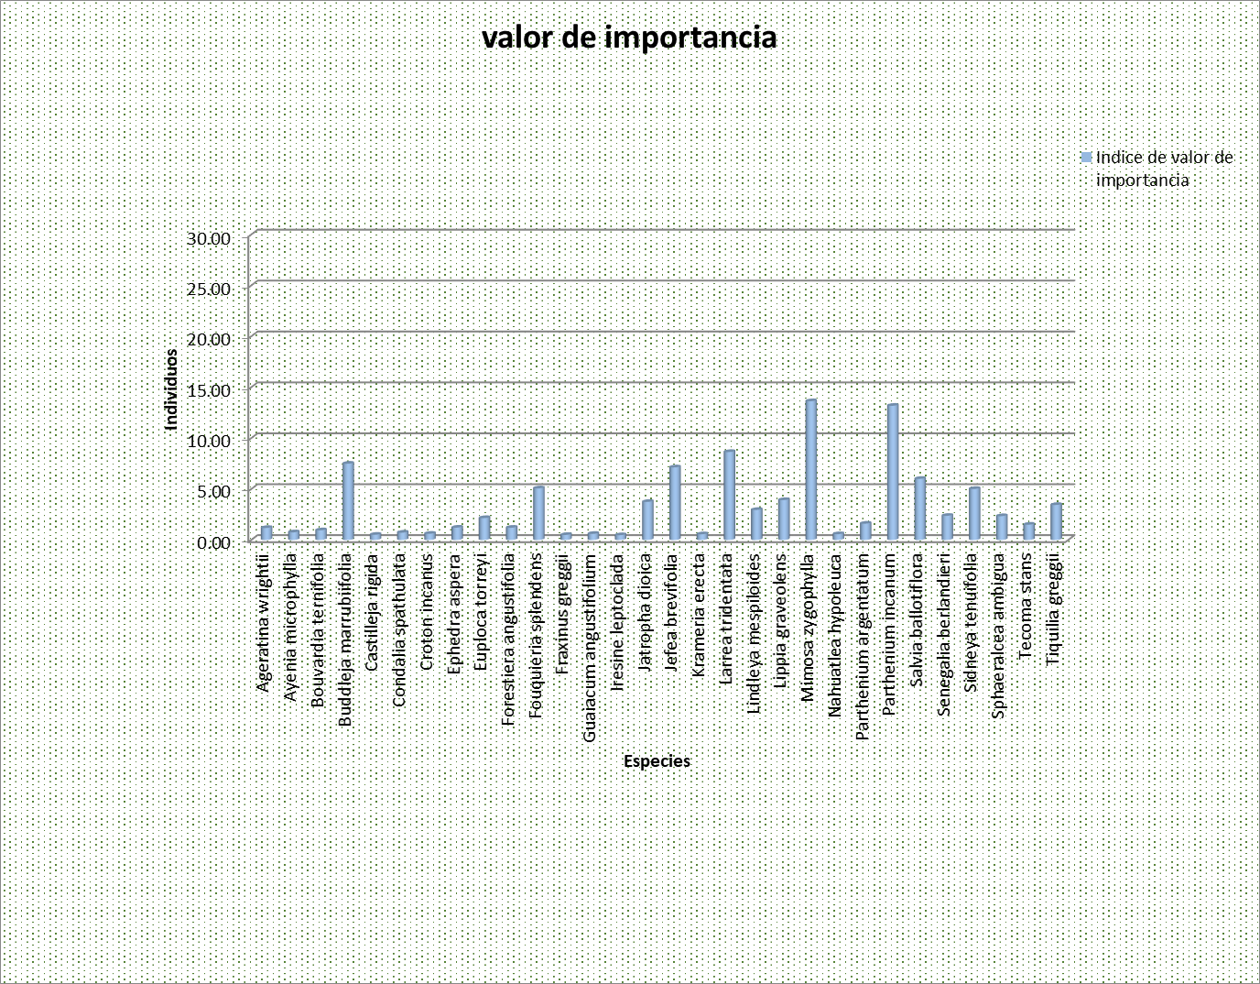

1. Valor de importancia del estrato Arbustivo del MDR.

Dentro del matorral desértico rosetófilo, en el estrato arbustivo, la especie de mayor valor de importancia es *Mimosa zygophylla* con 13.63%, seguido por *Parthenium incanum* con 13.18%, la especie de mayor frecuencia es *Mimosa zygophylla* registrándose en 8 de 8 sitios de muestreo; mientras que *Iresine leptoclada* y *Fraxinus greggii* con 0.47% y 0.49% respectivamente, son las especies de menor importancia.

**Abundancia**

1. valor de abundancia del estrato arbustivo del MDR.

|  |  |  |  |  |  |  |  |
| --- | --- | --- | --- | --- | --- | --- | --- |
| No. | Nombre científico | Nombre común | Abundancia | | Li (Pi) | Pi * Ln (Pi) | (Pi)2 |
| **Absoluta (ind. Reales** | **Relativa Pi=ni/N** |
| 1 | *Ageratina wrightii* | Oreja de ratón | 6 | 0.0070 | -4.962 | -0.035 | 0.0000490 |
| 2 | *Ayenia microphylla* | Guácimo | 6 | 0.0070 | -4.962 | -0.035 | 0.0000490 |
| 3 | *Bouvardia ternifolia* | Trompetilla | 2 | 0.0023 | -6.075 | -0.014 | 0.0000053 |
| 4 | *Buddleja marrubiifolia* | Azafrán | 29 | 0.0340 | -3.381 | -0.115 | 0.0011560 |
| 5 | *Castilleja rígida* | Pincel del indio | 2 | 0.0023 | -6.075 | -0.014 | 0.0000053 |
| 6 | *Condalia spathulata* | Abrojo | 2 | 0.0023 | -6.075 | -0.014 | 0.0000053 |
| 7 | *Croton incanus* | Croton | 3 | 0.0035 | -5.655 | -0.020 | 0.0000123 |
| 8 | *Ephedra aspera* | Canutillo | 3 | 0.0035 | -5.655 | -0.020 | 0.0000123 |
| 9 | *Euploca torreyi* | Cenizo | 17 | 0.0199 | -3.917 | -0.078 | 0.0003960 |
| 10 | *Forestiera angustifolia* | Panalero | 2 | 0.0023 | -6.075 | -0.014 | 0.0000053 |
| 11 | *Fouquieria splendens* | Albarda | 10 | 0.0117 | -4.448 | -0.052 | 0.0001369 |
| 12 | *Fraxinus greggii* | Barreta china | 1 | 0.0012 | -6.725 | -0.008 | 0.0000014 |
| 13 | *Guaiacum angustifolium* | Guayacán | 3 | 0.0035 | -5.655 | -0.020 | 0.0000123 |
| 14 | *Iresine leptoclada* | plumilla | 1 | 0.0012 | -6.725 | -0.008 | 0.0000014 |
| 15 | *Jatropha dioica* | Sangre de drago | 56 | 0.0657 | -2.723 | -0.179 | 0.0043165 |
| 16 | *Jefea brevifolia* | Jefea | 106 | 0.1243 | -2.085 | -0.259 | 0.0154505 |
| 17 | *Krameria erecta* | Mezquitillo | 1 | 0.0012 | -6.725 | -0.008 | 0.0000014 |
| 18 | *Larrea tridentata* | Gobernadora | 58 | 0.0680 | -2.688 | -0.183 | 0.0046240 |
| 19 | *Lindleya mespiloides* | Bareta negra | 7 | 0.0082 | -4.804 | -0.039 | 0.0000672 |
| 20 | *Lippia graveolens* | Orégano de monte | 37 | 0.0434 | -3.137 | -0.136 | 0.0018836 |
| 21 | *Mimosa zygophylla* | Gatuño | 124 | 0.1454 | -1.928 | -0.280 | 0.0211412 |
| 22 | *Nahuatlea hypoleuca* | Chomonque | 1 | 0.0012 | -6.725 | -0.008 | 0.0000014 |
| 23 | *Parthenium argentatum* | Guayule | 15 | 0.0176 | -4.040 | -0.071 | 0.0003098 |
| 24 | *Parthenium incanum* | Mariola | 173 | 0.2028 | -1.596 | -0.324 | 0.0411278 |
| 25 | *Salvia ballotiflora* | Mejorana | 56 | 0.0657 | -2.723 | -0.179 | 0.0043165 |
| 26 | *Senegalia berlandieri* | Guajillo | 4 | 0.0047 | -5.360 | -0.025 | 0.0000221 |
| 27 | *Sidneya tenuifolia* | Limoncillo | 64 | 0.0750 | -2.590 | -0.194 | 0.0056250 |
| 28 | *Sphaeralcea ambigua* | Malva del desierto | 19 | 0.0223 | -3.803 | -0.085 | 0.0004973 |
| 29 | *Tecoma stans* | Tronadora | 9 | 0.0106 | -4.547 | -0.048 | 0.0001124 |
| 30 | *Tiquilia greggii* | Hierba del cenizo | 36 | 0.0422 | -3.165 | -0.134 | 0.0017808 |
| Total | | | **853** | **1.00** | **-135.02** | **-2.60** | **0.10** |

1. Valor de abundancia del estrato Arbustivo del MDR.

En este estrato las especies de mayor abundancia de acuerdo a los muestreos realizados son: *Parthenium incanum, Mimosa zygophylla* y *Jefea brevifolia*, mientras que *Fraxinus greggii, Iresine leptoclada, Krameria erecta* y *Nahuatlea hypoleuca*, son las especies de menor abundancia.

**Riqueza especifica**

**Índice de Margalef**

El índice de Biodiversidad de las 30 especies presentes en el área de cambio de uso de suelo, arroja una diversidad de 4.30, dado que los rangos inferiores a 2 son considerados como relacionados con zonas de baja Biodiversidad y valores superiores a 5 son considerados como indicativos de alta Biodiversidad, bajo este criterio en el ACUSTF se presenta una diversidad media.

|  |  |
| --- | --- |
| Ni | 853 |
| Riqueza (s) | 30 |
| *Ln (I)* | 6.75 |
| **Margalef** | **4.30** |

**Índice de Menhinick**

La riqueza de las 30 especies presentes en el área arroja una diversidad del 1.03, dado que los rangos 0-1 son considerados como de baja Biodiversidad y valores superiores a 2 son considerados de alta Biodiversidad, por lo que el área se contempla como media diversidad.

|  |  |
| --- | --- |
| **N** | 853 |
| **S** | 30 |
| **Menhinick** | **1.03** |

**Estructura (índice de Dominancia)**

**Índice de Simpson**

De acuerdo con este índice la dominancia de las especies para estrato es de 0.10 y el índice de diversidad es de 0.90 dado a que los rangos van de 0-1 se considera con estos datos como dominancia baja.

|  |  |
| --- | --- |
| Índice de Dominancia | 0.10 |
| Índice de Diversidad | 0.90 |

**Índice de Berger - Parker**

De acuerdo al índice de Berger - Parker, tenemos una dominancia de 0.20 dado que los valores van de 0 a 1, podemos decir que al área tiene una dominancia baja, como podemos ver en el siguiente cuadro.

|  |  |
| --- | --- |
| N | 853 |
| N-max | 173 |
| **d** | **0.20** |

**Índice de Equidad**

**Índice de Shannon**

El índice de equidad de las 30 especies presentes en el área muestra una diversidad 2.60, considerando que los rangos de un valor normal están entre 2 y 3 para los valores inferiores a 2 se consideran bajos y superiores a 3 son altos, el área se considera equidad media.

|  |  |
| --- | --- |
| Riqueza (S) | 30 |
| H´ Calculada | **2.60** |
| H max = Ln (s) | 3.40 |
| Div Max- Div. Calculada | 0.76 |

**Índice de Pielou**

El índice de equidad de las 30 especies presentes en el área arroja una equidad de 0.76, considerando que los rangos de un valor normal están entre 0-1, se considera equidad alta.

|  |  |
| --- | --- |
| Riqueza (S) | 30 |
| H | 2.60 |
| Índice de Pielou | **0.76** |

#### V.7.4.4.2.- Análisis de la información del estrato de gramíneo del MDR

**Densidad**

1. Densidad del estrato gramíneo del MDR.

|  |  |  |  |  |  |  |  |  |
| --- | --- | --- | --- | --- | --- | --- | --- | --- |
| No. | Nombre científico | Nombre común | Densidad (sitio) | | Densidad ha | | Densidad ACUSTF | |
| **Absoluta** | **Relativa** | **Absoluta** | **Relativa** | **Absoluta** | **Relativa Pi=ni/N** |
| 1 | *Aristida adscensionis* | *Zacate tres barbas* | 0.25 | 0.14 | 2,500 | 0.14 | 17,300 | 0.14 |
| 2 | *Bouteloua curtipendula* | *Zacate banderita* | 0.25 | 0.14 | 2,500 | 0.14 | 17,300 | 0.14 |
| 3 | *Bouteloua gracilis* | *Zacate Navajita* | 0.38 | 0.21 | 3,750 | 0.21 | 25,950 | 0.21 |
| 4 | *Lycurus phleoides* | *Zacate lobero* | 0.38 | 0.21 | 3,750 | 0.21 | 25,950 | 0.21 |
| 5 | *Setaria leucopila* | *Zacate tempranero* | 0.50 | 0.29 | 5,000 | 0.29 | 34,600 | 0.29 |
| Total | | | **1.75** | **1.00** | **17,500** | **1.00** | **121,100** | **1.00** |

El estrato de gramíneas tiene a *Setaria leucopila* con 5,000 ind/ha, como la especie de mayor densidad, mientras que *Aristida adscensionis* y *Bouteloua curtipendula* con 2,500 ind/ha, como las especies de menor densidad, como se observa en la gráfica y tabla anterior.

1. . - Densidad del estrato gramíneo del MDR.

Í**ndice de valor de importancia**

1. Valor de importancia del estrato gramíneo del MDR.

|  |  |  |  |  |  |  |  |  |  |  |
| --- | --- | --- | --- | --- | --- | --- | --- | --- | --- | --- |
| No. | Nombre científico | Nombre común | Ind. X Especie | Abundancia | | Frecuencia | | Dominancia | | Índice de valor de importancia |
| **Absoluta** | **Relativa** | **Absoluta** | **Relativa** | **Absoluta** | **Relativa** |
| 1 | *Aristida adscensionis* | Zacate tres barbas | 17,300 | 2 | 14 | 2 | 33 | 0.05 | 15 | 20.78 |
| 2 | *Bouteloua curtipendula* | Zacate banderita | 17,300 | 2 | 14 | 1 | 17 | 0.03 | 9 | 13.26 |
| 3 | *Bouteloua gracilis* | Zacate Navajita | 25,950 | 3 | 21 | 1 | 17 | 0.21 | 62 | 33.29 |
| 4 | *Lycurus phleoides* | Zacate lobero | 25,950 | 3 | 21 | 1 | 17 | 0.02 | 6 | 14.66 |
| 5 | *Setaria leucopila* | Zacate tempranero | 34,600 | 4 | 29 | 1 | 17 | 0.03 | 9 | 18.02 |
| Total | | | **121,100** | **14** | **100** | **6** | **100** | **0.34** | **100** | **100** |

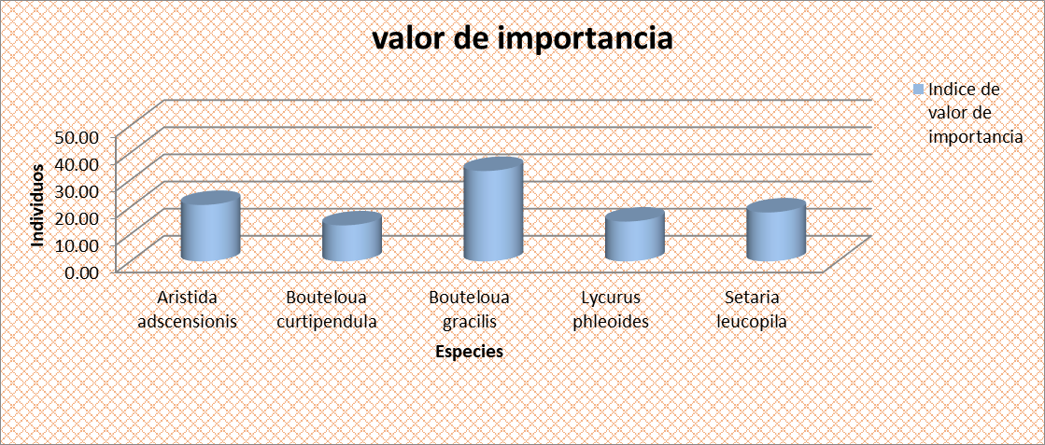

La especie de mayor valor de importancia en el estrato gramíneas es *Bouteloua gracilis* con 33.29%, seguido por *Aristida adscensionis* con 20.78%, mientras que la especie B*outeloua curtipendula* con 13.26 % como la de menor valor.

1. valor de importancia del estrato gramíneo del MDR.

**Abundancia**

1. Valor de abundancia del estrato gramíneo en el MDR.

|  |  |  |  |  |  |  |  |
| --- | --- | --- | --- | --- | --- | --- | --- |
| No. | Nombre científico | Nombre común | Abundancia | | Li (Pi) | Pi * Ln (Pi) | (Pi)2 |
| **Absoluta (ind. reales)** | **Relativa Pi=ni/N** |
| 1 | *Aristida adscensionis* | Zacate tres barbas | 2 | 0.14 | -1.95 | -0.28 | 0.020 |
| 2 | *Bouteloua curtipendula* | Zacate banderita | 2 | 0.14 | -1.95 | -0.28 | 0.020 |
| 3 | *Bouteloua gracilis* | Zacate Navajita | 3 | 0.21 | -1.54 | -0.33 | 0.046 |
| 4 | *Lycurus phleoides* | Zacate lobero | 3 | 0.21 | -1.54 | -0.33 | 0.046 |
| 5 | *Setaria leucopila* | Zacate tempranero | 4 | 0.29 | -1.25 | -0.36 | 0.082 |
| Total | | | **14** | **1.0** | **-8.23** | **-1.574** | **0.2143** |

1. valor de abundancia del estrato gramíneo del MDR.

El valor de abundancia esta en este estrato está representada por la especie *Setaria leucopila*, mientras que *Aristida adscensionis* y *Bouteloua curtipendula* son las de menor abundancia.

**Riqueza especifica**

**Índice de Margalef**

El índice de Biodiversidad de las 5 especies presentes en el área de cambio de uso de suelo, arroja una diversidad de 1.52, dado que los rangos inferiores a 2 son considerados como relacionados con zonas de baja Biodiversidad y valores superiores a 5 son considerados como indicativos de alta Biodiversidad, bajo este criterio en el ACUSTF se presenta una diversidad baja.

|  |  |
| --- | --- |
| Ni | 14 |
| Riqueza (s) | 5 |
| *Ln (I)* | 2.64 |
| **Margalef** | **1.52** |

**Índice de Menhinick**

La riqueza de las 5 especies presentes en el área arroja una diversidad del 1.34, dado que los rangos 0-1 son considerados como de baja Biodiversidad y valores superiores a 2 son considerados de alta Biodiversidad, por lo que el área se contempla como media diversidad.

|  |  |
| --- | --- |
| **N** | 14 |
| **S** | 5 |
| **Menhinick** | **1.34** |

**Estructura (índice de Dominancia)**

**Índice de Simpson**

De acuerdo con este índice la dominancia de las especies para estrato es de 0.21 y el índice de diversidad es de 0.79 dado a que los rangos van de 0-1 se considera con estos datos como dominancia baja.

|  |  |
| --- | --- |
| Índice de Dominancia | 0.21 |
| Índice de Diversidad | 0.79 |

**Índice de Berger - Parker**

De acuerdo al índice de Berger - Parker, tenemos una dominancia de 0.29 dado que los valores van de 0 a 1, podemos decir que al área tiene una dominancia baja, como podemos ver en el siguiente cuadro.

|  |  |
| --- | --- |
| N | 14 |
| N-max | 4 |
| **d** | **0.29** |

**Índice de Equidad**

**Índice de Shannon**

El índice de equidad de las 5 especies presentes en el área muestra una equidad de 1.57, considerando que los rangos de un valor normal están entre 2 y 3 para los valores inferiores a 2 se consideran bajos y superiores a 3 son altos, el área se considera equidad baja.

|  |  |
| --- | --- |
| Riqueza (S) | 5 |
| **H´ Calculada** | **1.57** |
| H max = Ln (s) | 1.61 |
| Div Max- Div. Calculada | 0.98 |

**Índice de Pielou**

El índice de equidad de las 5 especies presentes en el área arroja una equidad de 0.98, considerando que los rangos de un valor normal están entre 0-1, se considera equidad alta.

|  |  |
| --- | --- |
| Riqueza (S) | 5 |
| H | 1.57 |
| **Índice de Pielou** | **0.98** |

#### V.7.4.4.3.- Análisis de la información del estrato herbáceo del MDR

**Densidad**

1. Densidad del estrato del herbáceo en el MDR.

|  |  |  |  |  |  |  |  |  |  |
| --- | --- | --- | --- | --- | --- | --- | --- | --- | --- |
| No. | Nombre científico | Nombre común | Densidad (sitio) | | Densidad ha | | Densidad ACUSTF | | |
| **Absoluta** | **Relativa** | **Absoluta** | **Relativa** | **Absoluta** | **Relativa Pi=ni/N** |
| 1 | *Aphanostephus ramosissimus* | *Manzanilla* | 0.13 | 0.03 | 1,250 | 0.03 | 8,650 | 0.03 |
| 2 | *Astrolepis cochisensis* | *Helecho* | 0.38 | 0.09 | 3,750 | 0.09 | 25,950 | 0.09 |
| 3 | *Giliastrum stewartii* | *Margaritas* | 0.63 | 0.15 | 6,250 | 0.15 | 43,250 | 0.15 |
| 4 | *Hebecarpa macradenia* | *Hierba del burro* | 0.25 | 0.06 | 2,500 | 0.06 | 17,300 | 0.06 |
| 5 | *Lepidium virginicum* | *Lentejilla* | 0.38 | 0.09 | 3,750 | 0.09 | 25,950 | 0.09 |
| 6 | *Picradeniopsis absinthifolia* | *Aceitilla amarilla* | 0.13 | 0.03 | 1,250 | 0.03 | 8,650 | 0.03 |
| 7 | *Selaginella lepidophylla* | *Doradilla* | 0.88 | 0.21 | 8,750 | 0.21 | 60,550 | 0.21 |
| 8 | *Thymophylla aurea* | *Limoncillo* | 1.00 | 0.24 | 10,000 | 0.24 | 69,200 | 0.24 |
| 9 | *Thymophylla pentachaeta* | *Limoncillo* | 0.50 | 0.12 | 5,000 | 0.12 | 34,600 | 0.12 |
| Total | | | **4.25** | **1.00** | **42,500** | **1.00** | **294,100** | **1.00** |

La especie de mayor densidad en el estrato herbáceo fue *Thymophylla aurea* con 10,000 ind/ha, seguido por *Selaginella lepidophylla* con 8,750 ind/ha;mientras *Aphanostephus ramosissimus* y *Picradeniopsis absinthifolia* con 1,250 ind/ha, como las de menor densidad.

1. Densidad del estrato de herbáceo en el MDR.

**Índice de valor de importancia**

1. Valor de importancia del estrato herbáceo en el MDR.

|  |  |  |  |  |  |  |  |  |  |  |  |  |
| --- | --- | --- | --- | --- | --- | --- | --- | --- | --- | --- | --- | --- |
| No. | Nombre científico | Nombre común | Ind. X Especie | Abundancia | | Frecuencia | | | Dominancia | | | Índice de valor de importancia |
| **Absoluta** | **Relativa** | **Absoluta** | **Relativa** | **Absoluta** | | **Relativa** |  | |
| 1 | *Aphanostephus ramosissimus* | Manzanilla | 8,650 | 1 | 3 | 1 | 9 | 0.04 | | 18.182 | 10.1 | |
| 2 | *Astrolepis cochisensis* | Helecho | 25,950 | 3 | 9 | 3 | 27 | 0.02 | | 9.091 | 15.1 | |
| 3 | *Giliastrum stewartii* | Margaritas | 43,250 | 5 | 15 | 1 | 9 | 0.06 | | 27.273 | 17.0 | |
| 4 | *Hebecarpa macradenia* | Hierba del burro | 17,300 | 2 | 6 | 1 | 9 | 0.01 | | 4.545 | 6.5 | |
| 5 | *Lepidium virginicum* | Lentejilla | 25,950 | 3 | 9 | 1 | 9 | 0.01 | | 4.545 | 7.5 | |
| 6 | *Picradeniopsis absinthifolia* | Aceitilla amarilla | 8,650 | 1 | 3 | 1 | 9 | 0.00 | | 0.000 | 4.0 | |
| 7 | *Selaginella lepidophylla* | Doradilla | 60,550 | 7 | 21 | 1 | 9 | 0.01 | | 4.545 | 11.4 | |
| 8 | *Thymophylla aurea* | Limoncillo | 69,200 | 8 | 24 | 1 | 9 | 0.04 | | 18.182 | 16.9 | |
| 9 | *Thymophylla pentachaeta* | Limoncillo | 34,600 | 4 | 12 | 1 | 9 | 0.03 | | 13.636 | 11.5 | |
| Total | | | **294,100** | **34** | **100** | **11** | **100** | **0.22** | | **100** | **100** | |

La especie de mayor valor de importancia en este estrato es *Giliastrum stewartii* con 17%, seguido por *Thymophylla aurea* con 16.9%, mientras que *Picradeniopsis absinthifolia* y *Hebecarpa macradenia* con 4.0% y 6.5% respectivamente son las de menor valor de importancia.

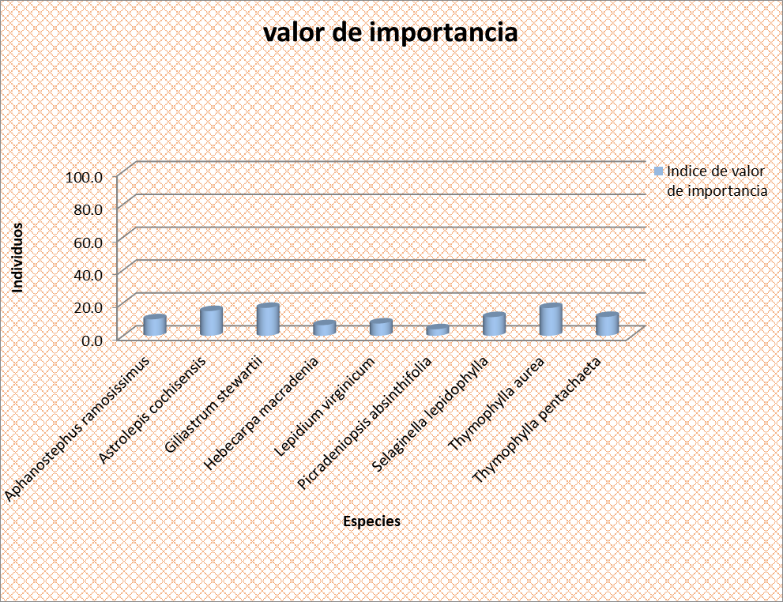

1. Valor de importancia del estrato de herbáceo en el MDR.

**Abundancia**

1. Valor de abundancia del estrato herbáceo en el MDR.

|  |  |  |  |  |  |  |  |
| --- | --- | --- | --- | --- | --- | --- | --- |
| No. | Nombre científico | Nombre común | Abundancia | | Li (Pi) | Pi * Ln (Pi) | (Pi)2 |
| **Absoluta (ind. reales)** | **Relativa Pi=ni/N** |
| 1 | *Aphanostephus ramosissimus* | Manzanilla | 1 | 0.03 | -3.53 | -0.10 | 0.001 |
| 2 | *Astrolepis cochisensis* | Helecho | 3 | 0.09 | -2.43 | -0.21 | 0.008 |
| 3 | *Giliastrum stewartii* | Margaritas | 5 | 0.15 | -1.92 | -0.28 | 0.022 |
| 4 | *Hebecarpa macradenia* | Hierba del burro | 2 | 0.06 | -2.83 | -0.17 | 0.003 |
| 5 | *Lepidium virginicum* | Lentejilla | 3 | 0.09 | -2.43 | -0.21 | 0.008 |
| 6 | *Picradeniopsis absinthifolia* | Aceitilla amarilla | 1 | 0.03 | -3.53 | -0.10 | 0.001 |
| 7 | *Selaginella lepidophylla* | Doradilla | 7 | 0.21 | -1.58 | -0.33 | 0.042 |
| 8 | *Thymophylla aurea* | Limoncillo | 8 | 0.24 | -1.45 | -0.34 | 0.055 |
| 9 | *Thymophylla pentachaeta* | Limoncillo | 4 | 0.12 | -2.14 | -0.25 | 0.014 |
| Total | | | **34** | **1.00** | **-21.83** | **-2.002** | **0.1540** |

1. Valor de abundancia del estrato de herbáceas en el MDR.

La abundancia en este estrato está representada por *Thymophylla aurea*, mientras que *Aphanostephus ramosissimus* y *Picradeniopsis absinthifolia* como las de menor abundancia.

**Riqueza especifica**

**Índice de Margalef**

El índice de Biodiversidad de las 9 especies presentes en el área de cambio de uso de suelo, arroja una diversidad de 2.27, dado que los rangos inferiores a 2 son considerados como relacionados con zonas de baja Biodiversidad y valores superiores a 5 son considerados como indicativos de alta Biodiversidad, bajo este criterio en el ACUSTF se presenta una diversidad media.

|  |  |
| --- | --- |
| Ni | 34 |
| Riqueza (s) | 9 |
| *Ln (I)* | 3.53 |
| **Margalef** | **2.27** |

**Índice de Menhinick**

La riqueza de las 9 especies presentes en el área arroja una diversidad del 1.54, dado que los rangos 0-1 son considerados como de baja Biodiversidad y valores superiores a 2 son considerados de alta Biodiversidad, por lo que el área se contempla como media diversidad.

|  |  |
| --- | --- |
| **N** | 34 |
| **S** | 9 |
| **Menhinick** | **1.54** |

**Estructura (índice de Dominancia)**

**Índice de Simpson**

De acuerdo con este índice la dominancia de las especies para estrato es de 0.15 y el índice de diversidad es de 0.85 dado a que los rangos van de 0-1 se considera con estos datos como dominancia baja.

|  |  |
| --- | --- |
| Índice de Dominancia | 0.15 |
| Índice de Diversidad | 0.85 |

**Índice de Berger - Parker**

De acuerdo al índice de Berger - Parker, tenemos una dominancia de 0.24 dado que los valores van de 0 a 1, podemos decir que al área tiene una dominancia baja, como podemos ver en el siguiente cuadro.

|  |  |
| --- | --- |
| N | 34 |
| N-max | 8 |
| **d** | **0.24** |

**Índice de Equidad**

**Índice de Shannon**

El índice de equidad de las 9 especies presentes en el área muestra una equidad de 2, considerando que los rangos de un valor normal están entre 2 y 3 para los valores inferiores a 2 se consideran bajos y superiores a 3 son altos, el área se considera equidad media.

|  |  |
| --- | --- |
| Riqueza (S) | 9 |
| **H´ Calculada** | **2** |
| H max = Ln (s) | 2.20 |
| Div Max- Div. Calculada | 0.91 |

**Índice de Pielou**

El índice de equidad de las 9 especies presentes en el área arroja una equidad de 0.91, considerando que los rangos de un valor normal están entre 0-1, se considera equidad alta.

|  |  |
| --- | --- |
| Riqueza (S) | 9 |
| H | 2 |
| **Índice de Pielou** | **0.91** |

#### V.7.4.4.4.- Análisis de la información del estrato suculento del MDR

**Densidad**

1. Valor de densidad del estrato suculento en el MDR.

|  |  |  |  |  |  |  |  |  |  |  |
| --- | --- | --- | --- | --- | --- | --- | --- | --- | --- | --- |
| No. | Nombre científico | Nombre común | Densidad (sitio) | | | Densidad ha | | | Densidad ACUSTF | |
| **Absoluta** | **Relativa** | **Absoluta** | | **Relativa** | **Absoluta** | | **Relativa Pi=ni/N** |
| 1 | *Agave lechuguilla* | Lechuguilla | 48.88 | 0.3785 | 1,955 | | 0.3785 | 13,529 | | 0.3785 |
| 2 | *Agave scabra* | Maguey de monte | 6.75 | 0.0523 | 270 | | 0.0523 | 1,868 | | 0.0523 |
| 3 | *Agave striata* | Espadín | 3.13 | 0.0242 | 125 | | 0.0242 | 865 | | 0.0242 |
| 4 | *Ariocarpus retusus* | Chautle | 2.75 | 0.0213 | 110 | | 0.0213 | 761 | | 0.0213 |
| 5 | *Dasylirion cedrosanum* | Sotol | 8.38 | 0.0649 | 335 | | 0.0649 | 2,318 | | 0.0649 |
| 6 | *Echinocereus pectinatus* | Alicoche peine | 0.13 | 0.0010 | 5 | | 0.0010 | 35 | | 0.0010 |
| 7 | *Echinocereus reichenbachii* | Alicoche de colores | 0.25 | 0.0019 | 10 | | 0.0019 | 69 | | 0.0019 |
| 8 | *Echinocereus stramineus* | Alicoche sanjuanero | 6.75 | 0.0523 | 270 | | 0.0523 | 1,868 | | 0.0523 |
| 9 | *Ferocactus pilosus* | Biznaga barril | 0.38 | 0.0029 | 15 | | 0.0029 | 104 | | 0.0029 |
| 10 | *Hamatocactus hamatacanthus* | Costillón | 0.75 | 0.0058 | 30 | | 0.0058 | 208 | | 0.0058 |
| 11 | *Hechtia glomerata* | Guapilla | 25.13 | 0.1946 | 1,005 | | 0.1946 | 6,955 | | 0.1946 |
| 12 | *Lophophora williamsii* | Peyote | 3.00 | 0.0232 | 120 | | 0.0232 | 830 | | 0.0232 |
| 13 | *Mammillaria chionocephala* | Biznaga de cabeza blanca | 3.38 | 0.0261 | 135 | | 0.0261 | 934 | | 0.0261 |
| 14 | *Mammillaria pottsii* | Biznaga chilitos | 7.00 | 0.0542 | 280 | | 0.0542 | 1,938 | | 0.0542 |
| 15 | *Neolloydia conoidea* | Biznaga cónica | 2.88 | 0.0223 | 115 | | 0.0223 | 796 | | 0.0223 |
| 16 | *Opuntia microdasys* | Nopal cegador | 1.00 | 0.0077 | 40 | | 0.0077 | 277 | | 0.0077 |
| 17 | *Opuntia stenopetala* | Arrastradillo | 0.88 | 0.0068 | 35 | | 0.0068 | 242 | | 0.0068 |
| 18 | *Thelocactus macdowellii* | Biznaga pezón | 5.25 | 0.0407 | 210 | | 0.0407 | 1,453 | | 0.0407 |
| 19 | *Thelocactus rinconensis* | Biznaga de pezón | 2.50 | 0.0194 | 100 | | 0.0194 | 692 | | 0.0194 |
| Total | | | **129** | **1.00** | **5,165** | | **1.00** | **35,742** | | **1.000** |

1. Valor de densidad del estrato de suculento en el MDR.

En el estrato suculento la especie de mayor densidad es *Agave lechuguilla* con 1,955 ind/ha, seguido por *Hechtia glomerata* con 1,005 ind/ha, mientras que *Echinocereus pectinatus* con 5 ind/ha, y *Echinocereus reichenbachii* con 10 ind/ha, son los de menor densidad. Ver cuadro y grafica anterior.

**Índice de valor de importancia**

1. Valor de importancia del estrato de las suculento en el MDR.

|  |  |  |  |  |  |  |  |  |  |  |  |  |  |  |
| --- | --- | --- | --- | --- | --- | --- | --- | --- | --- | --- | --- | --- | --- | --- |
| No. | Nombre científico | Nombre común | Ind. X Especie | Abundancia | | Frecuencia | | | | Dominancia | | | | Índice de valor de importancia |
| **Absoluta** | **Relativa** | **Absoluta** | | **Relativa** | | **Absoluta** | | **Relativa** | |
| 1 | *Agave lechuguilla* | Lechuguilla | 13,529 | 391 | 37.85 | 7 | | 11.3 | | 30.33 | | 24.6185 | | 24.59 |
| 2 | *Agave scabra* | Maguey de monte | 1,868 | 54 | 5.23 | 3 | | 4.8 | | 6.23 | | 5.0568 | | 5.04 |
| 3 | *Agave striata* | Espadín | 865 | 25 | 2.42 | 3 | | 4.8 | | 2.01 | | 1.6315 | | 2.96 |
| 4 | *Ariocarpus retusus* | Chautle | 761 | 22 | 2.13 | 3 | | 4.8 | | 0.31 | | 0.2516 | | 2.41 |
| 5 | *Dasylirion cedrosanum* | Sotol | 2,318 | 67 | 6.49 | 7 | | 11.3 | | 57.23 | | 46.4529 | | 21.41 |
| 6 | *Echinocereus pectinatus* | Alicoche peine | 35 | 1 | 0.10 | 1 | | 1.6 | | 0.00 | | 0.0000 | | 0.57 |
| 7 | *Echinocereus reichenbachii* | Alicoche de colores | 69 | 2 | 0.19 | 1 | | 1.6 | | 0.00 | | 0.0000 | | 0.60 |
| 8 | *Echinocereus stramineus* | Alicoche sanjuanero | 1,868 | 54 | 5.23 | 2 | | 3.2 | | 0.72 | | 0.5844 | | 3.01 |
| 9 | *Ferocactus pilosus* | Biznaga barril | 104 | 3 | 0.29 | 2 | | 3.2 | | 0.16 | | 0.1299 | | 1.22 |
| 10 | *Hamatocactus hamatacanthus* | Costillón | 208 | 6 | 0.58 | 3 | | 4.8 | | 0.11 | | 0.0893 | | 1.84 |
| 11 | *Hechtia glomerata* | Guapilla | 6,955 | 201 | 19.46 | 5 | | 8.1 | | 20.92 | | 16.9805 | | 14.83 |
| 12 | *Lophophora williamsii* | Peyote | 830 | 24 | 2.32 | 2 | | 3.2 | | 0.06 | | 0.0487 | | 1.87 |
| 13 | *Mammillaria chionocephala* | Biznaga de cabeza blanca | 934 | 27 | 2.61 | 6 | | 9.7 | | 0.15 | | 0.1218 | | 4.14 |
| 14 | *Mammillaria pottsii* | Biznaga chilitos | 1,938 | 56 | 5.42 | 6 | | 9.7 | | 0.08 | | 0.0649 | | 5.05 |
| 15 | *Neolloydia conoidea* | Biznaga cónica | 796 | 23 | 2.23 | 2 | | 3.2 | | 0.04 | | 0.0325 | | 1.83 |
| 16 | *Opuntia microdasys* | Nopal cegador | 277 | 8 | 0.77 | 3 | | 4.8 | | 0.29 | | 0.2354 | | 1.95 |
| 17 | *Opuntia stenopetala* | Arrastradillo | 242 | 7 | 0.68 | 2 | | 3.2 | | 3.97 | | 3.2224 | | 2.38 |
| 18 | *Thelocactus macdowellii* | Biznaga pezón | 1,453 | 42 | 4.07 | 2 | | 3.2 | | 0.36 | | 0.2922 | | 2.53 |
| 19 | *Thelocactus rinconensis* | Biznaga de pezón | 692 | 20 | 1.94 | 2 | | 3.2 | | 0.23 | | 0.1867 | | 1.79 |
| Total | | | **35,742** | **1,033** | **100** | **62** | **100** | | **123** | | **100** | | **100** | |

1. Valor de importancia del estrato de suculento en el MDR.

Las especies de mayor valor de importancia en el estrato suculento es *Agave lechuguilla* con 24.59 %, seguido por *Dasylirion cedrosanum* con 21.41%, además son las dos especies con mayor frecuencia registrándose en 7 de 8 sitios muestreados, mientras que *Echinocereus pectinatus* con 0.57% y *Echinocereus reichenbachii* con 0.60% como las especies de menor valor.

**Abundancia**

1. Valor de abundancia del estrato de las suculento en el MDR.

|  |  |  |  |  |  |  |  |
| --- | --- | --- | --- | --- | --- | --- | --- |
| No. | Nombre científico | Nombre común | Abundancia | | Li (Pi) | Pi * Ln (Pi) | (Pi)2 |
| **Absoluta (ind. Reales** | **Relativa Pi=ni/N** |
| 1 | *Agave lechuguilla* | Lechuguilla | 391 | 0.3785 | -0.97 | -0.368 | 0.143262 |
| 2 | *Agave scabra* | Maguey de monte | 54 | 0.0523 | -2.95 | -0.154 | 0.002735 |
| 3 | *Agave striata* | Espadín | 25 | 0.0242 | -3.72 | -0.090 | 0.000586 |
| 4 | *Ariocarpus retusus* | Chautle | 22 | 0.0213 | -3.85 | -0.082 | 0.000454 |
| 5 | *Dasylirion cedrosanum* | Sotol | 67 | 0.0649 | -2.74 | -0.178 | 0.004212 |
| 6 | *Echinocereus pectinatus* | Alicoche peine | 1 | 0.0010 | -6.91 | -0.007 | 0.000001 |
| 7 | *Echinocereus reichenbachii* | Alicoche de colores | 2 | 0.0019 | -6.27 | -0.012 | 0.000004 |
| 8 | *Echinocereus stramineus* | Alicoche sanjuanero | 54 | 0.0523 | -2.95 | -0.154 | 0.002735 |
| 9 | *Ferocactus pilosus* | Biznaga barril | 3 | 0.0029 | -5.84 | -0.017 | 0.000008 |
| 10 | *Hamatocactus hamatacanthus* | Costillón | 6 | 0.0058 | -5.15 | -0.030 | 0.000034 |
| 11 | *Hechtia glomerata* | Guapilla | 201 | 0.1946 | -1.64 | -0.319 | 0.037869 |
| 12 | *Lophophora williamsii* | Peyote | 24 | 0.0232 | -3.76 | -0.087 | 0.000538 |
| 13 | *Mammillaria chionocephala* | Biznaga de cabeza blanca | 27 | 0.0261 | -3.65 | -0.095 | 0.000681 |
| 14 | *Mammillaria pottsii* | Biznaga chilitos | 56 | 0.0542 | -2.92 | -0.158 | 0.002938 |
| 15 | *Neolloydia conoidea* | Biznaga cónica | 23 | 0.0223 | -3.80 | -0.085 | 0.000497 |
| 16 | *Opuntia microdasys* | Nopal cegador | 8 | 0.0077 | -4.87 | -0.037 | 0.000059 |
| 17 | *Opuntia stenopetala* | Arrastradillo | 7 | 0.0068 | -4.99 | -0.034 | 0.000046 |
| 18 | *Thelocactus macdowellii* | Biznaga pezón | 42 | 0.0407 | -3.20 | -0.130 | 0.001656 |
| 19 | *Thelocactus rinconensis* | Biznaga de pezón | 20 | 0.0194 | -3.94 | -0.076 | 0.000376 |
| Total | | | **1,033** | **1.000** | **-74.11** | **-2.113** | **0.1987** |

Las especies de mayor abundancia dentro del estrato suculento son *Agave lechuguilla*, seguido por *Hechtia glomerata* y *Dasylirion cedrosanum*, mientras que *Echinocereus pectinatus, Echinocereus reichenbachii,* y *Ferocactus pilosus*, son las de menor abundancia dentro del área, de acuerdo a tabla y gráfica de abundancia.

1. Valor de abundancia del estrato de suculento en el MDR.

**Riqueza especifica**

**Índice de Margalef**

El índice de Biodiversidad de las 19 especies presentes en el área de cambio de uso de suelo, arroja una diversidad de 2.59, dado que los rangos inferiores a 2 son considerados como relacionados con zonas de baja Biodiversidad y valores superiores a 5 son considerados como indicativos de alta Biodiversidad, bajo este criterio en el ACUSTF se presenta una diversidad media.

|  |  |
| --- | --- |
| Ni | **1,033** |
| Riqueza (s) | **19** |
| *Ln (I)* | **6.94** |
| **Margalef** | **2.59** |

**Índice de Menhinick**

La riqueza de las 19 especies presentes en el área arroja una diversidad del 0.59, dado que los rangos 0-1 son considerados como de baja Biodiversidad y valores superiores a 2 son considerados de alta Biodiversidad, por lo que el área se contempla como baja diversidad.

|  |  |
| --- | --- |
| **N** | 1,033 |
| **S** | 19 |
| **Menhinick** | **0.59** |

**Estructura (índice de Dominancia)**

**Índice de Simpson**

De acuerdo con este índice la dominancia de las especies para estrato es de 0.20 y el índice de diversidad es de 0.80 dado a que los rangos van de 0-1 se considera con estos datos como dominancia baja.

|  |  |
| --- | --- |
| Índice de Dominancia | 0.20 |
| Índice de Diversidad | 0.80 |

**Índice de Berger - Parker**

De acuerdo al índice de Berger - Parker, tenemos una dominancia de 0.38 dado que los valores van de 0 a 1, podemos decir que al área tiene una dominancia media, como podemos ver en el siguiente cuadro.

|  |  |
| --- | --- |
| N | 1,033 |
| N-max | 391 |
| **d** | **0.38** |

**Índice de Equidad**

**Índice de Shannon**

El índice de equidad de las 19 especies presentes en el área muestra una equidad de 2.11, considerando que los rangos de un valor normal están entre 2 y 3 para los valores inferiores a 2 se consideran bajos y superiores a 3 son altos, el área se considera equidad media.

|  |  |
| --- | --- |
| Riqueza (S) | 19 |
| **H´ Calculada** | **2.11** |
| H max = Ln (s) | 2.94 |
| Div Max- Div. Calculada | 0.72 |

**Índice de Pielou**

El índice de equidad de las 19 especies presentes en el área arroja una equidad de 0.72, considerando que los rangos de un valor normal están entre 0-1, se considera equidad alta.

|  |  |
| --- | --- |
| Riqueza (S) | 19 |
| H | 2.11 |
| **Índice de Pielou** | **0.72** |

#### V.7.4.4.5.- Análisis de la información del MDR en el ACUSTF por estrato.

De acuerdo a los datos obtenidos del muestreo del Matorral Desértico Rosetófilo realizado en el área de cambio de uso de suelo la superficie está integrada por los siguientes estratos:

En el estrato arbustivo, presenta una riqueza especifica de 30 especies, con una diversidad media de acuerdo a Margalef 4.30, mientras que de acuerdo a Menhinick 1.03 se considera diversidad media, en cuanto a estructura de acuerdo a Simpson 0.10 y a Berger-Parker 0.20 se considera índice de dominancia bajo, con un índice de equidad medio de acuerdo a Shannon 2.60 mientras que de acuerdo a Pielou 0.76 se considera equidad alta, donde la especie de *Parthenium incanum* con 865 Ind/ha como la de mayor densidad.

En cuanto al estrato de las gramíneas presenta una riqueza especifica de 5 especies, con una diversidad baja de acuerdo a Margalef 1.52, y a Menhinick 1.34 lo considera medio, en cuanto a estructura de acuerdo a Simpson 0.21 y a Berger-Parker 0.29 se considera índice de dominancia bajo, con un índice de equidad bajo de acuerdo a Shannon 1.57, mientras que de acuerdo a Pielou 0.98 se considera equidad alta, donde la especie *Setaria leucopila* con 5000 Ind/ha como la de mayor densidad.

Para el estrato herbáceo, cuenta con una riqueza específica de 9 especies, y de acuerdo a Margalef presenta un índice de diversidad medio con de 2.27, mientras que Menhinick 1.54 lo considera medio, en cuanto a la estructura se tiene una dominancia baja de acuerdo a Simpson 0.15, mientras que Berger-Parker 0.24 considera dominancia baja, con una Equidad de acuerdo a Shannon 2.00 se considera media, mientras que Pielou 0.91 lo considera alto, donde la especie de mayor densidad es *Thymophylla aurea* con 10,000 Ind/ha.

En cuanto al estrato de las suculentas se tiene una riqueza especifica de 19 especies y de acuerdo al índice de Margalef 2.59 presenta una diversidad media, mientras que Menhinick 0.59 lo considera bajo, referente a estructura, de acuerdo a Simpson 0.20 este estrato tiene una dominancia baja, y de acuerdo a Berger-Parker 0.38 se considera medio. Se tiene un índice de equidad medio de acuerdo a Shannon 2.11, mientras que Pielou 0.72 considera equidad alta, donde la especie *Agave lechuguilla* con 1,955 Ind/ha, es la de mayor densidad.

1. Rangos y valores resultados de los índices del MDR.

|  |  |  |  |  |
| --- | --- | --- | --- | --- |
| **Estrato** | **Categoría** | **Índices** | **Rango** | **Valores** |
| **Arbustivo** | Más Importante  (*Mimosa zygophylla*) | Índice de Valor de importancia (IVI) | 13.63 | Máximo |
| Menos Importante  (*Iresine leptoclada*) | 0.47 | Mínimo |
| Riqueza de especies | Margalef | 4.30 | Medio |
| Índice de Menhinick | 1.03 | Medio |
| Dominancia de especies | Índice de Simpson | 0.10 | Bajo |
| Índice de Berger-Parker | 0.20 | Bajo |
| Equidad de Especies | índice de Shannon | 0.76 | Bajo |
| Índice de Pielou | 0.76 | Alto |
| **Gramíneo** | Menos Importante  (*Bouteloua gracilis*) | Índice de Valor de importancia (IVI) | 33.29 | Máximo |
| Menos Importante  (*Bouteloua curtipendula*) | 13.26 | Mínimo |
| Riqueza de especies | Margalef | 1.52 | Bajo |
| Índice de Menhinick | 1.34 | Medio |
| Dominancia de especies | Índice de Simpson | 0.21 | Bajo |
| Índice de Berger–Parker | 0.29 | Bajo |
| Equidad de Especies | índice de Shannon | 1.57 | Bajo |
| Índice de Pielou | 0.98 | Alto |
| **Herbáceas** | Menos Importante  (*Giliastrum stewartii*) | Índice de Valor de importancia (IVI) | 17.0 | Máximo |
| Menos Importante  (*Picradeniopsis absinthifolia*) | 4.0 | Mínimo |
| Riqueza de especies | Margalef | 2.27 | Bajo |
| Índice de Menhinick | 1.54 | Bajo |
| Dominancia de especies | Índice de Simpson | 0.15 | Bajo |
| Índice de Berger–Parker | 0.24 | Bajo |
| Equidad de Especies | índice de Shannon | 2.0 | Medio |
| Índice de Pielou | 0.91 | Alto |
| **Suculentas** | Menos Importante  (*Agave lechuguilla*) | Índice de Valor de importancia (IVI) | 24.59 | Máximo |
| Menos Importante  (*Echinocereus pectinatus*) | 0.57 | Mínimo |
| Riqueza de especies | Margalef | 2.59 | Medio |
| Índice de Menhinick | 0.59 | Bajo |
| Dominancia de especies | Índice de Simpson | 0.20 | Bajo |
| Índice de Berger–Parker | 0.38 | Medio |
| Equidad de Especies | índice de Shannon | 2.11 | Medio |
| Índice de Pielou | 0.72 | Alto |

De manera general, la vegetación presente en el área del cambio de uso de suelo en el matorral desértico rosetófilo, se considera diversa al tener escasas especies dominantes y al registrar una riqueza especifica media. Para el estrato suculento se considera y se propone hacer un programa de rescate y reubicación como medida de mitigación, ya que cuenta con especies de importancia ecológica, que de acuerdo a su fisionomía y fisiología son de lento crecimiento y difícil regeneración, las cuales fueron muestreadas y registradas, con lo cual se evita el riesgo de pérdida de biodiversidad. En general en el área el estado de conservación de la vegetación va de **baja a media.**

## V.8.- Fauna Silvestre.

La metodología utilizada para le evaluación de Fauna Silvestre consistió en definir la forma de análisis de trabajo en el área de estudio, implementando diversas técnicas de muestreo, utilizando transectos y estaciones olfativas y de escucha, considerando los grupos de vertebrados terrestres representados por Aves, Mamíferos, Reptiles y Anfibios, para este último grupo siempre y cuando se presenten las condiciones adecuadas, para esto se determinaron sus hábitats, se efectuaron observaciones (a simple vista o con binoculares) realizándose de la siguiente forma y orden, todo esto por la cantidad de área que manejaremos en nuestro muestreo. Para los análisis estadísticos se utilizaron el número de individuos observados durante el monitoreo en el área, de igual manera como información para cada grupo faunístico se determinó el número de individuos por área de muestreo y el número de individuos extrapolados al área CUSTF.

Para el caso de las especies de los lepidópteros se implementaron transectos de muestreo en franja, registrando todas aquellas especies de lepidópteros dentro de la franja de muestreo del ancho del transecto, así mismo en el área se tiene registrada distribución de mariposa monarca, por lo cual los esfuerzos de muestreo son direccionados para detectar a la especie dentro del área.

### V.8.1.- Metodología para el muestreo de fauna en el área del ACUSTF.

#### V.8.1.1.- Aves.

Para el caso de muestreo de aves se utilizó el método en transectos de franja fija, el cual permite estimar la riqueza específica y la abundancia relativa de las especies de fauna silvestre correspondientes a este grupo, el procedimiento en el cual se basó este muestreo que consta de las siguientes etapas:

**1.- Elección del transecto:** El punto de partida quedo definido por el tipo de hábitat y tipo de especie, potencialmente presente en este caso, dado que la longitud del tramo o sección del área a estudiar es relativamente amplia, se realizaron transectos que cubrieron un porcentaje de muestreo de la totalidad del área.

**2.- Longitud del transecto:** El transecto fue lineal y con una extensión de 1,119 m la cual también puede ser determinada por el observador y franjas de 25 m de ancho a cada lado eje central del transecto de muestreo.

**3.- Muestreo:** El transecto en su totalidad se recorrió a pie, se registraron todos los individuos avistados dentro de la franja y a cada lado del eje del transecto, mediante binoculares y observación directa.

**4.- Análisis de datos:** como resultado, se confeccionó una lista de especies presentes por sitio, con sus respectivas estimaciones lo cual permitió estimar la riqueza específica y la abundancia relativa de las especies de fauna silvestre correspondientes. (Nº de individuos por área).

#### V.8.1.2.- Mamíferos.

Para el monitoreo de mamíferos se recurrió al empleo de transectos de muestreo de ancho variable, así como el uso de técnicas de identificación indirectas como la localización e identificación de heces fecales, huellas, sitios de alimentación, madrigueras y restos óseos, entre otros y, eventualmente, la observación directa de ejemplares, esto por la dificultad para avistarlos, el proceso metodológico para este muestreo comprende las siguientes actividades:

**1.- Elección del transecto:** El punto de partida quedo definido por el tipo de hábitat y tipo de especies estableciendo así un transecto de muestreo lineal de ancho variable, además se establecieron cinco cámaras de foto trampeo destituidas en el área de estudio a una distancia de 200 mts entre cámara. Así mismo se colocaron trampas de Sherman las cuales consisten en pequeñas cajas metálicas con una puerta de acceso que se activan al encontrarse algún animal de talla pequeña dentro de ellas como roedores, como atrayente se utilizó una mezcla de avena con crema de cacahuate y vainilla.

**2.- Muestreo:** El recorrido en transecto se realizó a pie en donde el o los observadores caminan en una línea recta observando a las especies que se avisten dentro del ancho de transecto establecido el cual fue de 25 mts para cada eje del transecto, así mismo durante el recorrido se revisaron las trampas para verificar la captura de algún individuo, además el recorrido se registraron huellas, excretas, restos óseos, pelaje que puedan representar alguna especie de mamífero en el área.

**3.- Análisis de datos:** como resultado, se confeccionó una lista de especies presentes, con sus respectivas estimaciones lo cual permitió estimar la riqueza específica y la abundancia relativa de las especies de fauna silvestre correspondientes. (Nº de individuos por área).

#### V.8.1.3.- Quirópteros.

Para el grupo de los quirópteros a diferencia de los muestreos que comúnmente se realizan para especies de mamíferos terrestres, los murciélagos son especies que se caracterizan por tener actividades nocturnas y crepusculares por lo cual los métodos convencionales tales como captura en trampas metálicas; por observación directa, etc., por mencionar algunas, no son tan efectivos, siendo las técnicas más utilizadas tales como los registros por monitoreo acústico, captura mediante redes, captura mediante trampa de arpa, redes de golpeo, cámaras IR, cámaras térmicas; sin embargo cada técnica para su buen funcionamiento está determinada por las condiciones ecológicas y paisajísticas del área de estudio de tal manera que para el área de estudio al ser un área abierta con poca vegetación se optó por el establecimiento de redes de niebla de 6 mts de largo y 2.5 mts de alto asi como de 12 mts y 2.5 alto, las cuales se colocaron de manera estratégica en los lugares con mayor posibilidad de captura de especies de quirópteros.

Las redes se revisaron en intervalos de tiempo para verificar o descartar la captura de individuos, así como también evitar el estrés de los individuos, cada sitio de red se visitó en un tiempo de 30 a 45 minutos. En caso de ser capturado algún individuo se procedía a su identificación mediante guías de mamíferos, se les tomaría datos biométricos y se les marcaria en la parte interna del ala un código de identificación o numeración para evitar un sobrestimar a los individuos, con estas características y preferencias de la especie aunado al monitoreo de quirópteros implementado en el área se eligen las áreas con estas características para establecer estos sitios de muestreo y así aumentar las posibilidades de captura de la especie en caso de que se encuentre en el área de estudio, dicha especie no se registró dentro del área de cambio de uso de suelo.

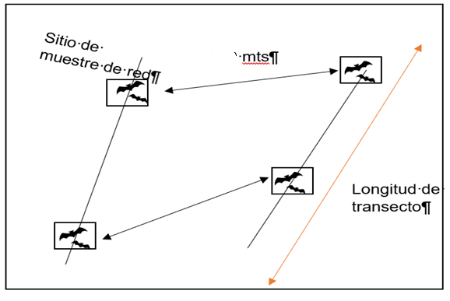

Ejemplo de diseño de muestreo para quirópteros en el área de estudio

#### V.8.1.4.- Reptiles.

Se utilizó el método de muestreo en transectos, que es el que permite estimar la riqueza específica y la abundancia relativa, el procedimiento se fue desarrollando de acuerdo a las siguientes etapas:

**1.- Elección del transecto:** El punto de partida quedo definido por el tipo de hábitat y tipo de especie, potencialmente presente, en este caso, dado que los hábitats por sitio de estudio, son relativamente homogéneos, el punto de inicio fue seleccionado arbitrariamente, sin embargo, todos los transectos siguieron paralelos al curso transecto inicial.

**2.-Longitud del transecto:** Cada transecto se realizó en forma lineal y en una extensión de 1,119 m de longitud recorrida y una anchura de 12 m (6m a cada lado del transecto).

**3.- Muestreo:** Cada transecto se recorrió a pie, en un tiempo estandarizado para todos los transectos, se registraron todos los individuos avistados en una franja de 6 metros a cada lado del eje del transecto. Se realizó una exhaustiva revisión del área circundante (dentro de la franja) especialmente bajo piedras, remoción somera de sustratos y cerca de las madrigueras anotando en formatos de campo toda especie correspondiente a este grupo.

**4.-Análisis de datos:** Como resultado, se confeccionó una lista de especies presentes por sitio, con sus respectivas estimaciones de densidad y abundancia (Nº de individuos por área).

#### V.8.1.5.- Lepidópteros.

Para el grupo de los lepidópteros se utilizó el método de muestreo en transectos, que es el que permite estimar la riqueza específica y la abundancia relativa, el procedimiento se fue desarrollando de acuerdo a las siguientes etapas:

**1.- Elección del transecto:** La elección del método y del transecto quedo definido por el tipo de hábitat y de la especie en cuestión a monitoreo, tomando en cuenta lo anterior, el área de estudio es una área abierta de poca vegetación, esta característica permite al o los observadores tener una visión del área más extensa generando la oportunidad de registrar el mayor número de especies posibles dentro de nuestra superficie de muestreo, una vez analizadas estas variables se optó por implementar el monitoreo estableciendo transectos de franja o de banda, métodos que son adecuados para este tipo de hábitat.

**2.-Longitud del transecto:** Los transectos se establecieron de manera lineal con una 1,119 mts extensión de m de longitud por 20 m de ancho (10 m a cada lado del transecto), en áreas donde se observaron fauna, las dimensiones del transecto de muestreo son determinadas por el observador dependiendo el tipo de hábitat y la superficie del mismo.

**3.- Muestreo:** el transecto se recorrió a pie, en un tiempo estandarizado para todos los transectos, durante el recorrido se busca registrar todos los individuos avistados en una franja de 10 metros a cada lado del eje del transecto, se realizó una exhaustiva revisión del área circundante (dentro de la franja), para registrar todos los ejemplares que se encuentren dentro de la superficie del transecto, con el transecto establecido es más fácil registrar más fácilmente aquellas especies sedentarias, territoriales y las de vuelo corto así como también permite la identificación rápida al vuelo o la captura en caso necesario para una mejor identificación, un ejemplo de transecto de muestreo se muestra en la imagen siguiente. Transecto de muestreo de franja, tiene como objetivo registrar a todas las especies que se encuentren dentro de la superficie de muestreo del transecto.

**4.-Análisis de datos:** Como resultado del recorrido en caso de observaron especies se confecciona una lista de especies presentes, con su identificación y el número de individuos observados para posteriormente realizar los análisis estadísticos utilizando índices de diversidad y riqueza, así como también determinar la densidad de las especies por la superficie de muestreo y la abundancia relativa de las mismas (Nº de individuos por área.).

Los métodos que se utilizaron en el muestreo de los diferentes tipos de fauna silvestre en el área de estudio son una herramienta básica, que permite al analista por medio de los estudios pertinentes y sus distintos métodos obtener una idea de las especies que pudieran existir en el área y poder hacer una extrapolación a la superficie que se desee, las tomas muéstrales son sencillamente un procedimiento que empleamos para extraer tan solo una pequeña parte de una población dentro de una área a esto lo llamaremos espacio muestral dentro de una área determinada.

### V.8.2.- Resultados encontrados en el área sujeta a cambio de uso de suelo ACUSTF

1. Fauna presente en área de cambio de uso de suelo.

|  |  |  |  |  |
| --- | --- | --- | --- | --- |
| Transecto | Familia | Nombre científico | Nombre común | ni |
| TA1 | Teiidae | *Aspidoscelis inornatus* | Huico Liso | 1 |
| Leporidae | *Sylvilagus audubonii* | Conejo del desierto | 1 |
| Lycaenidae | *Leptotes marina* | Mariposa Azul Marina | 1 |
| Nymphalidae | *Euptoieta claudia* | Mariposa Organillo Oscura | 1 |
| Teiidae | *Aspidoscelis inornatus* | Huico Liso | 1 |
| Canidae | *Urocyon cinereoargenteus* | Zorra gris | 1 |
| Teiidae | *Aspidoscelis inornatus* | Huico Liso | 2 |
| Teiidae | *Aspidoscelis inornatus* | Huico Liso | 1 |
| Fringillidae | *Haemorhous mexicanus* | Gorrión mexicano | 2 |
| Lycaenidae | *Leptotes marina* | Mariposa Azul Marina | 1 |
| Teiidae | *Aspidoscelis inornatus* | Huico Liso | 1 |
| Heteromyidae | *Chaetodipus eremicus* | Ratón de Abazones Chihuahuense | 1 |
| Lycaenidae | *Leptotes marina* | Mariposa Azul Marina | 1 |
| Lycaenidae | *Leptotes marina* | Mariposa Azul Marina | 2 |
| Pieridae | *Zerene cesonia* | Mariposa Cara de Perro Sureña | 1 |
| TA2 | Nymphalidae | *Euptoieta claudia* | Mariposa Organillo Oscura | 1 |
| Phrynosomatidae | *Sceloporus cowlesi* | Lagartija Espinosa de Las Cercas | 1 |
| Nymphalidae | Danaus eresimus | Mariposa soldado | 1 |
| Pieridae | *Pontia protodice* | Mariposa Blanca con Parches Negros | 1 |
| Nymphalidae | *Danaus plexippus* | Mariposa Monarca | 1 |
| Accipitridae | *Buteo jamaicensis* | Aguililla cola roja | 1 |
| Nymphalidae | *Danaus plexippus* | Mariposa Monarca | 1 |
| Pieridae | *Zerene cesonia* | Mariposa Cara de Perro Sureña | 2 |
| Phrynosomatidae | *Sceloporus cowlesi* | Lagartija Espinosa de Las Cercas | 1 |
| Nymphalidae | *Euptoieta claudia* | Mariposa Organillo Oscura | 2 |
| Fringillidae | *Haemorhous mexicanus* | Gorrión mexicano | 2 |
| Phrynosomatidae | *Phrynosoma modestum* | Tapayaxin | 1 |
| Pieridae | *Pontia protodice* | Mariposa Blanca con Parches Negros | 1 |
| Pieridae | *Zerene cesonia* | Mariposa Cara de Perro Sureña | 1 |
| Pieridae | *Pontia protodice* | Mariposa Blanca con Parches Negros | 1 |
| Caprimulgidae | *Chordeiles acutipennis* | Chotacabras Menor | 1 |
| Leporidae | *Sylvilagus audubonii* | Conejo del desierto | 1 |
| Accipitridae | *Circus hudsonius* | Gavilán rastrero | 1 |

**Coordenadas de los transectos de muestreo en el ACUSTF.**

1. Coordenadas de los transectos en el ACUSTF, VI: Vértice inicial, VF: Vértice final.

|  |  |  |  |  |  |  |
| --- | --- | --- | --- | --- | --- | --- |
| Área | Transecto | ID | Utm_X | Utm_Y | Geo_X | Geo_Y |
| ACUSTF | **TA1** | VI | 312877 | 2821720 | 100° 51' 42.366" W | 25° 30' 3.164" N |
| VF | 313400 | 2821486 | 100° 51' 23.555" W | 25° 29' 55.769" N |
| **TA2** | VI | 313336 | 2821360 | 100° 51' 25.777" W | 25° 29' 51.675" N |
| VF | 312837 | 2821581 | 100° 51' 43.759" W | 25° 29' 58.624" N |

### V.8.3.- Resultado de especies faunísticas en el área ACUSTF.

#### V.8.3.1.- Análisis de información del grupo de las aves en el área del ACUSTF.

Para el análisis de la información del grupo de las aves en el área ACUSTF el número de individuos (ni) fueron aquellos observados en campo por la metodología aplicada para este grupo, así como también se muestra el número de individuos por superficie muestreada y el número de individuos extrapolados a la superficie correspondiente al ACUSTF, además se plasma el estatus de riesgo en la Norma Oficial Mexicana NOM-059-SEMARNAT-2010, la residencia (RES.), la abundancia (ABUN.), la sociabilidad (SOCI.), la alimentación (ALIM.) y el tipo de observación (OBS.).

1. Número de individuos del grupo de aves presentes en el área ACUSTF.

|  |  |  |  |  |  |  |
| --- | --- | --- | --- | --- | --- | --- |
| No. | Familia | Nombre científico | Nombre común | ni | Ind. X sup. Muestreada | Ind. Extrap. Por ACUSTF |
| 1 | Accipitridae | *Buteo jamaicensis* | Aguililla cola roja | 1 | 0.18 | 4 |
| 2 | Caprimulgidae | *Chordeiles acutipennis* | Chotacabras Menor | 1 | 0.18 | 4 |
| 3 | Accipitridae | *Circus hudsonius* | Gavilán rastrero | 1 | 0.18 | 4 |
| 4 | Fringillidae | *Haemorhous mexicanus* | Gorrión mexicano | 4 | 0.71 | 14 |
| Totales | | | | **7** | **1.3** | **26** |

1. Listado de las especies observadas en el área ACUSTF con su categoría de riesgo.

|  |  |  |  |  |  |  |  |
| --- | --- | --- | --- | --- | --- | --- | --- |
| No. | Nombre científico | Estatus | Res. | Abun. | Soci. | Alim. | Obs. |
| 1 | *Accipitridae* | Sc | R,MI | C | SL | Carnívoro | Obs. Directa |
| 2 | *Caprimulgidae* | Sc | MV,MI,R | C | SL | Insectívoro | Obs. Directa |
| 3 | *Accipitridae* | Sc | MI,R | C | SL | Carnívoro | Obs. Directa |
| 4 | *Fringillidae* | Sc | R | C | SL,PJ,GR | Insectívoro | Obs. Directa |

Sociabilidad (SOCI.); abundancia (ABU.); residencia (RES.); alimentación (ALIM.) y el tipo de observación (OBS.); Sc: Sociabilidad, R: Residente; C: Común, SL: Solitario, GR: Gregario, PJ: Pareja; Sc: Sin categoría, Pr: Sujeta a protección especial; A: Amenazada; P: En peligro de extinción; E: Extinta en medio silvestre.

1. Análisis estadístico por índices de diversidad para el grupo de las aves.

|  |  |  |  |  |  |  |
| --- | --- | --- | --- | --- | --- | --- |
| S | Nombre científico | Nombre común | ni | Índice de Shannon | Índice de Simpson | Índice de Margalef |
| 1 | *Buteo jamaicensis* | Aguililla cola roja | 1 | -0.2780 | 0.020 | **1.5417** |
| 2 | *Chordeiles acutipennis* | Chotacabras Menor | 1 | -0.2780 | 0.020 |
| 3 | *Circus hudsonius* | Gavilán rastrero | 1 | -0.2780 | 0.020 |
| 4 | *Haemorhous mexicanus* | Gorrión mexicano | 4 | -0.3198 | 0.327 |
| Total | | | **7** | **-1.1537** | **0.388** |
| **0.612** |

Los índices de diversidad de las 4 especies del grupo de las aves presentes en el área del ACUSTF muestran que para el índice de Shannon tenemos una diversidad de 1.1537 lo cual quiere decir que para este grupo los valores resultantes se encuentran bajos ya que los rangos de valores para este índice van de 0 a 1.35 para valores bajos, 1.36 a 3.5 para valores medios y para los valores 3.5 en adelante se son aquellos considerados de alta diversidad; para el índice de Simpson resulta una diversidad media de 0.612 y una dominancia de las especies media de 0.388, por otra parte el índice de Margalef el cual estima la biodiversidad de una comunidad muestra valores bajos de 1.5417 ya que los valores de medida considerados para una baja biodiversidad son para valores inferiores a 2 e indicadores de una alta biodiversidad son aquellos con valores superiores a 5. La especie más representativa fue el *Haemorhous mexicanus.*

1. Análisis estadístico por índices de riqueza de especies, frecuencia y abundancia relativa para el grupo de las aves en el ACUSTF.

|  |  |  |  |  |  |  |  |  |  |  |
| --- | --- | --- | --- | --- | --- | --- | --- | --- | --- | --- |
| No. | Nombre científico | Nombre Común | ni | I. Diversidad | | I. Riqueza de especies. | Frecuencia | | Abundancia | |
| **No. Especies de la comunidad** | **Diversidad** | **No. cuadrantes/sp** | **F. Absoluta** | **F. Relativa** | **A. Absoluta** | **A. Relativa** |
| 1 | *Buteo jamaicensis* | Aguililla cola roja | 1 | 4 | 0.25 | 0.005 | 4 | 15 | 0.143 | 14 |
| 2 | *Chordeiles acutipennis* | Chotacabras Menor | 1 | 4 | 0.25 | 0.005 | 4 | 15 | 0.143 | 14 |
| 3 | *Circus hudsonius* | Gavilán rastrero | 1 | 4 | 0.25 | 0.005 | 4 | 15 | 0.143 | 14 |
| 4 | *Haemorhous mexicanus* | Gorrión mexicano | 4 | 4 | 1.00 | 0.020 | 14 | 54 | 0.571 | 57 |
| Total | | | **7** |  | **1.75** | **0.035** | **26** | **100** | **1** | **100** |

El índice de diversidad para el grupo de las aves de las 4 especies presentes en el área del ACUSTF presenta un índice de diversidad de 1.75, para la riqueza de especies que se define como el número de especies presentes en una comunidad se obtiene un total de riqueza de 0.035, para la abundancia relativa la cual expresa la representatividad de una especie dentro del conjunto de especies en el área del ACUSTF en estudio nos indica la dominancia de la *Haemorhous mexicanus* como la más representativa, para la frecuencia relativa la cual representa el número de muestras en las que se encuentra una especie lo cual para este índice resulta que la especie más representativa fue *Haemorhous mexicanus* , tal como se puede observar en las siguiente gráfica.

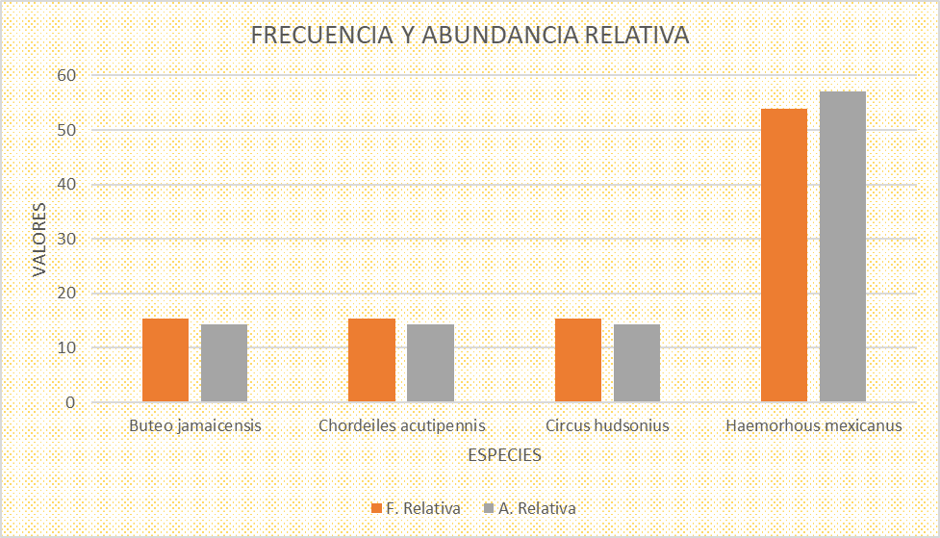

1. Frecuencia y abundancia relativa del grupo de las aves en el área del ACUSTF.

|  |  |
| --- | --- |
| Riqueza de Especies S= | 4 |
| H' calculada | 1.1537 |
| H máxima= Ln S | 1.3863 |
| Equidad (j)= H/Hmax | 0.8322 |
| Máxima-H calculada | 0.2326 |

En el grupo de las aves dentro del área del acustf, poseé una riqueza específica de 4 especies las cuales tienen una equidad de 0.8322, con lo cual se puede afirmar que la mayoria de las especies son equitativas. La máxima diversidad que se puede alcanzar en el sistema ambiental de este grupo es de 1.3863 y la diversidad calculada es de 1.1534 lo que indica que este grupo está cerca de alcanzar la máxima diversidad y posee una distribución equitativa, la especie mas representativa para este grupo fue *Haemorhous mexicanus* con 4 individuos en comparación con las demás especies observadas en el área de estudio, considerando que el grupo tendra un porcentaje de desplazamiento 21% en el área ACUSTF, por lo tanto el grupo de las aves no se vera afectado ya que las espcies que se cuentren dentro del area de estudio se podran desplazar hacia el area del sistema ambiental sin ningun inconveniente.

De acuerdo con los datos que anteceden por las caracteristicas del area ACUSTF el grupo de las aves se presenta en condiciones de baja calidad en cuanto a riqueza y equidad de especies, en cuanto a la dominancia de especies se obtuvieron valores de media calidad, la principal actividad que puede degradarlas es la presion de este grupo por degradacion antropogénica, el sobrepastoreo y por el transito vehicular en la zona, acontinuacion se muestra en el cuadro de rangos de valor para el grupo de las aves en el area Acustf.

|  |  |  |  |
| --- | --- | --- | --- |
| Aves | | | |
| Categoría | **Índices** | **Rango** | **Valor** |
| Riqueza de especies | Margalef | 1.5417 | BAJO |
| Dominancia de especies | Índice de Simpson | 0.388 | MEDIO |
| Equidad de Especies | Índice de Shannon | 1.1537 | BAJO |
| Abundancia (*Haemorhous mexicanus)* | Relativa | 57 | |

#### V.8.3.2.- Análisis de Información del grupo de los mamíferos en el área CUSTF.

Para el análisis de la información del grupo de los mamíferos en el área del ACUSTF el número de individuos (ni) fueron aquellos observados en campo por la metodología aplicada para este grupo, así como también se muestra el número de individuos por superficie de muestreo y el número de individuos extrapolados a la superficie correspondiente al ACUSTF, además se plasma el estatus de riesgo en la Norma Oficial Mexicana NOM-059-SEMARNAT-2010, la residencia (RES.), la abundancia (ABUN.), la sociabilidad (SOCI.), la alimentación (ALIM.) y el tipo de observación (OBS.).

1. Número de especies del grupo de los mamíferos en el área ACUSTF.

|  |  |  |  |  |  |  |
| --- | --- | --- | --- | --- | --- | --- |
| No. | Familia | Nombre científico | Nombre común | ni | Ind. X sup. Muestreada | Ind. Extrap. Por ACUSTF |
| 1 | Heteromyidae | *Chaetodipus eremicus* | Ratón de Abazones Chihuahuense | 1 | 0.18 | 4 |
| 2 | Leporidae | *Sylvilagus audubonii* | Conejo del desierto | 2 | 0.36 | 7 |
| 3 | Canidae | *Urocyon cinereoargenteus* | Zorra gris | 1 | 0.18 | 4 |
| Totales | | | | **4** | **0.71** | **15** |

1. Listado de las especies de mamíferos observadas en el área ACUSTF con su categoría de riesgo.

|  |  |  |  |  |  |  |  |
| --- | --- | --- | --- | --- | --- | --- | --- |
| No | Nombre científico | Estatus | Res. | Abun. | Soci. | Alim. | Obs. |
| 1 | *Chaetodipus eremicus* | Sc | NA | C | SL,PJ | Granívoro, insectívoro, herbívoro, Oofago | Excreta |
| 2 | *Sylvilagus audubonii* | Sc | NA | C | SL,PJ | Herbívoro | Excreta |
| 3 | *Urocyon cinereoargenteus* | Sc | AM | C | SL | Carnívoro, Carnívoro | Foto trampeo |

Sociabilidad (SOCI.); abundancia (ABU.); residencia (RES.); alimentación (ALIM.) y el tipo de observación (OBS.); Sc: Sociabilidad, R: Residente; C: Común, SL: Solitario, GR: Gregario, PJ: Pareja; Sc: Sin categoría, Pr: Sujeta a protección especial; A: Amenazada; P: En peligro de extinción; E: Extinta en medio silvestre; NA: Especies mexicanas compartidas con Norteamérica.

1. Análisis estadístico por índices de diversidad Shannon, Simpson y Margalef, para el grupo de los mamíferos en el área del ACUSTF.

|  |  |  |  |  |  |  |
| --- | --- | --- | --- | --- | --- | --- |
| S | Nombre científico | Nombre común | ni | Índice de Shannon | Índice de Simpson | Índice de Margalef |
| 1 | *Chaetodipus eremicus* | Ratón de Abazones Chihuahuense | 1 | -0.3466 | 0.063 | **1.4427** |
| 2 | *Sylvilagus audubonii* | Conejo del desierto | 2 | -0.3466 | 0.250 |
| 3 | *Urocyon cinereoargenteus* | Zorra gris | 1 | -0.3466 | 0.063 |
| Total | | | **4** | **-1.0397** | **0.375** |
| **0.625** |

Los índices de diversidad de las 3 especies del grupo de los mamiferos presentes en el área del ACUSTF muestran que para el índice de Shannon tenemos una diversidad de 1.0397 lo cual quiere decir que para este grupo los valores resultantes se encuentran bajos ya que los rangos de valores para este índice van de 0 a 1.35 para valores bajos, 1.36 a 3.5 para valores medios y para los valores 3.5 en adelante se son aquellos considerados de alta diversidad; para el índice de Simpson resulta una diversidad media de 0.625 y una dominancia de las especies media de 0.375 por otra parte el índice de Margalef el cual estima la biodiversidad de una comunidad muestra valores bajos de 1.4427 que los valores de medida considerados para una baja biodoversidad son para aquellos valores inferiores a 2 e indicadores de una alta biodiversidad son aquellos con valores superiores a 5. La especie mas representativa fue el conejo del desierto *Sylvilagus audubonii.*

1. Análisis estadístico por índices de diversidad, riqueza de especies, frecuencia y abundancia relativa para el grupo de los mamíferos en el área del ACUSTF.

|  |  |  |  |  |  |  |  |  |  |  |
| --- | --- | --- | --- | --- | --- | --- | --- | --- | --- | --- |
| No. | Nombre científico | Nombre Común | ni | I. Diversidad | | I. Riqueza de especies. | Frecuencia | | Abundancia | |
| **No. Especies de la comunidad** | **Diversidad** | **No. cuadrantes/sp** | **F. Absoluta** | **F. Relativa** | **A. Absoluta** | **A. Relativa** |
| 1 | *Chaetodipus eremicus* | Ratón de Abazones Chihuahuense | 1 | 3 | 0.33 | 0.005 | 1 | 25 | 0.25 | 25 |
| 2 | *Sylvilagus audubonii* | Conejo del desierto | 2 | 3 | 0.67 | 0.010 | 2 | 50 | 0.50 | 50 |
| 3 | *Urocyon cinereoargenteus* | Zorra gris | 1 | 3 | 0.33 | 0.005 | 1 | 25 | 0.25 | 25 |
| Total | | | **4** |  | **1.33** | **0.020** | **4** | **100** | **1** | **100** |

El índice de diversidad para el grupo de los mamíferos de las 3 especies presentes en el área del ACUSTF presenta un índice de 1.33, para la riqueza de especies que se define como el número de especies presentes en una comunidad se obtiene un total de riqueza de 0.020; para la abundancia relativa la cual expresa la representatividad de una especie dentro del conjunto de especies en el área del ACUSTF en estudio nos indica la dominancia de la *Sylvilagus audubonii* como la más representativa, para la frecuencia relativa la cual representa el número de muestras en las que se encuentra una especie más representativa fue *Sylvilagus audubonii*, tal como se puede observar en la siguiente gráfica.

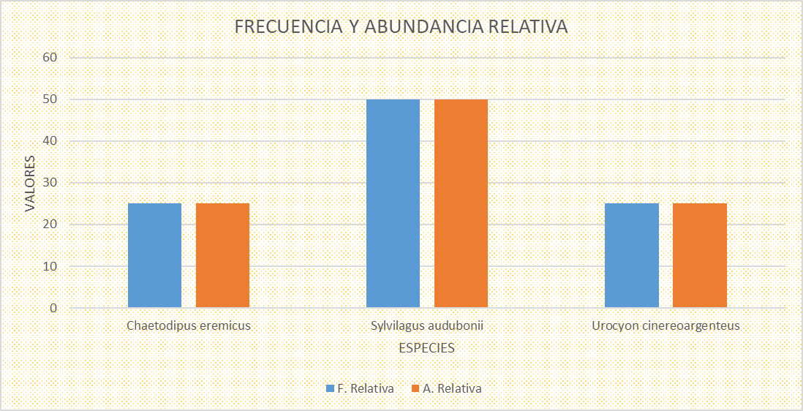

1. Frecuencia y abundancia relativa del grupo de mamíferos en el área ACUSTF.

|  |  |
| --- | --- |
| Riqueza de Especies S= | 3 |
| H' calculada | 1.0397 |
| H máxima= Ln S | 1.0986 |
| Equidad (j)= H/Hmax | 0.9464 |
| Hmáxima-H calculada | 0.0589 |

El grupo de los mamíferos posee una riqueza específica de 3 especies las cuales tienen una distribución de 0.9464 con lo cual se puede afirmar que la equidad de especies es alta. La máxima diversidad que este grupo adquiere dentro del sistema ambiental es de 1.0986 y de 1.0397 para la diversidad calculada lo que quiere decir que este grupo se encuentra cerca de alcanzar su máxima diversidad y pose un distribución equitativa, para el caso de la abundancia relativa la especie más representativa fue *Sylvilagus audubonii*, lo que equivale a que este grupo tenga un porcentaje de desplazamiento del 40% que se encuentra dentro del área de cambio de uso de suelo, por lo cual las especies registradas se podrán desplazar hacia el área del sistema ambiental sin ningún inconveniente.

De acuerdo con los datos que anteceden por las caracteristicas del area Acustf el grupo de las mamiferos se presenta en condiciones de baja calidad en cuanto a riqueza y equidad de las especies, para la dominancia de especies se presenta una calidad media, por otra entre las especies es la principal actividad que puede degradarlas es la presion de este grupo por degradacion antropogenica, el sobrepastoreo y por el transito vehicular en la zona , acontinuacion se muestra en el cuadro de rangos de valor para el grupo de los mamiferos en el area Acustf.

|  |  |  |  |
| --- | --- | --- | --- |
| Mamíferos | | | |
| Categoría | **Índices** | **Rango** | **Valor** |
| Riqueza de especies | Margalef | 1.4427 | BAJO |
| Dominancia de especies | Índice de Simpson | 0.375 | MEDIO |
| Equidad de Especies | Índice de Shannon | 1.0397 | BAJO |
| Abundancia (*Sylvilagus audubonii)* | Relativa | 50 | |

#### V.8.3.3.- Análisis de Información del grupo de los reptiles ACUSTF.

Para el análisis de la información del grupo de los reptiles en el área del ACUSTF se muestra el número de individuos (ni) los cuales fueron aquellos individuos observados en campo por la metodología aplicada para este grupo, así como también se muestra el número de individuos por superficie de muestreo y el número de individuos extrapolados a la superficie correspondiente al ACUSTF, además se plasma el estatus de riesgo en la Norma Oficial Mexicana NOM-059-SEMARNAT-2010, la residencia (RES.), la abundancia (ABUN.), la sociabilidad (SOCI.), la alimentación (ALIM.) y el tipo de observación (OBS.).

1. Número de individuos del grupo de reptiles del área ACUSTF.

|  |  |  |  |  |  |  |
| --- | --- | --- | --- | --- | --- | --- |
| No. | Familia | Nombre científico | Nombre común | ni | Ind. X sup. Muestreada | Ind. Extrap. Por ACUSTF |
| 1 | Teiidae | *Aspidoscelis inornatus* | Huico Liso | 6 | 4.47 | 89 |
| 2 | Phrynosomatidae | *Phrynosoma modestum* | Tapayaxin | 1 | 0.74 | 15 |
| 3 | Phrynosomatidae | *Sceloporus cowlesi* | Lagartija Espinosa de Las Cercas | 2 | 1.49 | 30 |
| Totales | | | | **9** | **6.70** | **134** |

1. Listado de las especies de reptiles observadas en el área ACUSTF con su categoría de riesgo.

|  |  |  |  |  |  |  |  |
| --- | --- | --- | --- | --- | --- | --- | --- |
| No. | Nombre científico | Estatus | Res. | Abun. | Soci. | Alim. | Obs. |
| 1 | *Aspidoscelis inornatus* | Sc | R | C | SL,PJ | Insectívoro | Obs. Directa |
| 2 | *Phrynosoma modestum* | Sc | R | C | SL,PJ | Insectívoro | Obs. Directa |
| 3 | *Sceloporus cowlesi* | Sc | R | C | SL,PJ | Insectívoro | Obs. Directa |

Sc: Sin categoría, Pr: Sujeta a protección especial, P: Peligro de extinción, A: Amenazada. SL: Solitario, PJ: Pareja. Insectívoro: Que come insectos. Res: Residencia, Abun: Abundancia; Soci: Sociabilidad; Alim: Alimentación, Obs: Observación.

1. Análisis estadístico por índices de diversidad Shannon, Simpson y Margalef, para el grupo de los reptiles en el área del ACUSTF.

|  |  |  |  |  |  |  |
| --- | --- | --- | --- | --- | --- | --- |
| S | Nombre científico | Nombre común | ni | Índice de Shannon | Índice de Simpson | Índice de Margalef |
| 1 | *Aspidoscelis inornatus* | Huico Liso | 6 | -0.2703 | 0.444 | **0.9102** |
| 2 | *Phrynosoma modestum* | Tapayaxin | 1 | -0.2441 | 0.012 |
| 3 | *Sceloporus cowlesi* | Lagartija Espinosa de Las Cercas | 2 | -0.3342 | 0.049 |
| Total | | | **9** | **-0.8487** | **0.506** |
| **0.494** |

Los índices de diversidad de las 3 especies del grupo de los reptiles presentes en el área del ACUSTF muestran que para el índice de Shannon tenemos una diversidad de 0.8487 lo cual quiere decir que para este grupo los valores resultantes se encuentran bajos ya que los rangos de valores para este índice van de 0 a 1.35 para valores bajos, 1.36 a 3.5 para valores medios y para los valores 3.5 en adelante se son aquellos considerados de alta diversidad; para el índice de Simpson resulta una diversidad media de 0.494 y una dominancia de las especies media de 0.506, por otra parte el índice de Margalef el cual estima la biodiversidad de una comunidad muestra valores bajos de 0.9102 que los valores de medida considerados para una baja biodoversidad son para aquellos valores inferiores a 2 e indicadores de una alta biodiversidad son aquellos con valores superiores a 5, la espcie representativa para este gruo fue *Aspidoscelis inornatus.*

1. Análisis estadístico por índices de diversidad, riqueza de especies, frecuencia y abundancia relativa para el grupo de los reptiles en el área del ACUSTF.

|  |  |  |  |  |  |  |  |  |  |  |
| --- | --- | --- | --- | --- | --- | --- | --- | --- | --- | --- |
| No. | Nombre científico | Nombre Común | ni | I. Diversidad | | I. Riqueza de especies. | Frecuencia | | Abundancia | |
| **No. Especies de la comunidad** | **Diversidad** | **No. cuadrantes/sp** | **F. Absoluta** | **F. Relativa** | **A. Absoluta** | **A. Relativa** |
| 1 | *Aspidoscelis inornatus* | Huico Liso | 6 | 3 | 2.00 | 0.030 | 5 | 63 | 0.667 | 67 |
| 2 | *Phrynosoma modestum* | Tapayaxin | 1 | 3 | 0.33 | 0.005 | 1 | 13 | 0.111 | 11 |
| 3 | *Sceloporus cowlesi* | Lagartija Espinosa de Las Cercas | 2 | 3 | 0.67 | 0.010 | 2 | 25 | 0.222 | 22 |
| Total | | | **9** |  | **3.00** | **0.045** | **8** | **100** | **1** | **100** |

El índice de diversidad para el grupo de los mamíferos de las 3 especies presentes en el área del ACUSTF presenta un índice de 3, para la riqueza de especies que se define como el número de especies presentes en una comunidad se obtiene un total de riqueza de 0.045, para la abundancia relativa la cual expresa la representatividad de una especie dentro del conjunto de especies en el área del ACUSTF en estudio nos indica que la especie más representativa fue *Aspidoscelis inornatus*, para la frecuencia relativa la cual representa el número de muestras en las que se encuentra una especie, la especie más representativa fue *Aspidoscelis inornatus* tal como se muestra en la siguiente gráfica, cabe señalar que para los quirópteros estos no se tiene indicios o registro durante los recorridos de los sitios de muestreo.

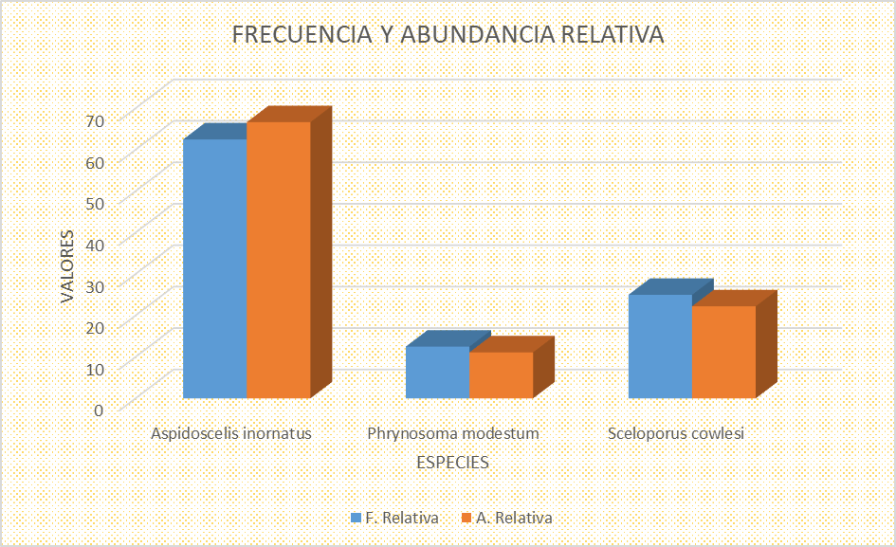

1. Frecuencia y abundancia relativa del grupo de los reptiles en el área CUSTF.

|  |  |
| --- | --- |
| Riqueza de Especies S= | 3 |
| H' calculada | 0.8487 |
| H máxima= Ln S | 1.0986 |
| Equidad (j)= H/Hmax | 0.7725 |
| Hmáxima-H calculada | 0.2499 |

El grupo de los reptiles posee una riqueza específica de 2 especies las cuales tienen una distribución de 0.8487 con lo cual se puede afirmar que la equitatividad de especies es alta. La máxima diversidad que este grupo adquiere dentro del sistema ambiental es de 1.0986 y de 0.8487 para la diversidad calculada lo que quiere decir que este grupo se encuentra muy cerca de llegar a su máxima diversidad y pose una distribución equitativa, lo que equivale a que este grupo se tenga un desplazamiento del 75% de las especies que se encuentren en el área hacia el área del sistema ambiental.

De acuerdo con los datos que anteceden por las caracteristicas del area Acustf el grupo de los reptiles se presenta en condiciones de baja calidad en cuanto a riqueza y equidad de especies, para la dominancia de especies se presenta de una calidad media, la principal actividad que puede degradarlas es la presion de este grupo por degradacion antropogenica, el sobrepastoreo y por el transito vehicular en la zona , acontinuacion se muestra en el cuadro de rangos de valor para el grupo de los reptiles en el area Acustf.

|  |  |  |  |
| --- | --- | --- | --- |
| Reptiles | | | |
| Categoría | **Índices** | **Rango** | **Valor** |
| Riqueza de especies | Margalef | 0.910 | BAJO |
| Dominancia de especies | Índice de Simpson | 0.506 | MEDIO |
| Equidad de Especies | Índice de Shannon | 0.849 | BAJO |
| Abundancia (*Aspidoscelis inornatus)* | Relativa | 60 | |

#### V.8.3.4.- Análisis de Información del grupo de los lepidópteros en el ACUSTF.

Para el análisis de la información del grupo de los lepidópteros así como se otras especies de invertebrados que se observaron en el área del sistema ambiental se plasma la siguiente información en la cual se muestra el número de individuos (ni) fueron aquellos observados en campo por la metodología aplicada para este grupo, así como también se muestra el número de individuos por superficie de muestreo y el número de individuos extrapolados a la superficie correspondiente al sistema ambiental, además se plasma el estatus de riesgo en la Norma Oficial Mexicana NOM-059-SEMARNAT-2010, la residencia (RES.), la abundancia (ABUN.), la sociabilidad (SOCI.), la alimentación (ALIM.) y el tipo de observación (OBS.).

1. Listado de especies de lepidópteros y otras especies de insectos observados en el ACUSTF.

|  |  |  |  |  |  |  |
| --- | --- | --- | --- | --- | --- | --- |
| No. | Familia | Nombre científico | Nombre común | ni | Ind. X sup. Muestreada | Ind. Extrap. Por SAR |
| 1 | Nymphalidae | *Danaus plexippus* | Mariposa Monarca | 2 | 0.894 | 18 |
| 2 | Nymphalidae | *Euptoieta claudia* | Mariposa Organillo Oscura | 4 | 1.787 | 36 |
| 3 | Lycaenidae | *Leptotes marina* | Mariposa Azul Marina | 5 | 2.234 | 45 |
| 4 | Pieridae | *Pontia protodice* | Mariposa Blanca con Parches Negros | 3 | 1.340 | 27 |
| 5 | Pieridae | *Zerene cesonia* | Mariposa Cara de Perro Sureña | 4 | 1.787 | 36 |
| 6 | Nymphalidae | *Danaus eresimus* | Mariposa soldado | 1 | 0.447 | 9 |
| Total | | | | **19** | **8.490** | **171** |

1. Listado de especies de lepidópteros y otros insectos con su estatus de categoría por especies del sistema ambiental.

|  |  |  |  |  |  |  |  |
| --- | --- | --- | --- | --- | --- | --- | --- |
| No. | Nombre científico | Estatus | Res. | Abun. | Soci. | Alim. | Obs. |
| 1 | *Danaus plexippus* | Pr | MI | C | SL,GR | Nectarívoro, Herbívoro | Obs. Directa |
| 2 | *Euptoieta claudia* | Sc | N | C | SL | Nectarívoro | Obs. Directa |
| 3 | *Leptotes marina* | Sc | N | C | SL | Nectarívoro | Obs. Directa |
| 4 | *Pontia protodice* | Sc | N | C | SL | Nectarívoro | Obs. Directa |
| 5 | *Zerene cesonia* | Sc | R | C | SL | Nectarívoro | Obs. Directa |
| 6 | *Danaus eresimus* | Sc | N | C | SL, PJ | Nectarívoro | Obs. Directa |

Sc: sin categoría de riesgo, MI: migratorio, N: nativo, R: Residente; C: común; SL: solitario, GR: gregario, PJ: Pareja, Res: Residencia, Abun: Abundancia, Soci: sociabilidad, Alim: alimentación, Obs: Observación.

1. Análisis estadístico por índices de diversidad Shannon, Simpson y Margalef para las especies de lepidópteros y otros insectos observados en el ACUSTF.

|  |  |  |  |  |  |  |
| --- | --- | --- | --- | --- | --- | --- |
| S | Nombre científico | Nombre común | ni | Índice de Shannon | Índice de Simpson | Índice de Margalef |
| 1 | *Danaus plexippus* | Mariposa Monarca | 2 | -0.2370 | 0.011 | **1.6981** |
| 2 | *Euptoieta claudia* | Mariposa Organillo Oscura | 4 | -0.3280 | 0.044 |
| 3 | *Leptotes marina* | Mariposa Azul Marina | 5 | -0.3513 | 0.069 |
| 4 | *Pontia protodice* | Mariposa Blanca con Parches Negros | 3 | -0.2914 | 0.025 |
| 5 | *Zerene cesonia* | Mariposa Cara de Perro Sureña | 4 | -0.3280 | 0.044 |
| 6 | *Danaus eresimus* | Mariposa soldado | 1 | -0.1550 | 0.003 |
| Total | | | **19** | **-1.6908** | **0.197** |
| **0.803** |

Los índices de diversidad de las 6 especies de insectos presentes en el área CUSTF muestran que para el índice de Shannon tenemos una equidad de 1.6908 lo cual quiere decir que para este grupo los valores resultantes se encuentran a niveles bajos ya que los rangos de valores para este índice van de 0 a 1.35 para valores bajos, 1.36 a 3.5 para valores medios y para los valores 3.5 en adelante se son aquellos considerados de alta diversidad; para el índice de Simpson resulta una diversidad alta de 0.803 y una dominancia de las especies baja de 0.197, lo cual quiere decir que hay pocas especies dominantes, por otra parte el índice de Margalef el cual estima la biodiversidad de una comunidad muestra valores bajos de 1.6981 ya que los valores de medida considerados para una baja biodiversidad son para valores inferiores a 2 e indicadores de una alta biodiversidad son aquellos con valores superiores 5; para el grupo de los la especie más representativa fue *Leptotes marina.*

1. Análisis estadístico por índices de diversidad, riqueza de especies, frecuencia y abundancia relativa para las especies de lepidópteros y otros insectos observados en el área del ACUSTF.

|  |  |  |  |  |  |  |  |  |  |  |
| --- | --- | --- | --- | --- | --- | --- | --- | --- | --- | --- |
| No. | Nombre científico | Nombre Común | ni | I. Diversidad | | I. Riqueza de especies. | Frecuencia | | Abundancia | |
| **No. Especies de la comunidad** | **Diversidad** | **No. cuadrantes/sp** | **F. Absoluta** | **F. Relativa** | **A. Absoluta** | **A. Relativa** |
| 1 | *Danaus plexippus* | *Mariposa Monarca* | 2 | 6 | 0.33 | 0.01001 | 2 | 13 | 0.105 | 11 |
| 2 | *Euptoieta claudia* | *Mariposa Organillo Oscura* | 4 | 6 | 0.67 | 0.02001 | 3 | 19 | 0.211 | 21 |
| 3 | *Leptotes marina* | *Mariposa Azul Marina* | 5 | 6 | 0.83 | 0.02501 | 1 | 6 | 0.263 | 26 |
| 4 | *Pontia protodice* | *Mariposa Blanca con Parches Negros* | 3 | 6 | 0.50 | 0.01501 | 4 | 25 | 0.158 | 16 |
| 5 | *Zerene cesonia* | *Mariposa Cara de Perro Sureña* | 4 | 6 | 0.67 | 0.02001 | 3 | 19 | 0.211 | 21 |
| 6 | *Danaus eresimus* | *Mariposa soldado* | 1 | 6 | 0.17 | 0.00500 | 3 | 19 | 0.053 | 5 |
| Total | | | **19** |  | 3.17 | **0.0950** | **16** | **100** | **1** | **100** |

El índice de diversidad para el grupo de los insectos conformados por 6 especies presentes en el ACUSTF presenta un índice de 3.17, para la riqueza de especies que se define como el número de especies presentes en una comunidad se obtiene un total de riqueza de 0.0950, para la abundancia relativa la cual expresa la representatividad de una especie dentro del conjunto de especies en el área CUSTF en estudio nos indica que la especie más representativa es *Leptotes marina*, para la frecuencia relativa la cual representa el número de muestras en las que se encuentra una especie lo cual para este índice resulta como especie más representativa *Pontia protodice* con el 25% de representatividad*,* tal como se puede observar en las siguiente gráfica, Frecuencia y abundancia relativa de los reptiles en el Sistema ambiental.

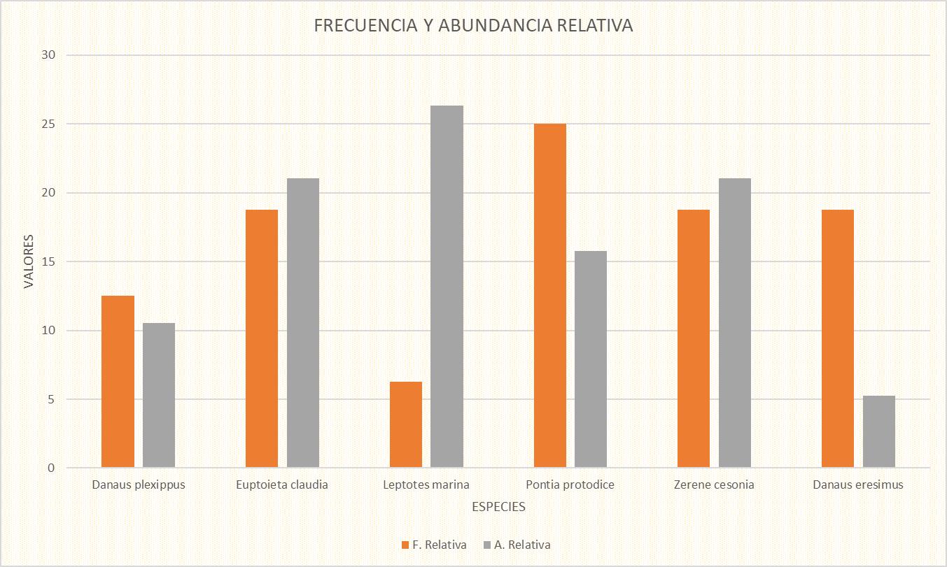

1. Frecuencia y abundancia relativa del grupo de los lepidópteros en el área CUSTF.

|  |  |
| --- | --- |
| Riqueza de Especies S= | 6 |
| H' calculada | 1.6908 |
| H máxima= Ln S | 1.7918 |
| Equidad (j)= H/Hmax | 0.9436 |
| Hmáxima-H calculada | 0.1010 |

En el grupo de insectos dentro del área del sistema ambiental posee una riqueza específica de 6 especies, con una distribución de 0.9436 lo que equivale a que la equidad en las especies es alta, la máxima diversidad que se puede alcanzar en este grupo es de 1.7918 y la diversidad calculada es de 1.6908 lo que indica que este grupo se encuentra cerca de alcanzar su máxima diversidad, la especie más representativa fue *Leptotes marina* con 5 individuos, considerando que el grupo tendrá un desplazamiento del 59.38% hacia el área del sistema ambiental.

De acuerdo con los datos que anteceden por las caracteristicas del area del sistema ambiental el grupo de los insectos se presenta en condiciones de baja calidad para la riqueza y dominancia de las especies, sin embargo para la equidad de especies los valores resultantes fueron medios, la principalactividad que puede degradarlas es la presion de este grupo por degradacion antropogenica, el sobrepastoreo y por el transito. vehicular en la zona , acontinuacion se muestra en el cuadro de rangos de valor para el grupo de los insectos en el area del sistema ambiental.

|  |  |  |  |
| --- | --- | --- | --- |
| Lepidópteros | | | |
| Categoría | **Índices** | **Rango** | **Valor** |
| Riqueza de especies | Margalef | 1.6981 | BAJO |
| Dominancia de especies | Índice de Simpson | 0.197 | BAJO |
| Equidad de Especies | Índice de Shannon | 1.6908 | MEDIO |
| Abundancia (*Leptotes marina)* | Relativa | 26 | |

### V.8.3.5.- Análisis de la información de la fauna en el ACUSTF.

Analizando los resultados obtenidos en el área del CUSTF se muestra que para el grupo de las aves la especie más representativa fue *Haemorhous mexicanus* con 4, las especies menos representativas para este grupo fueron *Buteo jamaicensis,* *Chordeiles acutipennis y* *Circus hudsonius* con un individuo avistado. Para el grupo de los mamíferos la especie más representativa fue *Sylvilagus audubonii* con 2 individuos, las especies menos representativas fueron *Chaetodipus eremicus y Urocyon cinereoargenteus* con 1 individuos avistados. Para el grupo de los reptiles la especie más representativa fue *Aspidoscelis inornatus* con 6 individuos observados, la especie menos representativa fue *Phrynosoma modestum* con un individuo avistado. Para el grupo de los lepidópteros la especie más representativa fue la *Leptotes marina* con 5 individuos registrados, en cambio las especies menos representativas fueron*, Danaus eresimus* con 1 individuo avistado.

En el área se tuvo presencia de mariposa monarca avistando únicamente dos individuos durante las actividades de monitoreo de especies, como es bien sabido la especie pasa por una temporada migratoria, y durante la fecha donde se recabo la información de las especies faunísticas la especie se encontraba en su viaje de retorno que ocurre entre los meses de febrero a marzo. De acuerdo a lo observado en campo creemos que los individuos avistados puedan ser aquellos que durante la migración se desvían de la ruta y se pierden, logrando avistar individuos aislados, acción que se llega a percibir en individuos de esta especie cuando se encuentran migrando. No obstante, la posibilidad de avistar nuevamente individuos en el área puede ser incierta ya que depende de su actividad migratoria, sin embargo, ya sea avistada o no en el área se aplicarán medidas para su protección.